УДК 534.835.46.08(083.6) Группа Е02

руководящий документ по стандартизации

МЕТОДИЧЕСКИЕ УКАЗАНИЯ

СОВМЕСТИМОСТЬ ТЕХНИЧЕСКИХ СРЕДСТВ ЭЛЕКТРОМАГНИТНАЯ
РАДИОПОМЕХИ ИНДУСТРИАЛЬНЫЕ ОТ ВОЗДУШНЫХ ЛИНИЙ ЭЛЕКТРОПЕРЕДАЧИ И ВЫСОКОВОЛЬТНОГО ОБОРУДОВАНИЯ
Описание физических явлений

РД 50-723-93
(СИСПР 18-1)

ОКСТУ 0111

Дата введения 01.07.93

Настоящие методические указания распространяются на линии электропередачи (ЛЭП) и их высоковольтное оборудование и являются аутентичным текстом перевода Публикации СИСПР 18-1 с дополнительными требованиями, отражающими потребности народного хозяйства.

ВВЕДЕНИЕ

В методических указаниях рассматриваются физические явления, связанные с созданием электромагнитных полей помех. Кроме того, в них описываются основные характеристики радиопомех и указываются их величины.

1. ОБЛАСТЬ РАСПРОСТРАНЕНИЯ

Методические указания распространяются на излучения от воздушных линий электропередачи и высоковольтного оборудования переменного тока, работающие при напряжении 1 кВ и выше, которые могут вызывать мешающее действие радиоприему в полосе частот 0,15-300 МГц*, исключая поля от полезных сигналов, передаваемых по ЛЭП.
_______________
* В отечественной нормативно-технической документации действуют нормы в полосе частот 0,15-1000 МГц.

2. СВЯЗЬ С ДРУГИМИ ДОКУМЕНТАМИ

В настоящих методических указаниях использованы документы, приведенные в табл. 1.

Таблица 1

Документы СИСПР, использованные в настоящих методических указаниях

Пункт или подпункт настоящего стандарта | Статус документа | Документ Подкомитета С СИСПР, содержащий данный пункт или подпункт | Место и год проведения конференции СИСПР, на которой был утвержден указанный документ Подкомитета С СИСПР
Введение | Отчет 54 | 7А | Дубровник, 1977
1 | То же | 6А | То же
4.1 | То же | 19 | Гаага, 1979
4.4 | То же | 20 | То же
5.1 | То же | 21 | То же
5.2 | То же | 22 | То же
5.3 | То же | 22 | То же
5.4 | То же | 23 | То же
6.1 | То же | 8А | Дубровник, 1977
6.2 | То же | 9А | То же
6.3 | То же | 24А | Токио, 1980
7.1 | То же | 10А | Дубровник, 1977
7.2 | То же | 10А | То же
8.1 | То же | 28 | Гаага, 1979
8.2 | То же | 28 | То же
8.3 | То же | 28 | То же
8.4 | То же | 28 | То же

3. ОПРЕДЕЛЕНИЯ

В методических указаниях используются термины и определения в соответствии с Публикацией 50 МЭК «Международный электротехнический словарь», Публикацией СИСПР 18 «Радиопомехи от воздушных линий электропередачи и высоковольтного оборудования» и ГОСТ 14777 «Радиопомехи индустриальные. Термины и определения».

4. РАДИОПОМЕХИ ОТ ЛЭП

4.1. Механизм образования поля помех
Коронные разряды на проводах, изоляторах или арматуре ЛЭП являются источниками помех, так как они создают импульсы тока, поступающие в провода линии. Эти импульсы распространяются по проводам в обоих направлениях от места их образования.
В полосе частот от 0,15 МГц до нескольких мегагерц помехи являются, в основном, результатом распространения импульсов тока вдоль ЛЭП; прямое электромагнитное излучение от этих импульсов существенно не меняет уровень помех. В этом случае длина волны велика по сравнению с расстоянием между фазами, и ЛЭП не является эффективным излучателем. Однако вдоль ЛЭП распространяются электрическое и магнитное поля, содержащие весь частотный спектр импульсов тока. При распространении поля помех из-за небольшого его затухания величина его определяется по суммарному воздействию всех разрядов, возникающих на участках ЛЭП, протянувшейся на много километров по обе стороны от места приема. Около ЛЭП преобладает поле основной волны, а на некотором удалении от нее преобладает поле излучения. Переход одного вида поля в другой происходит постепенно. Это явление пока изучено недостаточно. Этот эффект не имеет значения на низких частотах и становится заметным на средних.
На частотах выше 30 МГц, на которых длина волны близка к величине расстояния между фазами или меньше ее, воздействие помех можно в значительной степени объяснить на основе теории антенн. Такой подход оправдан, потому что существенного распространения помех вдоль линии не происходит.
Однако следует иметь в виду, что частота 30 МГц не является четкой границей, по обе стороны которой существуют два разных механизма образования помех.
4.1.1. Распространение помех вдоль линии
В однопроводной ЛЭП, проходящей над землей, происходит одновременное распространение волны напряжения U(t) и волны тока I(t) помех.
На каждой заданной частоте ω обе величины связаны между собой равенством
U/(ω) = ZI(ω), (1)
где Z - волновое сопротивление ЛЭП, являющееся функцией от ω.
При распространении волн их ослабление определяется общим коэффициентом а:
U_{x} = U₀е^{-ax}, (2)
I_{x} = I₀е^{-ax}, , (3)
где U₀ и I₀ - амплитуды напряжения и тока источника помех соответственно;
х - расстояние вдоль ЛЭП
В многофазных ЛЭП любая система напряжений или токов подвергается искажениям при распространении, т. е. затухание изменяется в зависимости от дальности распространения и является различным для каждого провода. Теория распространения колебаний и измерения на ЛЭП показывают, что напряжения помех на фазовых проводах состоят из ряда мод (типов колебаний), каждая из которых имеет свои составляющие на каждом проводе. Одна из мод распространяется между всеми параллельно расположенными проводами и землей, остальные распространяются между проводами. Каждая из мод имеет свою собственную величину затухания, отличающуюся от других. Теория распространения мод сложна и содержит матричные уравнения, решения которых в настоящих методических указаниях не рассматриваются. Вопросы, связанные с этой теорией, изложены в работах СИГРЭ* и других организаций. Важно отметить, что затухание моды на частоте 0,5 МГЦ, распространяющейся между проводом и землей, равно 2-4 дБ/км, тогда как затухание мод, распространяющихся между проводами, равно 1 дБ/км.
________________
* СИГРЭ - Международная конференция по большим электрическим системам высокого напряжения.

4.1.2. Электромагнитное поле
Импульсы помехи, распространяющиеся по ЛЭП, образуют около нее электромагнитное поле.
В свободном пространстве векторы электрического и магнитного полей расположены под прямым углом друг к другу и к направлению распространения. Отношение амплитуд электрического и магнитного полей равно 377 Ом и называется волновым сопротивлением свободного пространства.
Поля около ЛЭП зависят от напряжения и токов помех, распространяющихся по ней, и волнового сопротивления ЛЭП для разных мод. Направления векторов электрических и магнитных полей, распространяющихся вдоль ЛЭП, отличаются от направлений векторов полей, излучаемых в свободном пространстве, так как они в значительной степени определяются геометрическим расположением проводов ЛЭП. На поля, излучаемые в свободном пространстве, влияют характер и состояние почвы.
Электрическое поле E_{(у)} однопроводной ЛЭП, находящееся на уровне земли и представляющее собой вертикальную составляющую общего электрического поля, вычисляют по формуле
(4)
где I - ток, распространяющийся по проводу, А;
h - высота провода над землей, м;
у - расстояние между проекцией провода на землю и точкой измерения, м.
Для бесконечно длинной однопроводной ЛЭП величина отношения электрического и магнитного полей в зоне индукции (ближнем поле) и в дальнем поле, создаваемом радиопередатчиком, одинакова и равна 377 Ом. Эта величина сохраняется при любой проводимости земли.
В многофазной ЛЭП электрическое поле представляет собой сумму отдельных полей, каждое из которых связано с одним из фазовых проводов.
Формула (4) является упрощенным вариантом более точной общей формулы и справедлива для D = 20 м и f = 0,5 МГц, где D - расстояние между антенной измерителя и ближайшим проводом линии, м; f - частота измерения, Гц. При более высоких значениях D и f необходимо пользоваться общей формулой (1).
4.1.3. Эффект наложения импульсов от различных источников помех
При равномерном распределении источников помех поле, генерируемое единицей длины фазового провода, можно для каждой точки ЛЭП выразить в виде функции расстояния в продольном х и поперечном у направлении, т. е. в виде Е_{(у,х)}. При заданном у
Е_{(у,х)} = Е₀(у)е^{-ах}. (5)
Случайные импульсы, генерируемые на длинной ЛЭП с равномерным распределением источников помех, накладываются друг на друга, образуя суммарное поле. Каков характер этого наложения, мнения исследователей расходятся, одни считают, что импульсы складываются квадратически, т. е.
или (6)
Другие исследователи считают, что если для измерения напряженности поля применяется квазипиковый детектор, то отдельные импульсы не складываются. Группа исследователей получила результаты, промежуточные между первыми и вторыми. Эти разногласия существенны только при аналитических методах прогнозирования. Результаты, полученные разными способами, отличаются на 1-2 дБ.
В многофазных ЛЭП расчет производится по тому же принципу, что и в однофазных ЛЭП, но он усложняется из-за нескольких мод, имеющих разные коэффициенты затухания. Примеры расчетов приведены в разд. 6.
4.2. Определение величины помех
Мгновенное значение помех непрерывно изменяется случайным образом. Величина их средней мощности за достаточно большой промежуток времени (например, 1 с) представляет собой стабильную случайную величину, поддающуюся измерению. Другой величиной, которую можно измерить, является взвешенное пиковое значение уровня помех.
Измеритель помех представляет собой настраиваемый селективный высокочувствительный вольтметр с регламентированной полосой пропускания. Подключив его к соответствующей штыревой или рамочной антенне и произведя калибровку, можно измерять электрическую или магнитную составляющую поля помех.
В зависимости от типа измерителя помех измеряется среднеквадратичное, пиковое или квазипиковое значения уровня помех. Среднеквадратичное значение определяет энергетическую характеристику помехи.
Многие виды помех от электроустройств, а также помехи от коронных разрядов на ЛЭП состоят из последовательности коротких импульсов с постоянными частотами повторения. В этих случаях мешающее действие помехи определяется квазипиковым вольтметром успешнее, чем среднеквадратичным. Квазипиковое значение помехи получают с помощью схемы, содержащей диод и конденсатор, имеющий небольшую постоянную времени заряда и большую постоянную времени разряда. Напряжение на конденсаторе колеблется, оставаясь ниже пикового значения, и зависит от частоты следования импульсов. На этом принципе основаны измерители помех, соответствующие рекомендациям СИСПР. Уровень помех определяется величиной, полученной при измерении квазипиковым прибором и выраженной в микровольтах или в микровольтах на метр. На основании отношения между электрическим и магнитным полем (Е/Н=377 Ом) измеренные значения можно выразить в микровольтах на метр даже при использовании рамочных антенн, чувствительных к магнитному полю.
4.3. Влияние внешних факторов
Для определения градиента g_{c}, необходимого для возникновения короны на цилиндрическом проводе с гладкой поверхностью, пользуются формулой Пика*:
__________________________
* В отечественной нормативно-технической документации начальный градиент на поверхности провода (максимальное значение) определяют по формуле
где σ = 0,289;
m - коэффициент негладкости провода.
- относительная плотность воздуха (σ=1 при р=1013 мбар и t=25° С).

(7)
где g_{c} - пиковое значение градиента для систем напряжений переменного тока, кВ/см;
r - радиус провода, см.
Реальные условия, в которых находятся ЛЭП, не совпадают c идеализированными допущениями. Скрутка проводов и поверхностные изъяны и неровности вызывают местные повышения напряженности электрического поля. В результате градиент, при котором возникает корона, оказывается ниже получаемого в формуле (7). Часто критический градиент, при котором появляются радиопомехи, при плохой погоде имеет вдвое меньшую величину, чем вычисленный по формуле Пика.
Важную роль играют атмосферные условия. При дожде, тумане, снеге или росе на поверхности провода появляются капли воды, а при низких температурах может произойти обледенение провода, что еще более понижает градиент, при котором возникает корона, и повышает уровень помех.
При воздействии дождя или влажной погоды на неисправные контакты зазоры в них заполняются влагой. Возникает проводящая цепочка и уровень помех уменьшается.
Таким образом, дождь и влажность усиливают помехи от коронного разряда на проводах и арматуре и ослабляют помехи, создаваемые неисправными контактами. Отсюда следует, что если помехи наблюдаются в дождливую или туманную погоду, то их появление можно приписать коронному разряду. Если помехи наблюдаются в хорошую погоду и исчезают или уменьшаются при дожде или тумане, то можно считать, что они вызываются неисправными контактами (разрядом в зазоре).
4.4. Основные характеристики поля помех, вызываемого коронным разрядом на проводах
Для повышения точности измерения радиопомех от ЛЭП и облегчения сравнения результатов измерений от разных ЛЭП желательно стандартизовать условия измерений.
Основными характеристиками поля помех являются частотный спектр, поперечный профиль и статистические изменения помех в зависимости от погодных условий. В первом приближении предполагается, что эти характеристики не зависят друг от друга.
4.4.1. Спектр
Спектр - изменение уровней радиопомех, измеренных в точке вблизи ЛЭП в зависимости от частоты измерения. Со спектром связаны два явления: импульсы тока и затухание помех.
Импульсы тока, генерируемые в проводах разрядами, имеют специфический спектр, зависящий от формы импульсов. При таком разряде уровень помех падает в зависимости от повышения частоты. В диапазоне частот радиовещания, в котором преобладает воздействие положительных зарядов, спектр не зависит от диаметра провода.
Затухание помех, распространяющихся вдоль ЛЭП, увеличивается в зависимости от повышения частоты. Этот эффект видоизменяет спектр, уменьшая уровень помех с увеличением частоты.
Измеренные спектры часто имеют неправильную форму из-за стоячих волн, возникающих вследствие нарушений однородности ЛЭП за счет угловых или оконечных опор или в местах, где уровень земли резко изменяется. Кроме того, в процессе измерений может измениться величина генерируемых помех.
Для облегчения прогнозирования пользуются стандартными спектрами. Опыт показал, что все спектры можно разбить на две группы, первая относится к ЛЭП с горизонтальным расположением проводов, а вторая - к двухцепным ЛЭП и к ЛЭП с треугольным или же вертикальным расположением проводов. Различия между двумя группами спектров обусловлены тем, что затухания радиопомех при распространении вдоль линии отличаются для ЛЭП различных типов. Однако это мало влияет на точность расчетов, поэтому дается один стандартный спектр, который выражен в относительных единицах. За базисную принята величина на частоте 0,5 МГц.
Этот спектр можно представить в виде формулы
ΔЕ = 5[1 - 2(lg 10f²)], (8)
где ΔЕ - изменение уровня радиопомех на частоте измерения относительно уровня радиопомех на частоте 0,5 МГц, дБ;
f - частота измерения в полосе 0,15-4 МГц.
Некоторые исследователи вывели другие формулы, дающие близкие результаты *.
________________
* В отечественной нормативно-технической документации пользуются выражением
ΔЕ = 5,5[1 - 2(lg 10f)²]
в полосе частот 0,15-5 МГц.

На более высоких частотах спектр помех прогнозировать сложнее.
4.4.2. Профили поля радиопомех
Изменение полей радиопомех при удалении от ЛЭП характеризуется их затуханием, величина которого зависит от частоты. Затухания измеряют в плоскости, перпендикулярной к ЛЭП, в середине пролета. Следует избегать измерений близко от подстанции, анкерных опор, соседних ЛЭП и резких изменений рельефа местности.
Профиль определяют на высоте 2 м над землей на расстоянии не более 200 м от проекции крайнего провода ЛЭП на землю. На большем расстоянии уровень помех от ЛЭП незначителен. Базисной частотой для измерений, выполняемых в соответствии с требованиями СИСПР, является частота 0,5 МГц.
Измеренные профили часто бывают неправильными по форме из-за непрерывных флуктуаций уровня радиопомех во время серий измерений, а также из-за таких факторов, нарушающих нормальную структуру ЛЭП, как угловые или оконечные опоры или неровности местности.
Многочисленные измерения, проведенные примерно на 50 различных ЛЭП, позволили собрать экспериментальные данные об этих профилях, которые были подтверждены теоретическими расчетами.
Точный анализ дал возможность вычерчивать профили с учетом их зависимости от напряжения и конфигурации ЛЭП на расстояниях до 100 м от нее (черт. 1). На большем удалении уровень помех обычно настолько низок, что достоверные измерения становятся невозможными.
Вблизи ЛЭП существуют два поля помех - поле основной волны и поле излучения. Поле излучения является результатом неоднородности ЛЭП (наличие набросов на проводах, анкерных опор и конечных значений проводимости земли). Поле основной волны ослабляется пропорционально квадрату расстояния от ЛЭП, а поле излучения - пропорционально этому расстоянию. Около ЛЭП преобладает поле основной волны, а на более значительных расстояниях - поле излучения. На основе теоретических выводов можно ожидать, что величина обоих полей одинакова на расстоянии 300/2⋅3,14 f, где f - частота, МГц. Фактически в поперечной плоскости вблизи ЛЭП поле ослабляется не пропорционально квадрату расстояния, а меньше. Например, коэффициент затухания k на частотах 0,5-1,6 МГц равен - 1,65 (см. приложение 3)*. Затухание поля в поперечной плоскости вблизи ЛЭП на расстоянии D определяется по формуле
___________________
* В отечественной нормативно-технической документации принято: k = 1,6 - в полосе 0,15-30 МГц; k=1,0 - в полосе 30-1000 МГц.

(9)
где Е - уровень помех на расстоянии D, дБ(мкВ/м);
Е₀ - уровень помех на расстоянии D₀, дБ(мкВ/м);
k - коэффициент затухания;
D₀ - базисное расстояние, м.
На большом удалении от линии коэффициент затухания постепенно уменьшается до единицы.
У стандартных профилей расстояние иногда откладывается в логарифмическом масштабе, базисным является расстояние от провода по прямой, равное 20 м (черт. 2). Профили можно представлять в зависимости от расстояния от проекции провода на землю (см. черт. 1). Такой способ удобен для прогнозирования ширины полосы вблизи ЛЭП, подвергающейся воздействию помех.
4.4.3. Статистическое распределение
Систематическое изучение флуктуации уровня радиопомех от ЛЭП требует непрерывной регистрации напряженности поля около нее в течение года с проведением измерений на одинаковом расстоянии от ЛЭП на фиксированной частоте. Такие измерения были проведены многими исследователями в разных странах. В результате были получены достаточно надежные данные о годовых или сезонных изменениях уровня радиопомех. Эти данные часто представляются с помощью методов статистического анализа, в виде гистограмм или интегральных кривых. Интегральные кривые выражают процент времени, в течение которого уровень помех был меньше величины, отложенной по оси абсцисс.
Важными причинами, вызывающими флуктуации уровня радиопомех, являются:
1) случайный характер радиопомех;
2) изменения метеорологических условий на месте измерений и на ЛЭП на протяжении нескольких десятков километров от места измерения;
3) изменение состояния поверхности проводов не только от погодных условий (например, дождь или иней), но и от наличия на поверхности проводов различных посторонних частиц (например, пыли, насекомых и др.).
Изменения уровня радиопомех, вызванные этими причинами, трудно систематически измерять. Изменения напряжения ЛЭП также приводят к флуктуациям уровня радиопомех, но это явление поддается измерению.
Распределение уровней помех зависит от характера климата. При очень влажном или дождливом климате, а также при обильном снеге или частых морозах повышается вероятность высоких уровней помех; при сухом климате эта вероятность снижается.
На черт. 3-7, иллюстрирующих результаты измерений, проведенных в умеренном климате, приведено общее распределение уровней помех для разной погоды, а также распределение для сухой погоды и среднее распределение для сильного дождя [0 дБ (мкВ/м) соответствует 50 % для каждого вида погоды]. Из чертежей видно, что общая кривая является с большей или меньшей степенью точности сочетанием двух-трех гауссовых распределений.

Поперечные профили радиопомех от разных ЛЭП на частоте 0,5 МГц

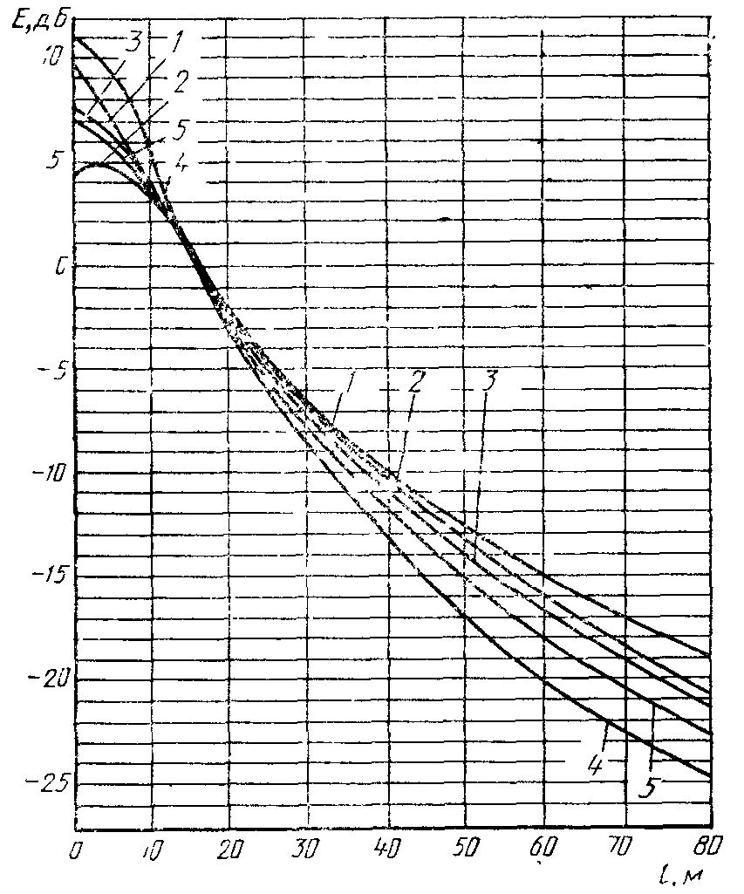
1 - ЛЭП с треугольным расположением проводов и двухцепные ЛЭП (200-400 кВ); 2 - ЛЭП с горизонтальным расположением проводов (500-750 кВ); 3 - средние значения для всех ЛЭП (220-750 кВ); 4 - ЛЭП с горизонтальным расположением проводов (220-275 кВ); 5 - ЛЭП с горизонтальным расположением проводов (300-400 кВ)

Примечание. За нулевой уровень принят уровень радиопомех на расстоянии 15 м от проекции крайнего фазного провода на землю.
Черт. 1

Поперечные профили радиопомех от разных ЛЭП на частоте 0,5 МГц

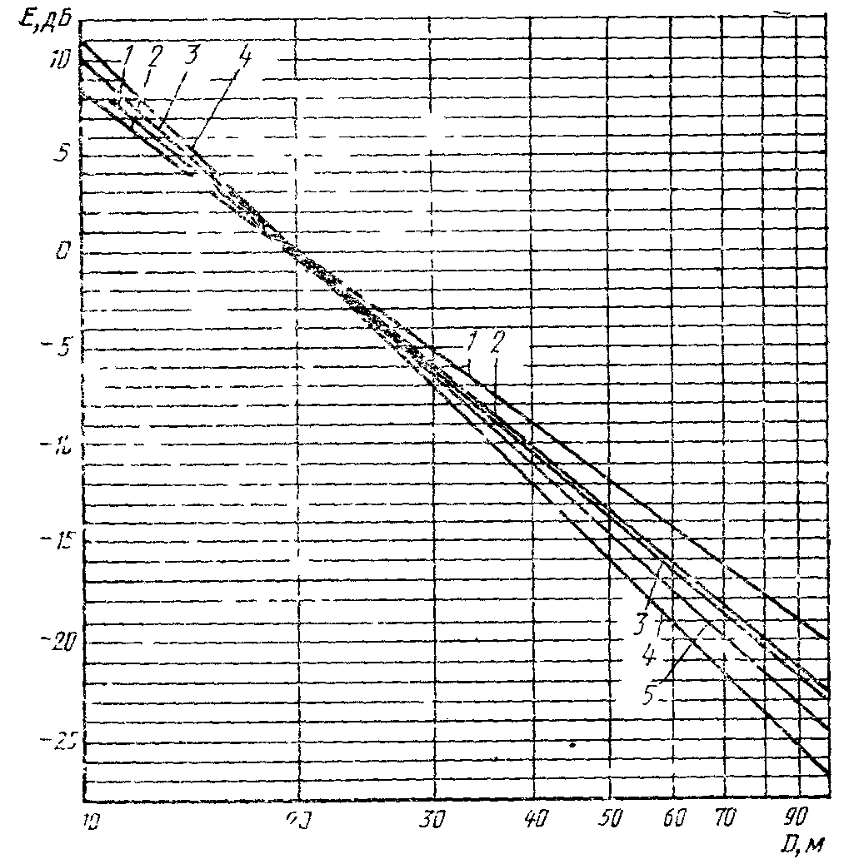
1 - ЛЭП с треугольным расположением проводов и двухцепные ЛЭП (200-400 кВ), ; 2 - ЛЭП с горизонтальным расположением проводов (500-750 кВ), ; 3 - средние значения для всех ЛЭП (200-750 кВ), ; 4 - ЛЭП с горизонтальным расположением проводов (220-275 кВ), ; 5 - ЛЭП с горизонтальным расположением проводов (300-400 кВ),

Примечание. За нулевой уровень принят уровень радиопомех на расстоянии 20 м от крайнего фазного провода.
Черт. 2

Для обобщенного распределения в разную погоду указывают несколько характерных уровней радиопомех.
99 %-ный уровень. Это наивысший возможный уровень помех от ЛЭП в заданном месте.
Средний уровень при сильном дожде. Самый устойчивый и наиболее воспроизводимый уровень наблюдается при дожде с интенсивностью не менее 0,6 мм/ч (сильный дождь). Средний уровень при сильном дожде часто выбирают в качестве эталонного при расчете радиопомех. Средний уровень при сильном дожде является 95 %-ным уровнем и примерно на 5 дБ ниже 99%-ного уровня.
Средний уровень при хорошей погоде. Этот уровень бывает, когда сухие провода. Он важен для практических целей. Разброс данных в этом случае является более значительным, поэтому для получения достоверных результатов приходится в течение года проводить большое число измерений.
50 %-ный уровень. Определяется по обобщенной кривой для разной погоды. Этот уровень не следует смешивать с средним уровнем при хорошей погоде, так как он определяется не только сухой погодой, но и целым рядом климатических условий, преобладавших при измерениях, проводимых в течение длительного периода времени. Как средний уровень при хорошей погоде, так и 50 %-ный уровень зависят от состояния поверхности проводов. Эти уровни могут изменяться более чем на 10 дБ в зависимости от загрязненности проводов, наличия на них смазки и т. д. Некоторые специалисты считают, что 50 %-ный уровень за длительный период, например, за месяц или год, не изменяется более чем на 10 дБ.
80%-ный уровень. Определяется по обобщенной кривой распределения для разной погоды. Его выбирают за основу для установления норм. 80 %-ный уровень, являющийся промежуточным между средним уровнем при хорошей погоде и средним уровнем при сильном дожде, меньше, чем 50 %-ный уровень подвержен воздействию различных случайностей. Рассмотрение многочисленных обобщенных кривых показывает, что различия между 95 %-ным и 80 %-ным уровнями составляет 5-12 дБ. На расстояниях более 100-200 м достоверные измерения обычно становятся невозможными.

Примеры статистических годовых распределений уровней радиопомех,
зафиксированных под однопроводной ЛЭП (напряжение 420 кВ, диаметр провода
50 мм, градиент 15 кВ/см, Италия) при непрерывной записи

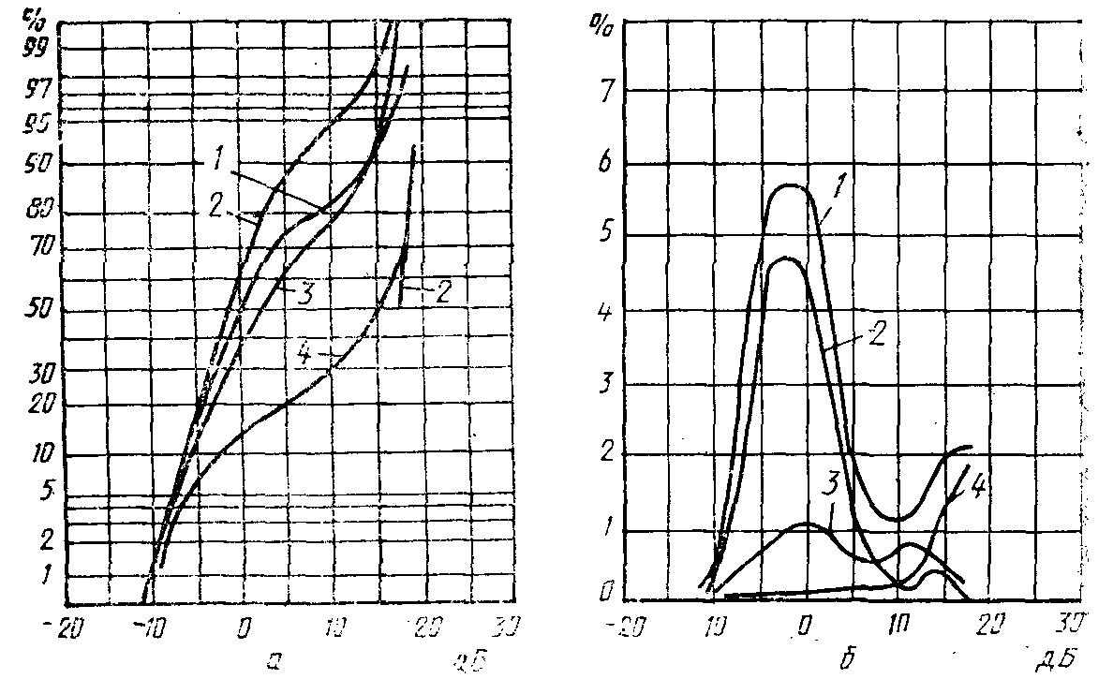
1 - обобщенная кривая, 100% времени измерения; 2 - хорошая погода, 66% времени измерения; 3 - непосредственно перед дождем и после него, 21% времени измерения; 4 - дождь, 13% времени измерения; а - интегральные кривые; б - гистограмма

Черт. 3

Примеры статистических годовых распределений уровней радиопомех,
зафиксированных под двухпроводной ЛЭП Женисия-Альбертвиль (напряжение
400 кВ, диаметр проводов 26,4 мм, 52700 измерений, Франция) при непрерывной записи

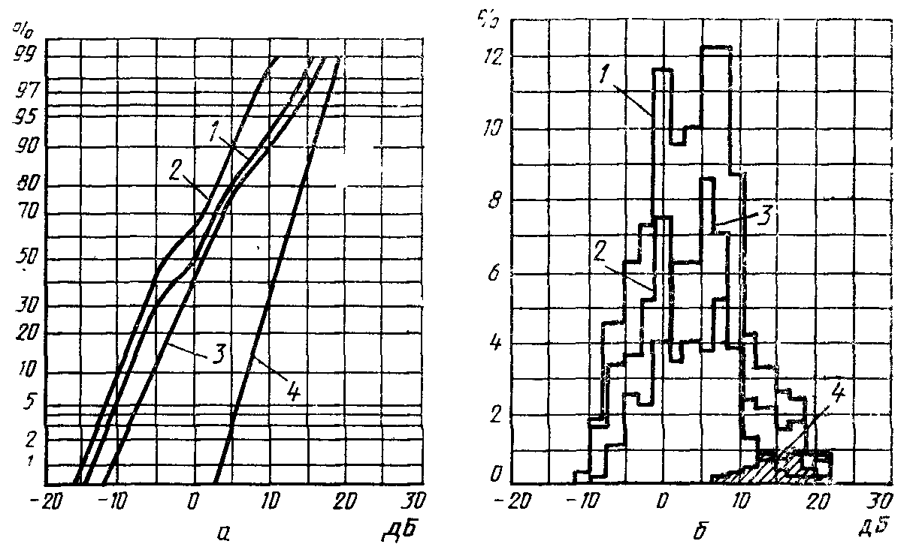

1 - обобщенная кривая, 100% времени измерения; 2 - хорошая погода, 66% времени измерения; 3 - непосредственно перед дождем и после него, 21% времени измерения; 4 - дождь, 13% времени измерения; а - интегральные кривые; б - гистограммы

Черт. 4

Примеры статистических годовых распределений уровней радиопомех,
зафиксированных под экспериментальной ЛЭП (длина 1,2 км, напряжение 750 кВ,
58800 измерений, Франция) при непрерывной записи

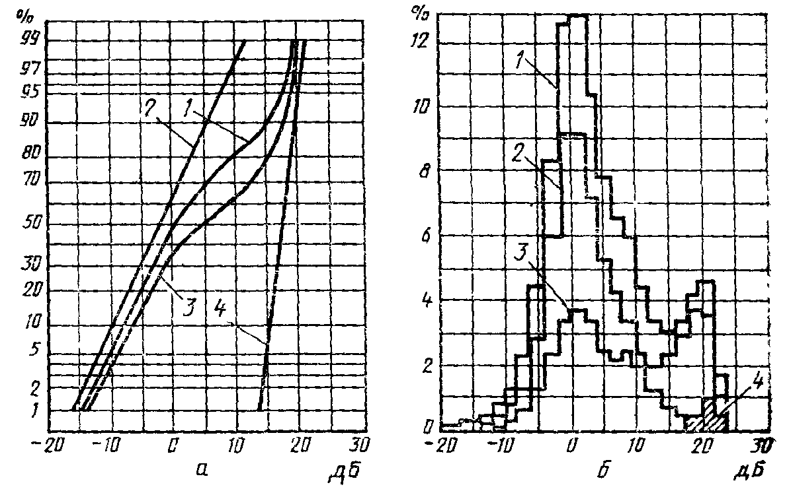

1 - обобщенная кривая, 100% времени измерения; 2 - хорошая погода, 66% времени измерения; 3 - непосредственно перед дождем и после него, 21 % времени измерения; 4 - дождь, 13% времени измерения; а - интегральные кривые; б - гистограммы

Черт. 5

Примеры статистических годовых распределений уровней радиопомех, зафиксированных под ЛЭП напряжением 400 кВ (два сталеалюминиевых провода сечением 593 мм², 100621 измерение, Швеция) при непрерывной записи. Интегральные кривые | Примеры статистических годовых распределений уровней радиопомех, зафиксированных под ЛЭП напряжением 525 кВ (2542 измерения, США) при непрерывной записи. Интегральная кривая
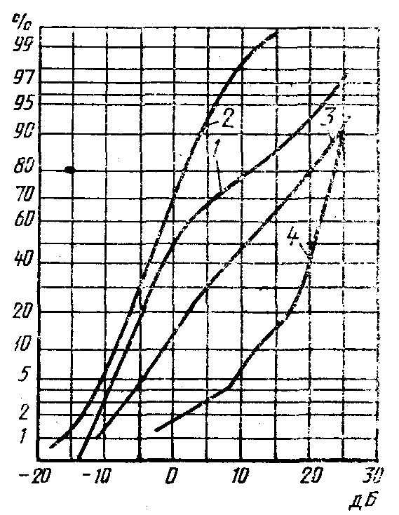 | 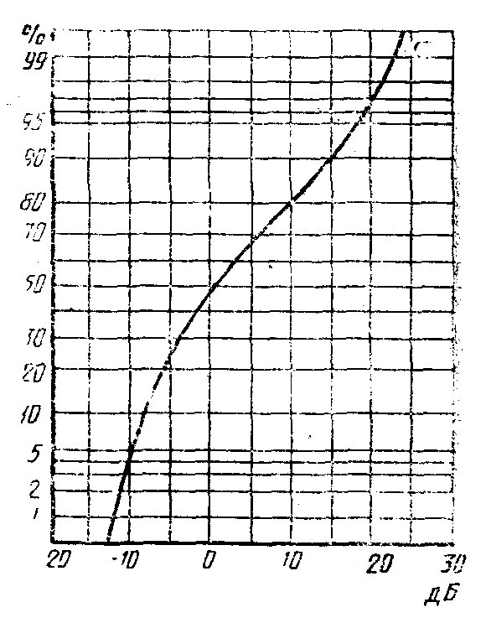
1 - обобщенная кривая, 100% времени измерения; 2 - хорошая погода, 66% времени измерения; 3 - непосредственно перед дождем и после него, 21 % времени измерения; 4 - дождь, 13% времени измерения  Черт. 6 | Черт. 7

5. ЭФФЕКТЫ КОРОНЫ ОТ ПРОВОДОВ

5.1. Физические аспекты короны от проводов
Помехи от проводов создаются электрическим разрядом, который происходит на поверхности провода или около него и называется короной.
Корона - разряд со слабым свечением, образующийся вблизи провода и охватывающий ограниченную область вокруг провода, в которой напряженность электрического поля превышает определенное значение.
Многое в проблеме коронного разряда на ЛЭП еще не исследовано и неясно, однако известно, что основным физическим процессом, происходящим при таком разряде, является быстрое увеличение числа электронов (лавинообразное). Электрический градиент вблизи провода ЛЭП является наивысшим. Если этот градиент или электрическое напряжение достаточно высоки, то любые электроны, находящиеся в воздухе вокруг провода, будут ионизировать молекулы газа, а электроны, возникшие в результате этой ионизации, вызовут лавинообразный процесс. Если при этом градиенте из-за процесса, вызванного первичной электронной лавиной, возникнут новые свободные электроны, то вторичный процесс приведет к образованию новой лавины. В результате происходит коронный разряд.
Для проводов ЛЭП важным вторичным процессом является фотоионизация, т. е. высвобождение электронов из молекул газа под воздействием ультрафиолетового излучения, вызванного первичной лавиной. Несколькими исследователями было установлено, что уровень радиопомех, создаваемый в случае, когда провод находится под положительным напряжением, значительно выше, чем тогда, когда он находится под отрицательным напряжением. При положительном напряжении катод расположен настолько далеко, что катодная эмиссия не имеет никакого значения и вторичным процессом является фотоионизация газа.
Когда в каком-либо месте провода корона образуется в результате появления стримеров, возникают два импульсных поля. Около стримера возникает локализованное поле, а вдоль линии под воздействием проходящих по ней импульсов образуется поле основной волны. При проектировании ЛЭП сверхвысокого напряжения существенным считается только поле основной волны, поэтому самыми полезными оказываются измерения, выполняемые у провода ЛЭП на некотором расстоянии от мест, в которых происходят стримеры.
5.1.1. Факторы, способствующие образованию короны
Возможность возникновения коронного разряда на поверхности провода зависит от ряда факторов.
Теоретически рассчитанная напряженность поля на поверхности провода зависит от следующих факторов:
1) напряжения ЛЭП;
2) диаметра провода;
3) состояния поверхности провода;
4) атмосферных и погодных условий.
5.1.2. Напряженность поля на поверхности провода
Одним из важных параметров, необходимых при определении уровня радиопомех от ЛЭП, когда преобладающий вид помех - корона на проводах, является напряженность электрического поля в воздухе у поверхности провода, которая называется градиентом потенциала.
Корона на проводах в значительной степени зависит от градиента потенциала, поэтому необходимо пользоваться методом расчета, который позволяет определить величину градиента с точностью примерно 1 %.
Так как провода обычно бывают скрученными, то градиент потенциала имеет разные значения по окружности провода, отличающиеся от его среднего значения. В случаях, когда необходимо вводить коэффициент скручивания, принято рассчитывать поверхностный градиент для гладкого провода такого же общего диаметра, что для скрученного провода.
В приложении 1 приведены формулы для расчета градиента потенциала простой однофазной линии с возвратом тока через землю или однополюсной линии постоянного тока, а также для более сложной многопроводной трехфазной линии и двухполюсной линии постоянного тока. Обычно при расчетах помех от однопроводных и многопроводных трехфазных линий необходимо пользоваться матричным уравнением.
5.1.3. Диаметр провода
Уровень радиопомех повышается при увеличении диаметра провода, при этом, если градиент на поверхности провода остается неизменным. Это объясняется тем, что электрическое поле, излучаемое от поверхности провода, при увеличении диаметра провода ослабевает медленнее. Поэтому электрическое поле, окружающее провод большого диаметра, может дольше поддерживать коронные кистевые разряды, чем электрическое поле, образующееся вокруг провода меньшего диаметра.
5.1.4. Состояние поверхности провода
Сильное влияние на образование короны оказывают тип провода (например, круговая или сегментная скрутка провода) и состояние его поверхности (гладкая или шероховатая), наличие или отсутствие загрязнения, водяных капелек, снежинок и т. д. Новый провод обычно создает больше помех от короны и вызывает их даже в хорошую погоду из-за неровностей поверхности провода, например, заусенцев на поверхности алюминия, из-за любых загрязнений провода, например, птичьим пометом, пылью, землей, грязью и т. д. С увеличением срока эксплуатации провода радиопомехи от него снижаются. Это явление происходит в два этапа. Первый этап длится первые несколько минут после подачи напряжения на провод. За это время коронный разряд сжигает пыль и другие частицы, осевшие на провод до включения напряжения. Второй этап продолжается дольше. К моменту окончания второго этапа весь провод приобретает черный цвет, свидетельствующий о том, что он подвергся атмосферному воздействию, а смазка, покрывавшая поверхность нового провода, выгорает.
По мере старения провода уровень помех понижается даже во время дождя. На поверхности нового провода имеется масло, оставшееся от производства, поэтому она гидрофобна и на ней образуются водяные капли. При старении провода его поверхность становится гидрофильной, и водяные капли проникают в скрутки.
5.1.5. Атмосферные и погодные условия
Понижение атмосферного давления или повышение температуры воздуха, или то и другое вместе могут увеличивать разряженность воздуха. Это приводит к уменьшению пробивной прочности воздуха, а следовательно, к увеличению вероятности появления короны на проводе. Атмосферное давление имеет существенное значение только на высотах, превышающих 1000 м. В районах, в которых часто бывают дожди, туманы, морозы или низкая температура, что может привести к обледенению проводов или оседанию на них капель воды, коронные разряды более вероятны. Дождь и снег вызывают наибольшее увеличение числа коронных разрядов на поверхности провода и могут повысить уровень радиопомех более чем на 20 дБ по сравнению с помехами от той же линии при отсутствии осадков. Снег или капли воды, которые накапливаются на поверхности провода во время бури, сильно видоизменяют электрическое поле, создавая большое количество источников коронных разрядов. Разряды могут возникать также и при пролете снежинок или водяных капель мимо провода.
5.2. Методы исследования коронного разряда с помощью испытательных клеток и экспериментальных линий
Главными методами исследования коронных разрядов являются метод исследования с помощью испытательных клеток и метод исследования с помощью экспериментальных линий.
5.2.1. Испытательные клетки
Испытательными клетками пользовались многие экспериментаторы для определения функции возбуждения провода или пучка проводов.
Функция возбуждения связана с током в пучке следующим образом:
(10)
где I - высокочастотный (ВЧ) ток, возбуждаемый в проводе или пучке проводов, А/м^{1/2};
Г - функция возбуждения, А/м^{1/2};
С - емкость, Ф/м;
е₀ - абсолютная диэлектрическая проницаемость воздуха.
Основное преимущество введения функции возбуждения состоит в том, что этот параметр не зависит от удельной емкости провода.
ВЧ ток в испытательной клетке измеряют измерителем, отвечающим требованиям ГОСТ 16842 (Публикации СИСПР 16). На одном конце провода или пучка проводов ток пропускают через высокочастотные конденсаторы. Чтобы избежать последовательных отражений, эквивалентное сопротивление резисторов и измерителя, используемых в схемах, делают таким же, как волновое сопротивление провода или пучка проводов.
Опыт показал, что испытательные клетки обеспечивают получение воспроизводимых результатов измерений при сильном дожде. Для измерений при хорошей погоде они оказались малопригодными из-за того, что при нормальном напряжении количество источников помех, приходящихся на единицу длины испытываемого провода, оказывается сравнительно небольшим. Отрезок провода, находящийся в испытательной клетке, слишком короток для того, чтобы он мог дать правильное представление о реальной длинной ЛЭП. Кроме того, состояние поверхности испытываемого отрезка провода и метеорологические условия, в которых находится короткий отрезок ЛЭП вблизи земли, не всегда такие же, как у ЛЭП, находящейся в эксплуатации.
Приложение функции возбуждения к многофазным линиям формулу (10) представляют в матричной форме
(11)
5.2.2. Экспериментальные линии
Если испытательные клетки создают из соображения экономии и для упрощения испытаний, то экспериментальные линии строят в натуральную величину для изучения коронных разрядов на будущих ЛЭП сверхвысокого напряжения. Длина экспериментальных ЛЭП не стандартизована. Были построены экспериментальные однофазные и трехфазные ЛЭП переменного тока и двухполюсные ЛЭП постоянного тока длиной от 300 м до 8 км.
Делались небезуспешные попытки измерять функцию возбуждения на коротких экспериментальных ЛЭП, в первую очередь на коротких экспериментальных линиях постоянного тока.
У длинных ЛЭП частотный спектр радиопомех падает при повышении частоты. Частотный спектр радиопомех коротких экспериментальных ЛЭП имеет иную форму. Из-за отражений напряжений и токов радиопомех от концов ЛЭП в частотном спектре образуются стоячие волны. Такой спектр характеризуется острыми максимумами и широкими впадинами, а его конкретная форма зависит от длины ЛЭП, типа оконечных устройств ЛЭП и места расположения точки измерения на ЛЭП. Для приведения частотного спектра короткой ЛЭП к спектру длинной ЛЭП большинство исследователей пользовалось методом геометрического среднего, который состоит в том, что берут для вычисления выраженное в мкВ/м среднее геометрическое следующих друг за другом максимумов и минимумов частотного спектра короткой ЛЭП. Если же берут для вычисления среднее арифметическое максимумов и минимумов частотного спектра, то его выражают в децибелах относительно 1 мкВ/м.
Этот метод справедлив только для идеализированного случая совершенно горизонтальной однофазной ЛЭП с оконечными устройствами, представляющими собой разомкнутые цепи для радиочастот. Однако экспериментальные исследования показывают, что метод пригоден для ЛЭП переменного и постоянного тока практически во всех случаях.
5.3. Методы прогнозирования
В связи с необходимостью строительства ЛЭП все более высокого напряжения за последние 30 лет в разных странах мира проводились интенсивные исследования процесса коронного разряда. Одной из главных задач этих исследований была разработка методов прогнозирования радиопомех.
На основе результатов измерений радиопомех, проведенных на коротких однофазных и трехфазных экспериментальных ЛЭП переменного и постоянного тока, величины которых одинаковы с величинами на действующих линиях, в лабораторных условиях и при испытаниях ЛЭП на действующих линиях были получены эмпирические и полуэмпирические формулы для прогнозирования уровня радиопомех от различных высоковольтных ЛЭП при условии, что известны напряжение линии и ее конструктивные параметры.
Методы прогнозирования основаны на использовании экспериментальных данных, полученных на экспериментальных или действующих линиях или в испытательных клетках. За многие годы сформировались две основные группы методов: первая - аналитические или полуэмпирические методы, вторая - эмпирические или сравнительные методы.
5.3.1. Аналитические методы
Чисто аналитического метода прогнозирования радиопомех от ЛЭП не существует. Один полуэмпирический метод был разработан фирмой «Электрисите де Франс» (Франция) [8], второй был создан в результате осуществления проекта «Ультравысокое напряжение» (США). Оба метода основаны на данных по радиопомехам, полученных в испытательных клетках. Они в достаточной мере описаны в литературе.
Расчет радиопомех от ЛЭП по этим аналитическим методам выполняется в два этапа. На основе испытаний с применением клеток находят функцию возбуждения, определяют систему емкостей ЛЭП и, используя уравнение (11), рассчитывают токи помех, приходящиеся на единицу длины провода. Для определения токов различных мод, протекающих через заданное поперечное сечение ЛЭП, применяют теорию распространения мод. Рассчитывают затухания токов мод при их распространении вдоль ЛЭП. Для определения суммарных токов помех токи различных мод пересчитывают в реальные ВЧ токи квадратичным суммированием их по всей длине ЛЭП.
Второй этап заключается в расчете поля помех вблизи ЛЭП на основе суммарных токов помех, протекающих через поперечное сечение ЛЭП, или напряжений помех в фазовых проводах. После этого можно получить поперечный профиль поля помех.
Для выполнения этих сложных расчетов обычно пользуются программами ЭВМ.
5.3.2. Сравнительный метод СИГРЭ
Сравнительные формулы обычно бывают очень простыми и легкими для применения. Некоторые из известных формул для расчета помех от линий переменного тока описаны в публикации СИГРЭ и технической литературе. Имеется также несколько сравнительных формул, относящихся к линиям постоянного тока.
При применении любых формул самый точный прогноз помех обеспечивается в случае, если для расчета выбирают долговременные данные, полученные на действующей базисной ЛЭП, в которой используются провода или пучки проводов, сходные с исследуемыми.
СИГРЭ сделала более полный анализ различных методов прогнозирования помех, использовав данные, собранные в обзоре, подготовленном совместно СИГРЭ и ИИЭР*. На основе этого анализа СИГРЭ разработала метод, который можно считать наилучшим. Главная формула, использованная в этом методе, довольно проста.
_____________
* ИИЭР - Институт инженеров по электротехнике и радиоэлектронике.

5.4. Каталог стандартных профилей радиопомех
Сделано большое количество измерений на действующих ЛЭП, а также расчетов, основанных на данных, полученных при измерениях в испытательных клетках и на экспериментальных линиях. В приложениях 2 и 4* приведены примеры результатов этих исследований, сделанных на ЛЭП разных конструкций. Величины относятся только к ЛЭП, сконструированным обычным образом, эксплуатируемым' в нормальных условиях и не сильно загрязненным, так как невыполнение этих требований может привести к более высоким уровням радиопомех, чем уровень, вызванный коронным разрядом на проводах.
________________
* В приложении 4 приведен каталог профилей радиопомех для отечественных линий.

В приложениях 2 и 4 приведена расчетная величина напряженности поля радиопомех, которую можно получить при некоторых достаточно определенных условиях. В них содержатся данные, которые можно использовать для прогноза величины напряженности поля, ожидаемую от новой ЛЭП, а также представлены кривые, показывающие зависимость затухания уровня напряженности поля радиопомех от расстояния от линии для некоторых типов ЛЭП.
Уровни радиопомех, приведенные в каталоге, дают ориентировочное представление о величине помех для конструкции ЛЭП.
5.4.1. Принцип составления каталога стандартных профилей радиопомех
Измерения радиопомех, проведенные на действующих и экспериментальных ЛЭП, показали, что стабильность и воспроизводимость уровня напряженности поля радиопомех, вызываемых коронным разрядом на проводах, самая высокая в условиях сильного продолжительного дождя. Уровень напряженности поля радиопомех при сильном дожде может не совпадать с максимальным уровнем напряженности поля помех в плохую погоду и быть ниже него на несколько децибел.
Многочисленные статистические исследования показали, что корреляция хорошая между уровнем радиопомех при сильном дожде и 50 %-ным уровнем в хорошую погоду, хотя в хорошую погоду разброс данных более значителен. На практике 50%-ный уровень в хорошую погоду оказывается важнее. Он определяется уменьшением уровня радиопомех при сильном продолжительном дожде на 17-25 дБ в зависимости от состояния поверхности проводов.
На основании этих исследований появилась возможность составить каталог профилей полей радиопомех для ЛЭП некоторых типов. При пользовании этим каталогом учитывают три уровня помех: 50 %-ный уровень при хорошей погоде либо уровень при сильном дожде (выше на 20 дБ), либо максимальный уровень при плохой погоде (выше на 24 дБ). По этим базисным уровням можно рассчитать уровни радиопомех при другой погоде, если известно распределение уровней для конкретного географического района.
Принципы справедливы только для радиопомех, создаваемых коронным разрядом на проводах. Токи радиопомех, генерируемые другими компонентами ЛЭП, гирляндами изоляторов, арматуры и т. д., не учитывают, Эти условия выполняются, когда провода линии находятся под сравнительно высоким поверхностным градиентом, например, более 20 кВ/см (максимальное значение, рассчитанное для гладких проводов). На линиях, провода которых находятся под поверхностным градиентом менее 17 кВ/см (максимальное значение), при определенных условиях могут преобладать радиопомехи от изоляторов и арматуры. В этом случае пользоваться каталогом для прогнозирования уровня радиопомех нельзя, так как он составлен на основе предположения, что качество изоляторов и арматуры хорошее.
Профили для линий напряжением 362, 525 и 765 кВ (см. приложение 2) определены на основе результатов совместного исследования СИГРЭ и ИИЭР*.
_____________
* Каталог профилей, приведенных в приложении 4, определен на основании результатов исследований ВНИИЭ.

Поверхностные градиенты рассчитаны обычным методом потенциальных коэффициентов. При помощи этого метода с высокой точностью определяют электрический поверхностный градиент каждого провода ЛЭП.
Форма поперечных профилей поля радиопомех зависит от расположения проводов. Главным образом от расстояния между фазами и высоты их подвеса над землей. Тип провода или пучка проводов незначительно влияет на форму профиля из-за характера структуры матрицы емкостей. Предполагается, что профиль существенно не изменяется при переходе от одного провода к другому при одинаковой геометрической форме обоих проводов, так как при этом обе матрицы пропорциональны друг другу. Достоверность такого предположения настолько велика, что им можно пользоваться на практике.
В приложениях 2 и 4 приведены профили для ЛЭП некоторых типов. Влияние числа проводов, их расположения в каждой фазе, диаметра и градиента потенциала учитывалось введением соответствующей поправки к величине базисного профиля. На рисунках приведены разные базисные профили, в таблицах указаны величины и поправки, применимые к ЛЭП, в которых используются другие провода и пучки проводов.
Изменения уровня радиопомех, обусловленные климатическими условиями или состоянием поверхности проводов, учитывают введением расчетных поправок в уровни основных профилей (черт. 38, приложения 3 и 5).
В приложении 3 приведена обобщенная сводка всего каталога. На черт. 39 уровни напряженности полей радиопомех указаны в логарифмическом виде как функция расстояния между центром рамки антенны и ближайшим проводом линии.
В табл. 4, приведенной в приложении 3, даны основные уровни радиопомех, содержащиеся в каталоге. С помощью табл. 4 можно сравнивать уровни помех от различных ЛЭП, приведенные в каталоге, и с достаточной точностью прогнозировать напряженность поля помех, ожидаемую от проектируемой ЛЭП такой же конструкции.

6 УРОВНИ РАДИОПОМЕХ, СОЗДАВАЕМЫХ ИЗОЛЯТОРАМИ, АРМАТУРОЙ
И ОБОРУДОВАНИЕМ ПОДСТАНЦИЙ (КРОМЕ НЕИСПРАВНЫХ КОНТАКТОВ)

6.1 Физические аспекты источников помех
Изоляторы, арматура и оборудование подстанций могут быть источниками радиопомех, а в некоторых случаях и телевизионных помех, что может быть вызвано различными явлениями: коронными разрядами на изоляторах и арматуре, поверхностными разрядами на изоляторах и искрением, вызванным неисправными контактами. Явления коммутации в преобразователях переменного тока в постоянный, которые также могут быть причиной радиопомех, приведены в разд. 8.
Указанные явления, кроме искрения, вызванного неисправными контактами, рассмотрены с физической точки зрения.
6.1.1. Радиопомехи, вызываемые коронными разрядами на арматуре
Коронные разряды вызываются высоким градиентом потенциала на некоторых участках поверхности такой арматуры, как защитные кольца или полукольца, распорки и соединения. Если предположить, что напряжение, приложенное к арматуре, постепенно повышается, то на ней происходят многочисленные процессы разряда. Только некоторые из них способны создавать радиопомехи, однако все они вызывают свечение и влияют на потери, вызываемые коронным разрядом. Эти явления аналогичны коронному разряду от проводов. В данном случае также происходят различные виды коронного разряда в зависимости от приложенного напряжения. Они возникают в следующем порядке: начальный стример, свечение и стример начала пробоя при положительной короне; отрицательные импульсы (импульсы Тричела), свечение и стример начала пробоя при отрицательной короне. Свечение не создает радиопомех, отрицательные импульсы создают низкие уровни радиопомех, начальные стримеры создают их при очень высоких напряжениях.
Наиболее высокие уровни помех возникают при коронном разряде, соответствующем положительному и отрицательному стримеру начала пробоя. Эти явления происходят при более высоких градиентах, чем соответствующие нормальным напряжениям, и поэтому не представляют практического интереса.
Помехи от арматуры увеличиваются при высокой влажности или во время дождя из-за увеличения локальных градиентов, вызванных наличием капель воды на поверхности элементов арматуры.
6.1.2. Помехи, вызываемые изоляторами
Помехи от изоляторов могут быть вызваны различными причинами, большинство которых связаны с явлениями, происходящими на их поверхности, например, небольшие разряды, вызванные увеличением локальных градиентов, коронные разряды, вызванные неоднородностями в виде налетов сухих веществ или капель воды или искрением на сухих участках, вызванным токами утечки на загрязненных изоляторах. Только в особых случаях (например, при неисправных изоляторах) помехи могут быть вызваны явлениями, происходящими внутри изолятора (искрение во внутренних раковинах или трещинах). Радиопомехи могут возникать в результате разрядов между цементом и фарфором или стеклом, если на стыках между ними имеются небольшие воздушные зазоры.
На чистой и сухой поверхности изоляторов импульсы тока на источнике помех вызываются разрядами, появляющимися на участках с высоким градиентом потенциала, зависящим от формы и материала изолятора. На черт. 8 показаны эквипотенциальные линии в плоскости поперечного сечения чистого сухого изолятора. Цифры на чертеже означают часть градиента потенциала от напряжения.
Линии более концентрированы (и поэтому градиенты выше) в областях около шапки изолятора и штыря, где появляются разряды, вызывающие помехи. Величины локальных градиентов потенциала в изоляторе и уровни помех зависят от величины напряжения, приложенного к нему. На гирлянде изоляторов помехи зависят от распределения напряжения на гирлянде, которое становится менее равномерным с увеличением числа изоляторов. Поэтому для более длинных гирлянд изоляторов или опорных изоляторов необходимы определенные устройства, например, металлические кольца, предназначенные для улучшения распределения напряжения.
Импульсы тока, вызывающие помехи на чистых и сухих изоляторах, существенно не отличаются при положительной и отрицательной полярности и возникают при значениях приложенного напряжения промышленной частоты от нуля до максимального значения. Форма импульсов и граничная частота частотного спектра зависят от емкости изолятора и волнового сопротивления ЛЭП, к которой присоединен изолятор. При нормальных величинах этих параметров граничная частота равна 1 МГц. Помехи, создаваемые чистыми сухими изоляторами, ограничиваются частотами 30 МГц, изоляторы с типовыми характеристиками создают низкий уровень помех. Неудачная конструкция отдельных элементов и плохие электрические соединения могут создавать помехи более высокого уровня, распространяющиеся на более высокие частоты. Как и при коронных разрядах на арматуре эти помехи обычно не влияют на качество телевизионного приема.

Эквипотенциальные линии для чистых и сухих изоляторов

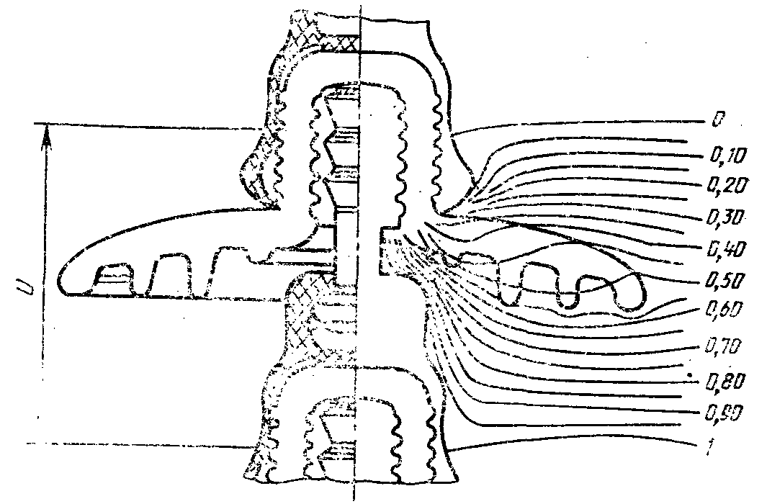

Черт. 8

Если изолятор слегка загрязненный и сухой (например, в хорошую погоду), явление, описанное выше, сопровождается коронными разрядами на неровностях поверхности, появляющихся из-за загрязнений на изоляторе. Уровни помех слегка загрязненных и сухих изоляторов, кроме случаев загрязнений (например, рядом с химическими предприятиями), существенно не отличаются от уровней помех сухих чистых изоляторов или немного превышают их.
Если поверхность изолятора чистая, но влажная или мокрая, то наличие капель воды вызывают заметные коронные разряды, которые создают более высокие уровни радиопомех, по сравнению с уровнями, которые создают разряды, возникающие при поверхностном загрязнении.
Уровни помех при влажных поверхностях изоляторов незначительны из-за лучшего распределения напряжения. Помехи выше при сухих изоляторах, и они создаются на частотах до нескольких мегагерц.
Если поверхность изоляторов сильно загрязнена и мокрая, то происходит другое явление. Радиопомехи вызываются импульсами тока, появляющимися в результате искрения, возникающего на сухих участках, образуемых от нагревания поверхности изолятора токами утечки. Амплитуда и число этих импульсов зависят от градиента напряжения на изолирующих сухих участках, формы и размеров изолятора, поверхностной проводимости слоя загрязнений и от характеристик материала поверхности изолятора. Граничная частота спектров, относящихся к этим импульсам, достигает нескольких десятков мегагерц, и поэтому помехи могут влиять на телевизионные частоты. Для мокрых загрязненных стеклянных или фарфоровых изоляторов помехи при нормальных градиентах напряжения, определяемых требованиями к диэлектрической прочности, могут достигать более высоких уровней, чем в других условиях.
Уровни помех снижают уменьшением уровня градиента напряжения при использовании изоляторов со специальными характеристиками. Например, изоляторы, выполненные из органических материалов, или стеклянные или фарфоровые изоляторы, покрытые консистентной смазкой, предотвращают образование сплошного влажного слоя, а следовательно, токов утечки и сухих участков вследствие водоотталкивающих свойств поверхности. Установка таких изоляторов снижает уровень помех в условиях влажности и загрязнения. При продолжительном сроке службы поверхности изоляторов загрязняются и подвергаются смачиванию, в результате начинают создаваться помехи.
Другое решение - установка изоляторов, покрытых полупроводящей глазурью. Они характеризуются низкими уровнями помех в условиях загрязнения. Токопроводящая глазурь улучшает распределение напряжения и, вследствие нагревания, вызываемого протеканием тока по слою глазури, образуются широкие сухие участки и приложенное напряжение не может вызывать перекрытий.
6.2. Зависимость напряжения радиопомех и соответствующего уровня напряженности поля радиопомех для распределенных и отдельных источников
В настоящем пункте рассматривается зависимость напряжения радиопомех одиночного источника, измеряемого в лабораторных условиях, и уровня напряженности поля радиопомех, создаваемого в условиях эксплуатации одним источником или несколькими одинаковыми источниками с идентичными характеристиками, расположенными вдоль линии (например, изоляторы и распорки) или находящимися на подстанции (например, штыревые изоляторы, зажимы и соединения).
Иногда помехи могут создаваться только одним источником. Например помехи, создаваемые дефектным изолятором или неисправной арматурой линии, помехи, вносимые подстанцией, помехи от коммутации в преобразователе переменного тока в постоянный.
Одиночный источник помех (например, гирлянду изоляторов) можно представить в виде идеального генератора тока I, включенного между токонесущим проводом и землей. Ток можно измерить в лаборатории при помощи испытательной схемы, имитирующей реальную, находящуюся в эксплуатации, а испытываемый объект, в состав которого входит источник помех, подключают к этой схеме. Ток помех остается постоянной величиной независимо от условий измерения (в лаборатории или в эксплуатационных условиях), результатом лабораторных измерений является напряжение U на сопротивлении R = 300 Ом, соответствующее половине волнового сопротивления типичной линии, принятой за эталон. Соотношение между напряжением помех U в децибелах относительно 1 мкВ и током помех I в децибелах относительно 1 мкА определяется формулой
I = U - 20 lg 300 = U - 49,5. (12)
Методы расчета, связывающие ток I и напряженность электрического поля Е при частотах до нескольких мегагерц приведены в пп. 6.2.1, 6.2.2.
6.2.1. Полуэмпирический метод и формулы
Метод установления количественной связи между током радиопомех I и соответствующим уровнем напряженности поля радиопомех Е состоит из этапов, приведенных в пп. 6.2.1.1-6.2.1.4.
6.2.1.1. При одиночном источнике помех выполняют следующие этапы:
1) определяют ток I источника, величина которого может быть определена в лабораторных условиях на основании измерения напряжения помех U;
2) рассчитывают ток помех каждой фазы линии на участке линии, для которого должен быть определен профиль поля радиопомех. На этом этапе учитывают затухание при продольном распространении, а также взаимные наводки между фазами;
3) рассчитывают уровни напряженности полей радиопомех, создаваемых токами радиопомех на участке ЛЭП на различных расстояниях от нее в поперечной плоскости;
4) для каждого расстояния от линии в поперечной плоскости уровень напряженности суммарного поля получают сложением уровней напряженности полей радиопомех от отдельных участков ЛЭП.
6.2.1.2. При нескольких источниках помех выполняют следующие этапы:
1) повторяют расчеты, установленные для одиночного источника или для каждого источника, находящегося в фазе;
2) складывают уровни напряженности полей помех для каждого расстояния от линии, определенных для каждого источника в фазе.
Методом, приведенным в п. 6.2.1.2, определяют уровень напряженности электрического поля E_{k}, создаваемый источниками помех, имеющимися на k-й фазе ЛЭП или на подстанции. Расчеты должны повторяться для каждой фазы, на которой имеются источники помех. Уровень напряженности суммарного поля Е на каждом расстоянии от линии в поперечной плоскости определяют по правилу сложения векторов с добавлением 0-1,5 дБ к самой большой величине напряженности поля, рассчитанного для каждой фазы на заданном расстоянии в поперечной плоскости.
В трехфазных ЛЭП с одинаковыми источниками на каждой фазе поправка ниже 1 дБ и ею можно пренебречь. Таким образом, уровень напряженности суммарного поля Е может быть вычислен с учетом радиопомех от источников, находящихся в одной ближайшей фазе.
Методом, приведенным в п. 6.2.1.2, можно получить полуэмпирические формулы, приведенные в пп. 6.2.1.3, 6.2.1.4.
6.2.1.3. При одном источнике помех пользуются следующими формулами:
1) в линии с одним проводом (например, однополюсная линия постоянного тока) уровень напряженности электрического поля Е(х) в дБ (мкВ/м) вычисляют по формуле
Е(х) = I + А - Вх + С, (13)
где х - расстояние вдоль ЛЭП от источника помех, км;
А - коэффициент, учитывающий то, что ток радиопомех от источника распространяется по линии в обе стороны, дБ;
В - коэффициент затухания тока радиопомех, проходящего по линии, дБ/км;
С - коэффициент, выражающий связь между напряженностью поля радиопомех и током радиопомех на участке линии, на котором необходимо рассчитать уровень напряженности поля радиопомех, дБ;
I - ток источника помех в дБ (мкА), вычисляемый по формуле
I = Е - 27 - K_{t},
где Е - допустимая напряженность поля радиопомех при заданных погодных условиях (на расстоянии 20 м от ближайшего провода ЛЭП), дБ (мкВ/м);
K_{t} - разность между уровнем помехи, создаваемой коронным разрядом на проводах, и уровнем этой помехи при погодных условиях с максимальным уровнем помех, создаваемых изоляторами, дБ.
Величину А вычисляют по формуле
(14)
где Z₁ и Z₂ - волновые импедансы участков линии, расположенных соответственно по одну и другую сторону от источника радиопомех.
При одиночном источнике помех на длинной линии, например, дефектном изоляторе, Z₁ = Z₂ и тогда А = -6 дБ.
Величина коэффициента В равна 2-4 дБ/км. Для частот, равных 0,5 МГц, его можно принять равным средней величине 3 дБ/км.
Величину коэффициента С можно определить экспериментально или по формуле
(15)
Параметры, входящие в эту формулу, приведены на черт. 9. При расстоянии 20 м от линии, то есть в точке измерений, которую СИСПР рекомендует считать эталонной, величина С равна 7-12 дБ;
2) в трехфазных линиях уровень напряженности поля Е(х), создаваемый ближайшей фазой, вычисляют по полуэмпирической формуле, аналогичной формуле (13)
E(x) = I + A + F(x) + C. (16)

Определение напряженности магнитного поля, излучаемого перпендикулярно
участку линии, на расстоянии х от источника помех

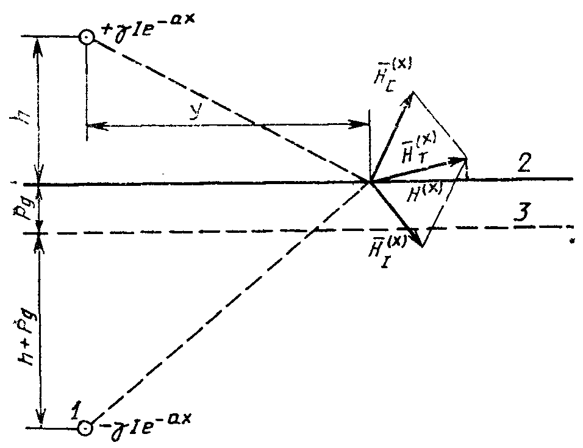
1 - зеркальное изображение провода; 2 - реальная земля; 3 - мнимая земля; - коэффициент расщепления, Z₁ и Z₂ - волновые сопротивления линии; Iе^{-ax} - значение тока помехи на расстоянии х от источника помех; h - высота подвеса провода; у - расстояние от линии в поперечной плоскости; - глубина проникновения поля, ρ - удельное сопротивление почвы, Ом⋅м, f - частота, Гц, μ₀=4π⋅10⁻⁷ - магнитная проницаемость воздуха, Гн/м; - вектор напряженности магнитного поля отраженной волны; - вектор напряженности магнитного поля волны, проникающей в землю; - вектор напряженности суммарного магнитного поля; Н^{(х)} - горизонтальная составляющая напряженности суммарного магнитного поля

Черт. 9

Формулы (13) и (16) отличаются тем, что в трехфазной линии затухание в продольной плоскости невозможно выразить при помощи постоянной затухания, а необходимо определить функцию затухания F(x). На черт. 10 в усредненном виде показан характер изменения функции затухания, полученной на основании результатов экспериментов на высоковольтных и сверхвысоковольтных линиях.
6.2.1.4. При нескольких источниках помех пользуются следующими формулами:
1) в линии с одним проводом уровень напряженности поля Е, создаваемый несколькими источниками помех, равномерно расположенными вдоль провода, вычисляют по формуле
Е = I + A - 10 lg (ax) + C, (17)
где х - расстояние между источниками, м;
а - постоянное затухание, отнесенное к 1 м, связанное с коэффициентом В в формуле (13) соотношением
Значения коэффициента а равны 250⋅10⁻⁶ - 450⋅10⁻⁶ при изменении значений коэффициента В, приведенных в п. 6.2.1.3.
По этой формуле вычисляют помехи на линиях бесконечной длины. Для более коротких линий можно ввести соответствующие поправки;
2) в трехфазных линиях уровень напряженности поля Е, создаваемый распределенными источниками помех, находящимися на трех фазах, вычисляют по формуле
(18)
где (D-10 lg (x/500)) учитывает накопление источников помех вдоль линии на основании закона среднего затухания (см. черт. 10). Средние величины коэффициента D составляют 10-12 дБ.

Затухание помех вдоль линии как функция от расстояния от источника помех
по результатам экспериментов на частотах, близких к 5 МГц

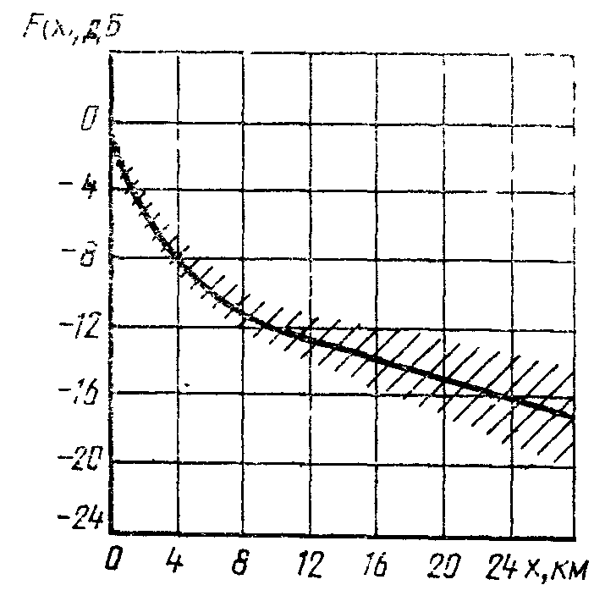

Черт. 10

По формуле (18) вычисляют помехи на линиях бесконечной длины. Для более коротких линий можно ввести соответствующие поправки.
6.2.2. Аналитические методы
Зависимость величины тока и уровня напряженности поля помех можно оценить аналитическими методами, приведенными в п. 5.3.1. Когда ток радиопомех I, создаваемый отдельным источником на проводе и поступающий в провод, известен, то поле радиопомех Е, создаваемое в определенном месте относительно проводника, определяют с учетом того, что ток I в точке его внесения в линию разделяется между двумя участками ЛЭП. Например, если источник помех находится на линии бесконечной длины, то ток делится пополам и его части, протекая по обоим участкам ЛЭП, оказываются равными.
Затем определяют затухание тока, распространяющегося вдоль провода, и уровень напряженности поля, создаваемого током в конкретной точке.
На линиях с одним проводом (например, однополюсная ЛЭП постоянного тока) расчет прост, так как требуется знание только величины постоянной затухания как функции частоты и удельного сопротивления почвы.
На линиях с числом проводов более одного (трехфазные ЛЭП переменного тока, двухполюсные ЛЭП постоянного тока) расчет распространения помех сложен и выполняется при помощи теории анализа мод. Полная теория анализа мод сложна, поэтому разработаны различные упрощенные методы. Но принцип расчета тот же, т. е., реальная система токов или напряжений помех сводится к нескольким простым системам, характеризуемым более простыми законами распространения, аналогичными для систем с одним проводом. Уровень напряженности поля определяют аналогичными расчетами для каждой системы и суммируют уровни напряженности отдельных полей для определения уровня напряженности результирующего поля.
Если несколько источников распределены на одной из трех фаз, расчет распространения помех аналогичен принятому для одного источника. При этом следует учитывать, что накопление различных источников помех имеет случайный характер.
При наличии источников помех на трех фазах уровень напряженности поля определяют отдельно для помех, вносимых в каждую фазу. Уровень напряженности общего поля Е определяют как описано в пп. 6.2.1.1 и 6.2.1.2.
6.2.3. Пример применения
Применение аналитического метода разработано на основании ЛЭП 420 кВ бесконечной длины с пролетами средней длиной 400 м и гирляндами изоляторов, которые при приведении к сопротивлению 300 Ом создают напряжение радиопомех, равное 50 дБ относительно 1 мкВ, т. е. ток в 1 мкА на гирлянду. Расчеты были выполнены с использованием соответствующих программ ЭВМ. На черт. 11, 12 приведены результаты этих расчетов, а также некоторые исходные данные.

Профили радиопомех, создаваемых дискретными источниками, распределенными на бесконечно длинной ЛЭП напряжением 420 кВ | Профили радиопомех, создаваемых дискретными источниками, распределенными на бесконечно длинной ЛЭП напряжением 420 кВ
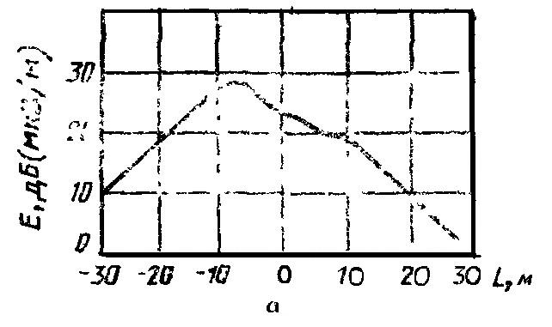  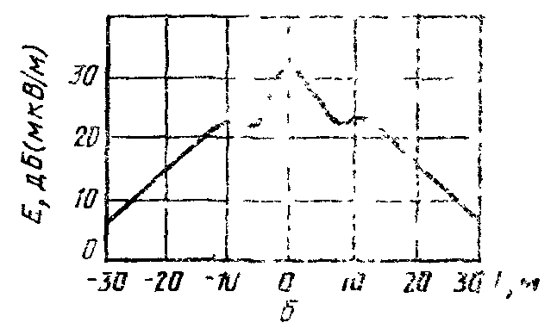  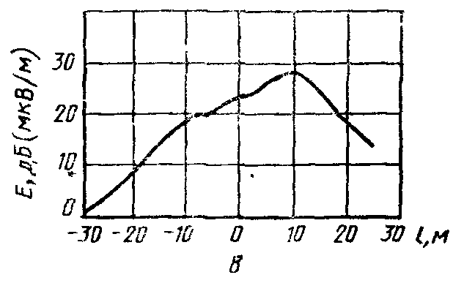 | 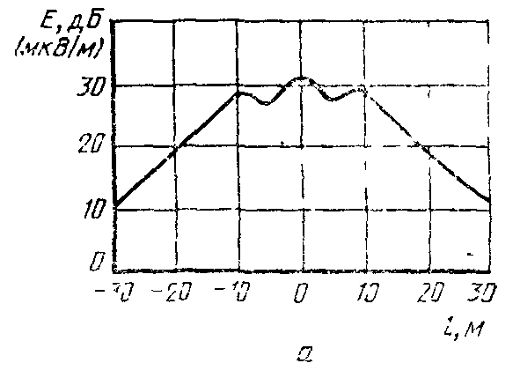  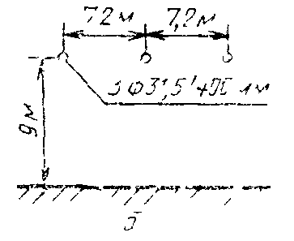  а - источник радиопомех на трех фазах; б - характеристика линии  Черт. 12
а - источник радиопомех на фазе № 1; б - источник радиопомех на фазе № 2; в - источник радиопомех на фазе № 3
Черт. 11

Повторяя расчеты при помощи формулы (18), принимают расстояние от ближайшего провода равным 20 м и предполагают среднюю величину параметра D равной 11 дБ. Уровень напряженности электрического поля Е в дБ (мкВ/м) вычисляют по формуле
Эта величина согласуется с величиной 13,5 дБ, определенной аналитическим методом (черт. 11, 12). На черт. 11 и 12 постоянные затухания
а⁽¹⁾ = 8⋅10⁻⁶ м⁻¹,
а⁽²⁾ = 60⋅10⁻⁶ м⁻¹,
а⁽³⁾ = 350⋅10⁻⁶ м⁻¹;
удельное сопротивление почвы равно 0, частота - 500 кГц, ток помех от каждого источника - 1 мкА.
6.3. Влияние окружающих условий
В подразделе 6.1 указано влияние окружающей среды (влажность, дождь, туман, грязь) на уровни радиопомех от изоляторов и арматуры. Эти данные основаны на упрощенном анализе физических явлений в различных ситуациях.
Знания физических явлений, происходящих в окружающей среде, достаточно для выведения законов изменения уровней радиопомех как функций параметров, характеризующих состояние поверхности изоляторов и арматуры. Однако не ясна сила воздействия этих параметров, выраженная количественно. Некоторые результаты испытаний радиопомех, проведенных разными экспериментаторами на слегка загрязненных изоляторах, особенно в условиях сухой погоды, не полностью согласуются между собой. В настоящее время нет утвержденной методики для имитации в лабораторных условиях типичных условий эксплуатации для слегка загрязненных изоляторов, а результаты отдельных испытаний не применяются на практике.
Этот вопрос изучается и будет рассмотрен после исследований, проводимых СИГРЭ, в результате которых будут получены согласованные данные.

7. ИСКРЕНИЕ, ОБУСЛОВЛЕННОЕ ПЛОХИМИ КОНТАКТАМИ

7.1. Физические аспекты явления радиопомех
Не соединенные между собой проводящие детали ЛЭП или подстанции или такие объекты, как металлические заборы или водосточные канавы, находящиеся в сильном электрическом поле высоковольтных ЛЭП и их оборудования, могут электрически заряжаться. В результате разность потенциалов между смежными проводящими деталями может возрастать, даже если детали не связаны с ЛЭП или с землей.
При малом расстоянии между проводящими деталями напряженность поля в пространстве между ними может достичь критического уровня и привести к полному пробою зазора. Лавинная ионизация обусловливает появление дуги и происходит разряд в зазоре. После этого разность потенциалов между обеими сторонами зазора падает до низкого значения и дуга гаснет. Вся последовательность явлений может повторяться, когда детали снова заряжаются, так как в пространстве вновь возникает электрическое напряжение и происходит следующий разряд в зазоре. Частота повторения этой последовательности явлений зависит от постоянных времени заряда и разряда цепи и величины окружающего электрического поля, а также от размеров зазора. Частота повторения отдельных искрений может колебаться от сотен до нескольких тысяч искрений в секунду. Однако эта частота повторения на один порядок ниже частот повторения коронных разрядов.
Вероятность искрения в зазоре возрастает при максимальных значениях напряжения промышленной частоты. Когда линейное напряжение и, следовательно, напряженность поля в зазоре превышают критическое значение, пакет искр возникает в течение каждого полупериода.
При рассмотрении формы разрядного импульса важным фактором является крутой передний фронт импульса и, следовательно, возникновение излучений в широком диапазоне высоких частот. На черт. 13 сравниваются частотные спектры радиопомех, создаваемых короной и разрядом в зазоре на определенном расстоянии от линии. Излучения могут достигать частот в несколько сотен мегагерц. Если процесс разряда может возбуждать деталь арматуры, которая способна совершать колебания на определенной частоте, обусловленной ее геометрическими размерами, то на этой частоте может происходить сильное узкополосное излучение, так как деталь арматуры ведет себя как настроенная антенна. Поэтому разряды, возникающие в зазоре, могут оказывать вредное воздействие на прием как AM радиосигналов, так и телевизионных видеосигналов. В отличие от этого, ЧМ радиосигналы в диапазоне очень высоких частот и звуковые телевизионные сигналы меньше поддаются воздействию помех этого типа. В приемную антенну радиопомехи попадают путем распространения вдоль ЛЭП и излучения от отдельных источников. Наблюдалось, что помехи, частоты которых соответствовали диапазонам длинных и средних волн, распространялись вдоль ЛЭП на несколько десятков километров. На телевизионных частотах и частотах ЧМ радиовещания распространение вдоль ЛЭП менее существенно, чем излучение от источника. От конфигурации ЛЭП, сопротивления земли под ЛЭП и частоты тока зависит распространение помех вдоль ЛЭП. При более высоких частотах затухание возрастает и дальность распространения помех уменьшается.
Поля радиопомех с высокими уровнями напряженности бывают в непосредственной близости от ЛЭП и могут распространяться на расстояние до нескольких сот метров по обе стороны от нее. На черт. 14 приведен график, показывающий типичную зависимость напряженности поля помех от расстояния от ЛЭП. Колебания величины напряженности поля помех получились в результате взаимодействия прямой волны и волны, отраженной от земли.

Пример зависимости напряженности поля радиопомех от частоты | Пример зависимости напряженности поля радиопомех от расстояния от линии
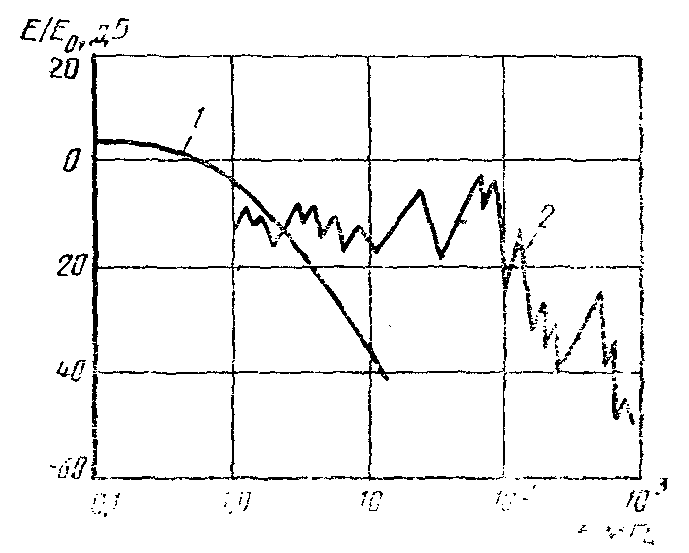  1 - корона; 2 - разряд в зазоре  Черт. 13 | 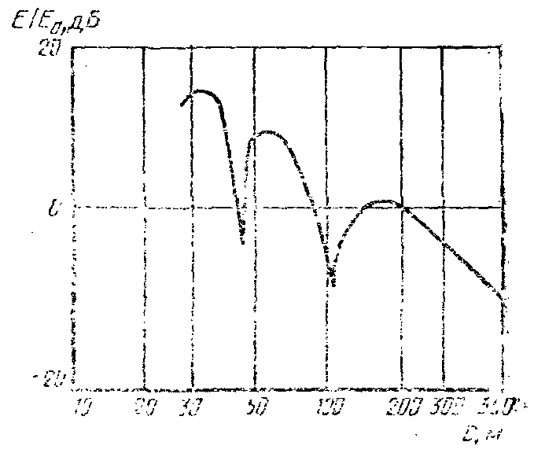  Черт. 14

7.2. Примеры источников помех, возникающих в воздушных зазорах ЛЭП
Источниками помех, возникающих в воздушных зазорах ЛЭП, могут быть слабонагруженные тарельчатые изоляторы, если масса изолятора недостаточна для предохранения контактирующих металлических поверхностей от окисления или на изоляторах имеются коррозированные металлические детали или неисправные соединения. При использовании гирлянд фарфоровых изоляторов искры могут создаваться разрядами; в небольших пустотах фарфора. Источниками радиопомех из-за разрядов в зазорах могут быть, разбитые изоляторы, слой краски и даже объекты, не связанные с ЛЭП, например, ближайшие металлические заборы или сточные канавы.
При использовании для ЛЭП деревянных опор искрение может возникать между деталями металлической арматуры, которые являются источником сильных помех для телевизионного приема, из-за усыхания или разбухания дерева, вызываемых изменением влажности воздуха. При усыхании дерева гайки и болты, используемые для крепления поперечин или крепления изолятора к опоре или поперечине, могут слегка расшатываться. Если между гайкой и болтом или шайбой, появляется коррозия, то контакт становится плохим и возникает искрение.
Другим источником телевизионных помех от ЛЭП с деревянными опорами являются скобы для прикрепления заземляющего провода к опоре. Разные участки опоры имеют разные потенциалы, и между скобами и заземляющим проводом будет проскакивать искра, особенно если между ними имеется коррозия.
Источником искрения, кроме того, может быть контакт между штыревым изолятором и фазным проводом у связки, где провод лежит в верхнем пазу, или у скобы (хомутика) в боковом пазу. Проблема состоит в наличии малых, находящихся под высоким напряжением воздушных прослоек между проводом и изолятором, которые могут перекрываться дугой.
При строительстве ЛЭП необходимо обеспечить высокое качество работ, чтобы при ее эксплуатации было обеспечено обнаружение и исправление любых повреждений ЛЭП. Особое внимание должно быть обращено на конструирование и эксплуатацию оборудования для обеспечения долговечности и надлежащего качества контактов, например, у воздушных выключателей, гибких соединений, предусмотренных в конструкции выключателей, держателей плавких предохранителей и отпаек линии.
На разряды в воздушных зазорах сильное воздействие оказывает погода. В сухую погоду небольшой воздушный зазор между двумя проводящими деталями будет играть роль изолирующей прокладки, которая может быть пробита. В сырую погоду такой зазор может заполниться водой, что создает проводящую цепочку. Таким образом, помехи, вызванные разрядами в воздушном зазоре, обычно возникают в хорошую погоду. В сырую погоду они отсутствуют.

8. ОСОБЕННОСТИ ЛЭП ПОСТОЯННОГО ТОКА
КАК ИСТОЧНИКА РАДИОПОМЕХ

8.1. Общие положения
Высоковольтные электропередачи постоянного тока могут создавать радиопомехи двумя совершенно различными способами: помехи создаются при работе преобразователей, которые могут быть ртутными лампами или тиристорами, и помехи вызываются коронными разрядами, поэтому необходимо учитывать эффект коронного разряда постоянного тока и эффект коммутации.
По сравнению с высоковольтными электропередачами переменного тока проблема возникновения радиопомех от высоковольтных электропередач постоянного тока не столь актуальна, так как в настоящее время в мире имеется небольшое количество таких систем. Вследствие этого опыт борьбы с помехами от высоковольтных электропередач постоянного тока меньше, чем опыт с помехами от высоковольтных электропередач переменного тока. Значительная информация о помехах от высоковольтных электропередач постоянного тока получена на испытательных линиях и клетках. Остальная информация получена на основе изучения действующих систем. Высоковольтные электропередачи постоянного тока работают в настоящее время с напряжением до ±500 кВ. В ближайшем будущем будут применяться более высокие уровни напряжения.
8.2. Воздействие короны от проводов
Причины возникновения радиопомех от высоковольтных электропередач постоянного тока, из-за коронных разрядов на проводах ЛЭП, изоляторах и арматуре те же, что от электропередач переменного тока, но существуют и различия между воздействием этих помех.
Физические аспекты короны, возникающей при переменном токе, рассмотрены в п. 5.1. При постоянном токе существует другой механизм образования короны. Это происходит от того, что вокруг каждого провода образуется и сохраняется ионизированная оболочка; в остальном пространстве между проводами и землей, а также между самими проводами возникает пространственный заряд.
Ионизация частично играет роль экрана, который видоизменяет электрическое поле вблизи провода. Из-за наличия пространственного заряда реально существующее электрическое поле значительно отличается от теоретического статического поля.
На линии переменного тока постоянного пространственного заряда не существует и воздействие ионизации вокруг провода имеет другой характер.
Коронные разряды всегда возникают в результате столкновений свободных электронов с устойчивыми атомами. Такие электроны имеются в атмосфере при любых нормальных условиях. Они перемещаются от отрицательного провода к положительному, что приводит к появлению коронных разрядов двух типов, сильно отличающихся друг от друга. Коронные разряды около отрицательного провода имеют высокую частоту повторения и небольшую амплитуду, коронные разряды около положительного провода происходят не часто и имеют значительно более высокую амплитуду.
Характеристики радиопомех от высоковольтной линии постоянного тока (уровень, частотный спектр и поперечный профиль) определяются следующими факторами *:
_________________
* Как показали исследования, проведенные в России, уровень помех зависит также от состояния поверхности проводов (старения, загрязнения и т. д.).

1) конструктивными параметрами;
2) линейным напряжением или градиентом потенциала на поверхности провода и полярностью;
3) погодными условиями.
Субъективное воздействие помех от линии постоянного тока слабее, чем помех такой же напряженности, создаваемых линией переменного тока, так как помехи в этих случаях отличаются друг от друга по своему характеру.
8.2.1. Конструктивные параметры
В отличие от линий переменного тока линия постоянного тока обычно является или однополюсной (с возвратом через землю или через воду/землю) или двухполюсной с одним проводом или пучком проводов. Длина изоляторов и промежутки между полюсами могут быть относительно малыми, так как внутренние перенапряжения значительно ниже, чем при переменном токе. Таким образом, длина изоляторов определяется загрязнением их в большей степени, чем перенапряжениями.
8.2.2. Линейное напряжение или градиент потенциала на поверхности провода и полярность
На линиях постоянного тока выбор линейного напряжения зависит от экономических соображений и от расположения преобразовательных подстанций и преобразователей. В настоящее время не стандартизованы уровни напряжения, но для линий постоянного тока, находящихся в эксплуатации, уровни напряжения между ±200 и ±400 кВ являются обычными. В ближайшее время уровни напряжения могут значительно возрасти. Уровень напряжения любой высоковольтной линии особенно сильно влияет на возникновение радиопомех, и влияние зависит от градиента потенциала на поверхности проводников. При одинаковом градиенте линия постоянного тока создает меньшие помехи, чем линия переменного тока.
Пренебрегая воздействием ионизации и пространственного заряда, теоретически градиент можно рассчитать также, как и для линии переменного тока (разд. 5). Полученная величина используется при расчете радиопомех. Влияние величины этого градиента было исследовано на нескольких опытных линиях. Результаты показывают, что при увеличении градиента с 20 до 27 кВ/см уровень радиопомех повышается приблизительно на 1,6 дБ при каждом приращении в 1 кВ/см, а при дальнейшем увеличении градиента уровень радиопомех повышается медленнее. Поперечный профиль двухполюсной ЛЭП постоянного тока, не имеющей короны на заземляющих проводах, почти симметричен по отношению к положительному проводу. Такой характер профиля можно объяснить тем, что отрицательный провод создает более низкий уровень радиопомех, чем положительный. При одинаковых градиентах для обоих проводов различия между уровнями радиопомех от положительного и отрицательного проводов составляют не менее 6 дБ. Таким образом, долю, вносимую отрицательным проводом в общий уровень радиопомех двухполюсной ЛЭП, можно считать незначительной. Уровень помех от однополюсной ЛЭП с отрицательной полярностью может быть на 20 дБ ниже, чем от ЛЭП с положительной полярностью.
8.2.3. Погодные условия
На уровень радиопомех от ЛЭП переменного тока сильно влияют погодные условия. При интенсивности дождя более 1,2 мм/ч уровень помех может возрасти до 25 дБ по сравнению с уровнем в хорошую погоду. На ЛЭП постоянного тока уровень помех во время дождя понижается.
ЛЭП постоянного тока создает самый высокий уровень радиопомех в хорошую погоду. В начале дождя и при сухом снегопаде этот уровень может ненадолго возрасти. Когда провода делаются совершенно мокрыми, он понижается на величину, достигающую 10 дБ и выше. На уровень помех влияет также конфигурация линии и величина градиента потенциала. Это относится к двухполюсным и однополюсным ЛЭП с положительной полярностью. Правило СИСПР «80%/80%» при поверке ЛЭП постоянного тока на соответствие нормам на радиопомехи остается в силе.
Для объяснения различий между характером помех от линий постоянного и переменного тока выдвигались различные гипотезы, которые нуждаются в доказательствах, исследования по этому вопросу необходимо продолжить.
Другим фактором, который по-разному влияет на уровень радиопомех от ЛЭП постоянного и переменного тока, является ветер. Некоторые исследования показали, когда ветер дует в направлении от отрицательного провода к положительному со скоростью выше 3 м/с, уровень радиопомех возрастает на (0,3-0,5) дБ при увеличении скорости ветра на 1 м/с, когда ветер дует в направлении от положительного провода к отрицательному, эта зависимость выражена значительно слабее.
Кроме того, уровень радиопомех линии постоянного тока зависит от времени года. Летом уровень радиопомех выше, чем зимой, приблизительно на 5 дБ, из-за наличия насекомых и различных летучих частиц, которые оседают на поверхности провода, или из-за абсолютной влажности воздуха.
8.2.4. Частотный спектр
Одной из основных характеристик высоковольтной ЛЭП переменного тока является спектр радиопомех. Спектр радиопомех ЛЭП постоянного тока в радиовещательных диапазонах длинных и средних волн имеет такую же форму, как и у ЛЭП переменного тока, однако необходимы дальнейшие исследования в этой области.
8.2.5. Субъективное воздействие помех
Исследования показали, что для ЛЭП постоянного тока можно допустить более низкое отношение сигнал/помеха, чем принято для ЛЭП переменного тока. Для измерителя помех, соответствующего СИСПР, субъективное мешающее воздействие ЛЭП постоянного тока может оказаться на 10 дБ слабее, чем ЛЭП переменного тока.
8.2.6. Расчет уровня радиопомех, вызываемых короной на проводах
Уровень радиопомех от ЛЭП переменного тока, вызываемых короной на проводах, определяют аналитическими методами или при помощи эмпирических формул. Оба метода основаны на результатах многочисленных экспериментальных данных, полученных на испытательных ЛЭП, клетках и эксплуатируемых ЛЭП. На ЛЭП постоянного тока опытных данных немного, и почти все данные получены на испытательных установках. Аналитические методы, которые могут быть применены к ЛЭП постоянного тока, сходны с методами, используемыми для ЛЭП переменного тока, и ясно, что необходимо пользоваться результатами измерений функций возбуждения на опытных линиях постоянного тока и в клетках. Необходимо также учитывать характеристики распространения для линий постоянного тока.
Для ЛЭП переменного тока и для ЛЭП постоянного тока были получены различные эмпирические формулы для расчета радиопомех. На основе многочисленных измерений, проведенных на ЛЭП различной конфигурации, для вычисления радиопомех на двухполюсной ЛЭП получена следующая формула*
__________________
* В отечественной нормативно-технической документации для ЛЭП переменного тока пользуются формулой
где Е₀, g₀, r₀, D₀ и h₀ - базисные величины параметров Е, g, r, D и h соответственно.

(19)
где Е - напряженность поля радиопомех, дБ (мкВ/м);
g_{max} - максимальный поверхностный градиент линии, кВ/см;
r - радиус отдельного провода или провода, входящего в пучок проводов, см;
n - число проводов, входящих в пучок;
ΔE_{f} - изменение уровня напряженности поля радиопомех в зависимости от частоты измерений, отличающейся от базисной частоты 0,5 МГц, дБ;
D - расстояние между антенной и ближайшим проводом, м;
ΔE_{w} - изменение уровня напряженности поля радиопомех в зависимости от погодных условий, дБ.
Величину g_{max} рассчитывают так же, как для ЛЭП переменного тока. Первые четыре слагаемых формулы определяют уровень помех при измерениях в хорошую погоду на базисной частоте 0,5 МГц и на базисном расстоянии 20 м от ближайшего провода, рекомендуемыми СИСПР, последние три слагаемых равны нулю.
Формулой (19) можно пользоваться при расчете помех от однополюсных ЛЭП положительной полярности при использовании соответствующей величины градиента потенциала на проводе. При одинаковом фазном напряжении на ЛЭП обоих типов помехи от однополюсной ЛЭП будут на (3-6) дБ ниже, чем от двухполюсной. Двухполюсные ЛЭП, сконструированные в виде двух отдельных однополюсных ЛЭП, будут вести себя как однополюсные, если расстояние между полюсами превышает 20 м.
Измерения показали, что поперечное затухание помех на ЛЭП постоянного тока такое же, как и на ЛЭП переменного тока. В полосе частот (0,4-1,6) МГц при расстоянии D = 300/(2⋅3,14f) м (частота f выражена в мегагерцах), удовлетворительные результаты получаются при применении формулы (9).
При базисном расстоянии от ближайшего провода D₀ = 20 м и коэффициенте затухания k=1,65, которые рекомендует СИСПР, формула (9) принимает вид
При расстоянии D₀ не более 100 м вычисления по формуле (9) достаточно точны, а при D₀ более 100 м точность вычисления уменьшается.
До настоящего времени в разных местах были получены результаты измерений частотного спектра, особенно на низких частотах, значительно отличающиеся друг от друга. Однако считается, что частотный спектр для ЛЭП переменного тока, изображенный на черт. 37, является типичным и для ЛЭП постоянного тока. Поэтому предлагается использовать этот спектр до тех пор, пока в распоряжении исследователей, не окажутся другие, более надежные материалы. В соответствии с этим спектром ΔЕ_{f} относительно частоты 0,5 МГц определяют по формуле (8).
На однополюсной ЛЭП отрицательной полярности уровень радиопомех от самого провода обычно низок. Если используется заземляющий провод, то он играет роль положительного провода и уровень помех можно определить способом, приведенным в данном пункте.
8.3. Радиопомехи, создаваемые изоляторами, арматурой и оборудованием подстанций
Информации об уровнях радиопомех, создаваемых изоляторами, арматурой и оборудованием подстанций недостаточно. Накопленный опыт свидетельствует о том, что он не отличается существенно от соответствующего уровня помех, возникающих от ЛЭП переменного тока.
В условиях сухой погоды уровень радиопомех, создаваемых коронным разрядом на проводе, может доминировать при высоких градиентах потенциала. Уровень радиопомех для провода ЛЭП постоянного тока уменьшается, если провод мокрый, в отличие от уровня помех, создаваемого изоляторами ЛЭП, так как ток утечки на этих изоляторах определяется омическим сопротивлением, из-за загрязнения. В процессе эксплуатации известно, что в районах со сравнительно небольшим промышленным загрязнением поверхность изоляторов ЛЭП постоянного тока загрязняется в короткий промежуток времени. Когда загрязненная поверхность увлажняется, происходят частичные разряды, что может вызвать довольно сильное повышение уровня радиопомех. Следовательно, на снижение уровня помех при осадках от ЛЭП постоянного тока может влиять загрязнение изоляторов. Для подтверждения этого предположения требуется дополнительная информация.
8.4. Воздействие коммутации электронных ламп
Кроме воздушных ЛЭП, подземных кабелей и подстанций в состав высоковольтных электропередач постоянного тока входят преобразовательные подстанции с оборудованием, содержащим электронные лампы. Электронные лампы могут создавать радиопомехи в связи с особым режимом работы, так как они действуют как быстродействующие переключатели.
Преобразователь состоит из шести ламп, срабатывающих циклически на промышленной частоте, а вся преобразовательная установка состоит из нескольких таких преобразователей. Каждый раз, когда электронная лампа срабатывает, напряжение на ней резко падает и генерируется широкий спектр радиопомех, простирающийся от очень низких частот до нескольких мегагерц в зависимости от физических размеров соединений. Из-за наличия сосредоточенных и распределенных емкостей и индуктивностей в соединениях могут возникать резонансные явления.
Радиопомехи могут излучаться непосредственно от электронных ламп и связанного с ними оборудования, состоящего в основном из фидеров и шин преобразовательной подстанции, длина которых значительна, шины могут действовать как эффективные излучатели. Преобразователь присоединен к входящим и выходящим цепям переменного и постоянного тока, которые могут быть воздушными линиями. Радиопомехи распространяются по таким воздушным линиям и излучаются ими.
Если не принимать никаких мер подавления помех, то уровень радиопомех может стать недопустимо высоким. Поэтому необходимо снизить его уровень до определенного приемлемого значения различными методами, которые зависят от типа электронных ламп и технического оборудования подстанции.
В большинстве старых высоковольтных схем постоянного тока, находившихся в эксплуатации, использовались ртутные лампы. Эксплуатация этих ламп должна происходить в помещениях, защищающих их от воздействия окружающей среды и позволяющих сохранить температуру в заданных пределах. С помощью электромагнитного экранирования этих помещений уровень радиопомех может быть значительно снижен. При использовании сплошных металлических пластин или проволочной сетки можно получить величину затухания 40-50 дБ для диапазона 0,15-5 МГц. Чтобы уменьшить помехи, поступающие через проходные изоляторы, во всех исходящих ЛЭП необходимо установить фильтры, причем фильтрация ЛЭП постоянного тока должна быть особенно эффективной. Преобразовательные трансформаторы, расположенные между группой электронных ламп и ЛЭП переменного тока, а также фильтры, находящиеся в цепи переменного тока, ослабляют помехи, попадающие из преобразовательной подстанции в эти ЛЭП.
При применении тиристоров проблема радиопомех не так актуальна. При зажигании тиристора напряжение на нем падает не более чем за 25 мкс по сравнению с 1 мкс для ртутных ламп. Благодаря такому продолжительному времени падения напряжения может отпасть необходимость экранировать помещение, в котором находятся тиристоры, а фильтры сделать более простыми или вообще обойтись без них.
Другой способ уменьшения непосредственного излучения от тиристора состоит в том, что тиристор устанавливают в стальную коробку, играющую роль эффективного экрана. При этом необходимо принять меры, чтобы коробка не стала создавать излучений, как диполь или резонатор.
В дальнейшем высоковольтные преобразовательные подстанции постоянного тока будут становиться более компактными, а соединения между группами электронных ламп, преобразовательными трансформаторами и блоками подстанций более короткими, что будет способствовать ослаблению уровня радиопомех, излучаемых от преобразовательных подстанций.
Снижение до требуемого уровня радиопомех, создаваемых преобразовательными лампами и их вспомогательным оборудованием, зависит от затрат на электронные лампы и конструкции преобразовательной подстанции.

ПРИЛОЖЕНИЕ 1
Справочное

РАСЧЕТ ГРАДИЕНТА ПОТЕНЦИАЛА У ПОВЕРХНОСТИ ПРОВОДА ЛЭП

Существуют разные методы расчета градиента потенциала у поверхности провода ЛЭП, которые дают почти одинаковые результаты для ЛЭП с одиночными проводами и для ЛЭП с симметричными пучками, состоящими не более чем из 3-4 проводов. Для пучков с большим числом проводов и для несимметричных пучков наиболее подходящими являются методы, основанные на принципе последовательных изображений. При появлении цифровых вычислительных машин стали широко использоваться машинные программы, основанные на этих методах. Для большинства конфигураций ЛЭП (когда высота проводов над землей и расстояние между фазами или полюсами велики по сравнению с диаметром провода или размерами пучка проводов, а расстояние между проводами, входящими в состав пучка, велико по сравнению с диаметром этих проводов) можно пользоваться методом одного изображения.
Метод одного изображения состоит в том, что, применяя метод коэффициентов потенциала Максвелла, рассчитывают заряд на каждом одиночном проводе или проводе, входящем в состав пучка, а затем градиент потенциала у поверхности одиночного провода или провода, входящего в состав пучка, учитывая только заряд на конкретном проводе. Пучок проводов можно принять за эквивалентный одиночный провод, имеющий такую же емкость, как и пучок. Для определения градиента потенциала по заряду одиночных проводов и симметричных пучков с небольшим числом проводов можно пользоваться простыми формулами.
Средний градиент (g_{cp}) в киловольтах на сантиметр определяют с помощью теоремы Гаусса, по которой электрическое поле у поверхности провода равно плотности поверхностного заряда, деленной на диэлектрическую проницаемость:
(20)
где s_{q} - плотность поверхностного заряда;
е₀ = 1/36⋅3,14⋅10⁹ - диэлектрическая проницаемость свободного пространства;
q - поверхностный заряд, приходящийся на единицу длины;
п - число проводов в пучке;
r - радиус провода, входящего в состав пучка.
В однофазной ЛЭП с возвратом тока через землю или в однополюсной ЛЭП постоянного тока расчет заряда q как функция приложенного напряжения U прост, так как емкость С, приходящуюся на единицу длины, вычисляют по формуле
(21)
где h - высота провода над землей. Для вычисления принимают среднюю высоту, которую определяют вычитанием ²/₃ величины максимального провеса провода из высоты подвеса провода у опоры (или, если высота подвеса провода у двух смежных опор разная, то вычитают ²/₃ величины из суммы этих высот, деленной пополам);
r - радиус одиночного провода или пучка, эквивалентного проводу.
Тогда
(22)
Чтобы получить величину g_{cp} в киловольтах на сантиметр, U должно быть выражено в киловольтах. В ЛЭП переменного тока для вычисления принимают максимальное значение напряжения U.
В многофазных ЛЭП или многополюсных ЛЭП постоянного тока для расчета зарядов на каждом проводе или каждом пучке проводов необходимо решить следующие системы уравнений:
[p] ⋅ [q] = [U], (23)
где [р] - квадратная матрица коэффициента потенциала многопроводной ЛЭП;
[q] и [U] - матрицы зарядов и напряжений на отдельных проводах или пучках проводов, состоящие из одного столбца.
При этом
(24)
(25)
где D_{ij} - расстояние между проводами или пучками i и j;
- расстояние между проводом или пучком i и изображением провода или пучка j относительно поверхности земли.
Из матрицы напряжений для различных ЛЭП указывают разные элементы матрицы.
1. Одноцепные трехфазные линии
(26)
где U - модуль фазного напряжения линии.
Эта матрица представляет ЛЭП, в которых нет заземляющего провода или проводов. Чтобы учесть заземляющие провода, в матрицу напряжений следует включить напряжения, которые на этих проводах равны нулю. Порядок матрицы повышается, однако это не создает серьезных затруднений при решении системы уравнений (23). Делением матрицы коэффициентов потенциалов на субматрицы, относящиеся к фазовым и заземляющим проводам, и на матрицы связи можно уменьшить порядок матрицы до того порядка, который бывает у ЛЭП без заземляющих проводов. Наличие заземляющих проводов повышает градиент потенциала на проводах, однако оно невелико и составляет примерно - 3 %.
2. Многоцепные трехфазные линии
Матрица напряжений [U] состоит из ряда элементов, которые учитывают все фазовые провода или пучки проводов, а также и заземляющие провода ЛЭП при их наличии. Например, матрица напряжений двухцепной трехфазной ЛЭП с двумя заземляющими проводами является матрицей восьмого порядка с одним столбцом. Соответствующая матрица коэффициентов потенциалов представляет собой квадратную матрицу восьмого порядка, для которой необходимо использовать компьютер. В настоящее время существует достаточное число компьютерных программ, которые позволяют рассчитать градиент потенциала для многоцепной трехфазной ЛЭП любого типа.
Относительное положение соответствующих фаз в разных цепях оказывает влияние на заряды на проводах. Это следует учитывать при расчете градиентов многоцепной ЛЭП. Например, при горизонтальном расположении двух цепей, обозначенных 1, а, а² и 1, а, а², градиент будет выше, чем при таком же расположении цепей вида 1, а, а² и а², а, 1.
3. Двухполюсные ЛЭП постоянного тока
(27)
где U - величина напряжения между полюсом и землей.
Наличие заземляющих проводов учитывают так же, как в трехфазных ЛЭП переменного тока.
Градиент потенциала, полученный по формуле (22), является средним значением градиента g_{cp} вокруг окружности отдельного провода или провода пучка, так как он рассчитан на основе средней плотности заряда на проводе
(28)
У одиночных проводов плотность заряда можно считать равномерной вокруг окружности провода и постоянной величиной. У пучка проводов плотность заряда не равномерна из-за взаимного экранирующего воздействия проводов, и поэтому плотность заряда, а следовательно, и градиент выше снаружи пучка и ниже внутри пучка.
Изменение градиента вокруг окружности (g_{θ}) упрощенно вычисляют по следующей формуле
(29)
где θ - угол между радиусом, проведенным из центра провода пучка в выбранную точку на поверхности провода пучка, и линией, проходящей черва центр пучка и точку провода пучка, в которой градиент имеет максимальную величину.
Максимальный градиент g_{max} вычисляют по формуле
(30).

ПРИЛОЖЕНИЕ 2
Справочное

КАТАЛОГ ПРОФИЛЕЙ РАДИОПОМЕХ, СОЗДАВАЕМЫХ КОРОННЫМ
РАЗРЯДОМ НА ПРОВОДАХ ЛЭП НЕКОТОРЫХ ТИПОВ

Таблица 2

Перечень профилей

Номер профиля | Напряжение ЛЭП и ее тип | Номер чертежа
I | 225 кВ
 | Расположение проводов в виде треугольника | 15-18
 | Расположение проводов на одном уровне | 19, 20
 | Дугообразное расположение проводов | 21, 22
 | Расположение проводов на одном уровне с увеличенным расстоянием между ними | 23, 24
II | 362 кВ
 | Расположение проводов на одном уровне | 25, 26
III | 380 кВ
 | Расположение проводов на одном уровне | 27, 28
 | Дугообразное расположение проводов | 29, 30
IV | 525 кВ
 | Расположение проводов на одном уровне | 31, 32
V | 750 кВ
 | Дугообразное расположение проводов | 33, 34
VI | 765 кВ
 | Расположение проводов на одном уровне | 35, 36

Профили определены относительно середины пролетов. На черт. 15-36 по оси ординат указан уровень радиопомех Е, дБ (мкВ/м), по оси абсцисс - расстояние от проекции крайнего фазного провода на землю до измерительной антенны R, м. Профили показаны для частоты 0,5 МГц.
Поправки с учетом частоты приведены на черт. 37, с учетом видов погоды - на черт. 38.

Профили радиопомех для ЛЭП напряжением 225 кВ с расположением проводов
в виде треугольника (первый вариант)

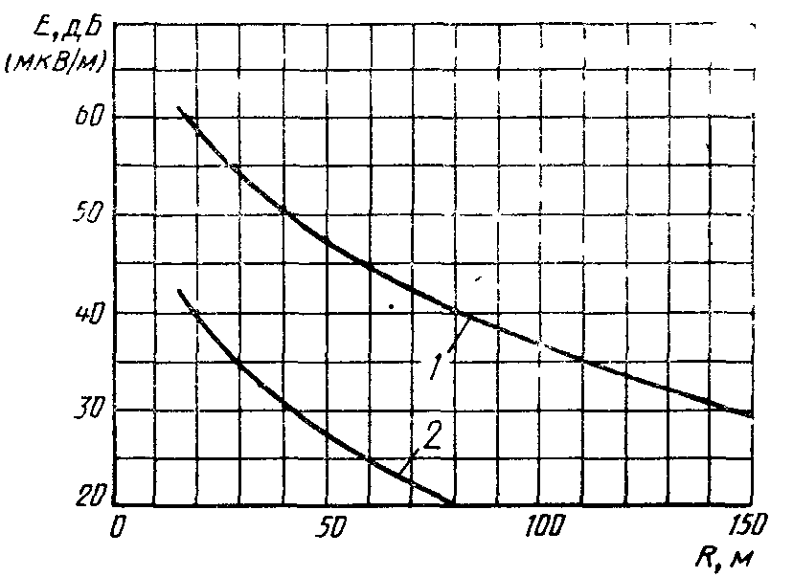
1 - при сильном дожде; 2 - среднее значение при хорошей погоде

Примечание. Максимальный уровень помех при плохой погоде на несколько децибел выше, чем при сильном дожде.
Черт. 15

Расположение проводов в виде треугольника для ЛЭП напряжением 225 кВ
(первый вариант)

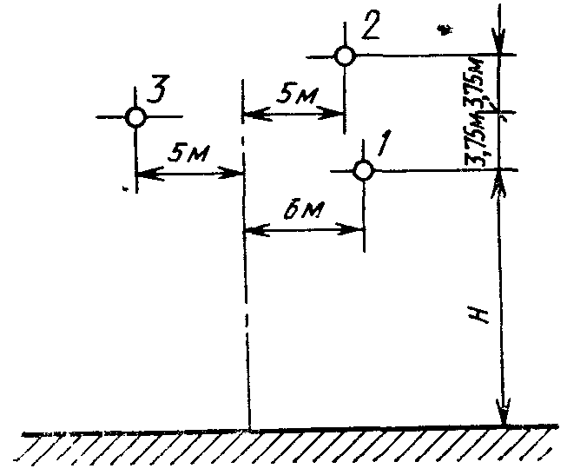
Н_{ср} = 15 м; Н_{min} = 11 м.

Число проводов | Радиус провода, мм | Максимальные градиенты, кВ/см, для фаз |  |  | Коррекция уровня, дБ
Число проводов | Радиус провода, мм | 1 | 2 | 3 | Коррекция уровня, дБ
1 | 13,2 | 21,80 | 21,20 | 20,60 | 8
1 | 15,5 | 18,95 | 18,55 | 17,95 | -6,4
1 | 16,2 | 18,25 | 17,70 | 17,35 | -8,0

Примечание. Изменение уровня помех при изменении базисного градиента на 10 % составляет 5 дБ (при одинаковых типах пучка проводов).

Черт. 16

Профили радиопомех для ЛЭП напряжением 225 кВ с расположением
проводов в виде треугольника (второй вариант)

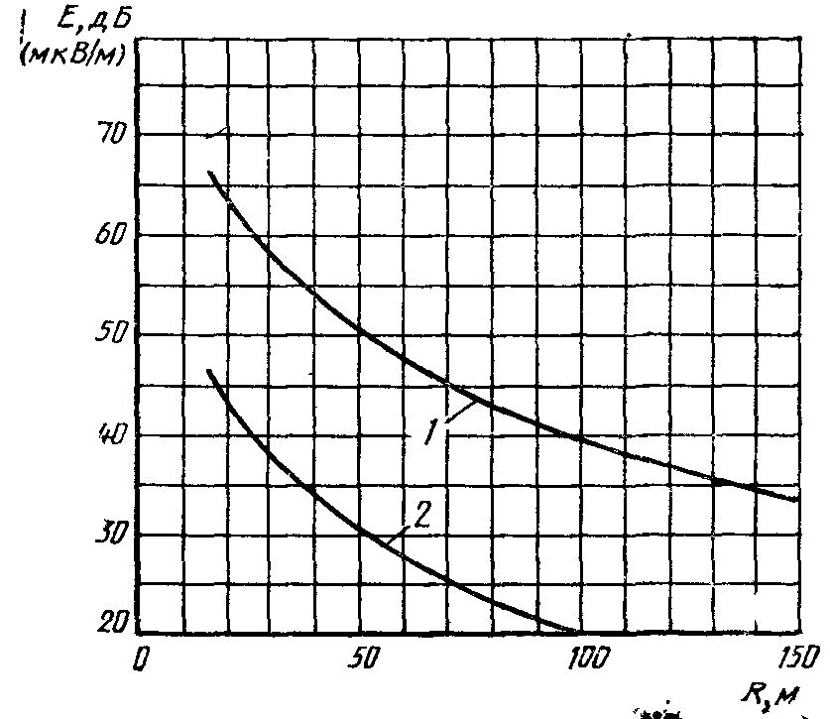

1 - при сильном дожде; 2 - среднее значение при хорошей погоде

Примечание. Максимальный уровень помех при плохой погоде на несколько децибел выше, чем при сильном дожде.

Черт. 17

Расположение проводов в виде треугольника для ЛЭП напряжением 225 В
(второй вариант)

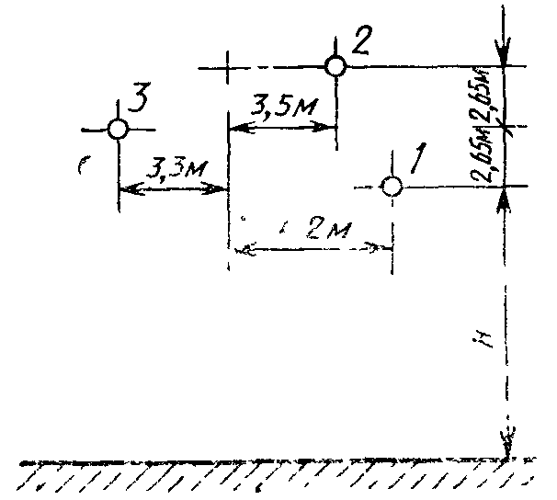

Н_{ср} = 15 м; Н_{min} = 11 м.

Число проводов | Радиус провода, мм | Максимальные градиенты, кВ/см, для фаз |  |  | Коррекция уровня, дБ
Число проводов | Радиус провода, мм | 1 | 2 | 3 | Коррекция уровня, дБ
1 | 13,2 | 22,75 | 22,55 | 21,80 | 0
1 | 15,5 | 19,95 | 19,75 | 19,05 | -6
1 | 16,2 | 19,25 | 19,05 | 18,35 | -7,6

Примечание. Изменение уровня помех при изменении эталонного градиента на 10 % составляет 4,8 дБ (при одинаковых типах пучка проводов).

Черт. 18

Профили радиопомех для ЛЭП напряжением 225 кВ с расположением
проводов на одном уровне

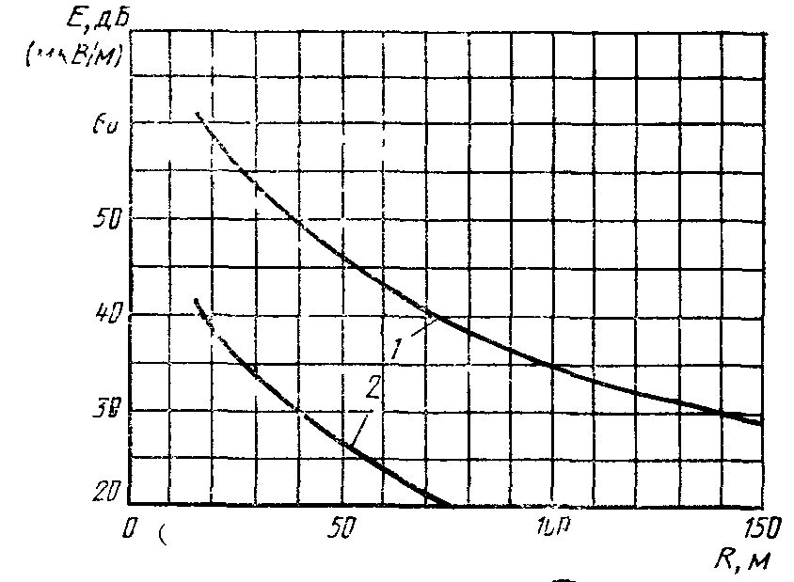
1 - при сильном дожде; 2 - среднее значение при хорошей погоде

Примечание. Максимальный уровень помех при плохой погоде на несколько децибел выше, чем при сильном дожде.
Черт. 19

Расположение проводов на одном уровне для ЛЭП напряжением 225 кВ

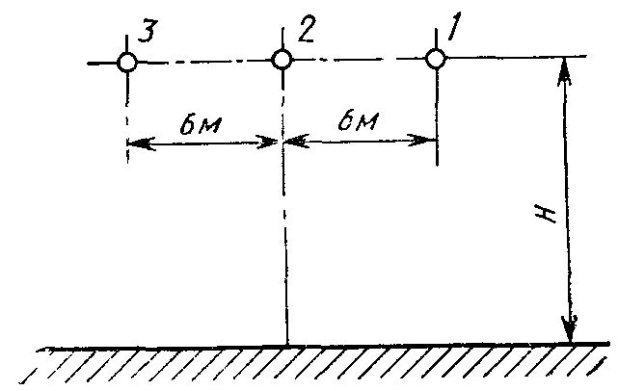
Н_{ср} = 15 м; Н_{min} = 11 м.

Число проводов | Радиус провода, мм | Максимальные градиенты, кВ/см, для фаз |  |  | Коррекция  уровня, дБ
Число проводов | Радиус провода, мм | 1 | 2 | 3 | Коррекция  уровня, дБ
1 | 13,2 | 21,65 | 23,15 | 21,65 | 0
1 | 15,5 | 18,90 | 20,25 | 18,90 | -6
1 | 16,2 | 18,20 | 19,55 | 18,20 | -7,5

Примечание. Изменение уровня помех при изменении базисного градиента на 10 % составляет 4,7 дБ (при одинаковых типах пучка проводов).
Черт. 20

Профили радиопомех для ЛЭП напряжением 225 кВ с дугообразным
расположением проводов

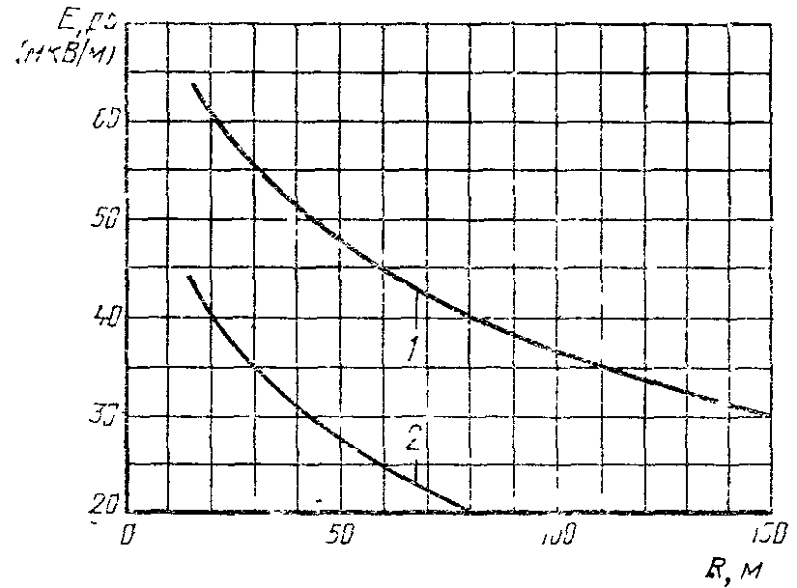
1 - при сильном дожде; 2 - среднее значение при хорошей погоде

Примечание. Максимальный уровень помех при плохой погоде на несколько децибел выше, чем при сильном дожде.

Черт. 21

Дугообразное расположение проводов для ЛЭП напряжением 225 кВ

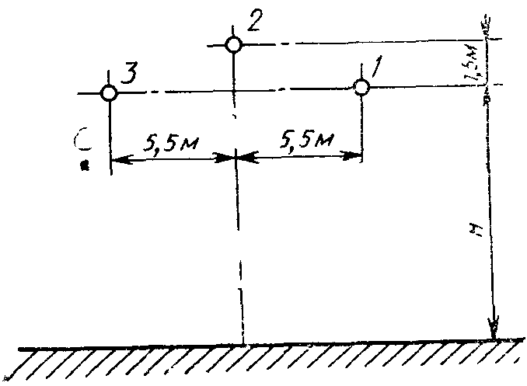
Н_{ср} = 15 м; Н_{min} = 11 м.

Число проводов | Радиус провода, мм | Максимальные градиенты, кВ/см, для фаз |  |  | Коррекция уровня, дБ
Число проводов | Радиус провода, мм | 1 | 2 | 3 | Коррекция уровня, дБ
1 | 13,2 | 21,95 | 23,20 | 21,95 | 0
1 | 15,5 | 19,20 | 20,30 | 19,20 | -6
1 | 16,2 | 18,45 | 19,60 | 18,45 | -7,6

Примечание. Изменение уровня помех при изменении базисного градиента на 10 % составляет 4,8 дБ (при одинаковых типах пучка проводов).

Черт. 22

Профили радиопомех для ЛЭП напряжением 225 кВ с расположением проводов
на одном уровне с увеличенным расстоянием между ними

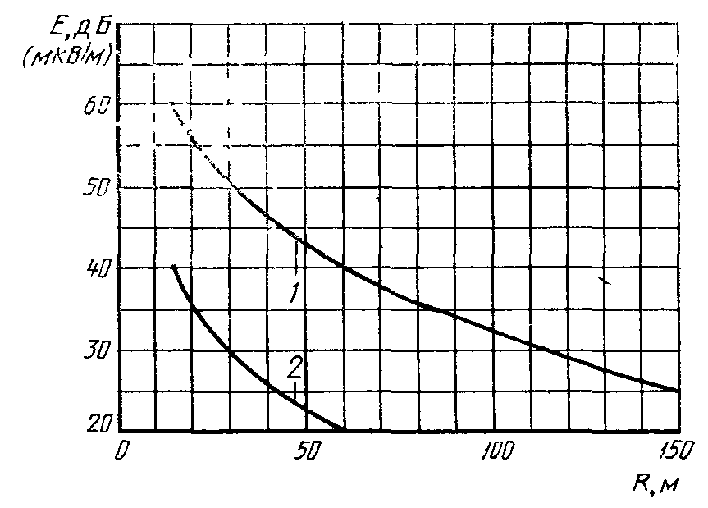

1 - при сильном дожде; 2 - среднее значение при хорошей погоде

Примечание. Максимальный уровень помех при плохой погоде на несколько децибел выше, чем при сильном дожде.

Черт. 23

Расположение проводов на одном уровне с увеличенным расстоянием между ними для ЛЭП напряжением 225 кВ

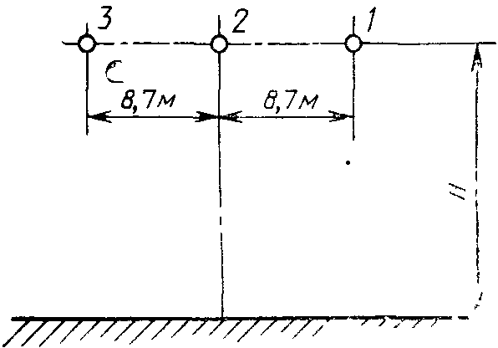
Н_{ср} = 15 м; Н_{min} = 11 м.

Число проводов | Радиус провода, мм | Максимальные градиенты, кВ/см, для фаз |  |  | Коррекция уровня, дБ
Число проводов | Радиус провода, мм | 1 | 2 | 3 | Коррекция уровня, дБ
1 | 13,2 | 20,60 | 21,80 | 20,60 | 0
1 | 15,5 | 18,00 | 19,05 | 18,00 | -6,3
1 | 16,2 | 17,35 | 18,35 | 17,35 | -8,0

Примечание. Изменение уровня помех при изменении базисного градиента на 10 % составляет 5 дБ (при одинаковых типах пучка проводов).

Черт. 24

Профили радиопомех для ЛЭП напряжением 362 кВ с расположением проводов
на одном уровне

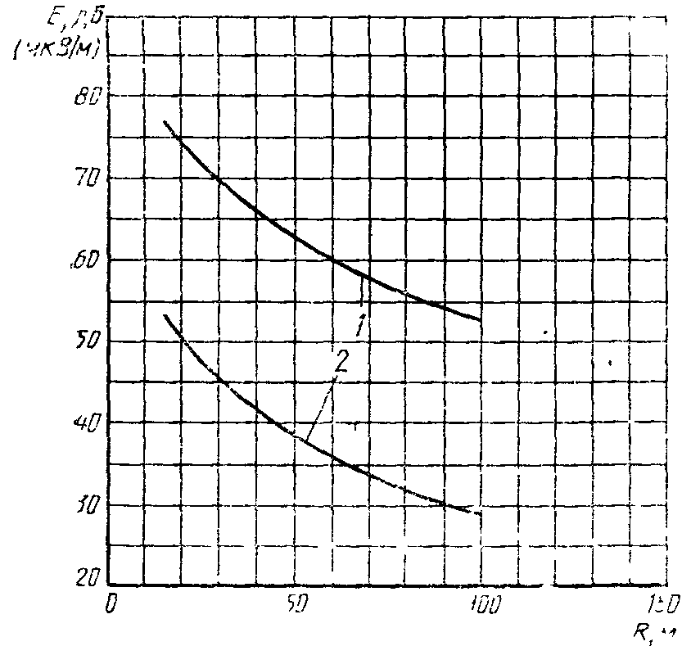

1 - при сильном дожде; 2 - среднее значение при хорошей погоде

Примечание. Максимальный уровень помех при плохой погоде на несколько децибел ниже, чем при сильном дожде.

Черт. 25

Расположение проводов на одном уровне для ЛЭП напряжением 362 кВ

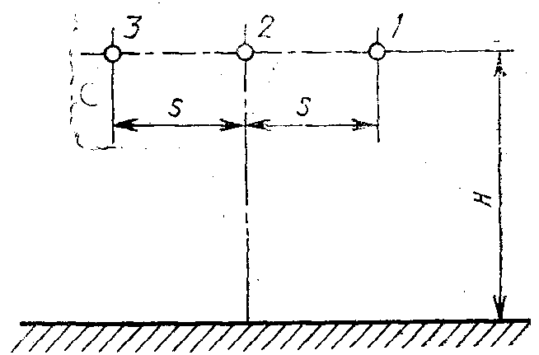
Н_{ср} = 14 м; Н_{min} = 10 м.

Число проводов | Расстояние между фазами S, м | Радиус провода, мм | Максимальные градиенты, кВ/см, для фаз |  |  | Коррекция уровня, дБ
Число проводов | Расстояние между фазами S, м | Радиус провода, мм | 1 | 2 | 3 | Коррекция уровня, дБ
1 | 9,75 | 20,35 | 22,70 | 24,0 | 22,70 | 0
2 | 9,0 | 13,4 | 23,50 | 25,1 | 23,50 | -4

Примечание. Изменение уровня помех при изменении базисного градиента на 10% составляет 6 дБ (при одинаковых типах пучка проводов).
Черт. 26

Профили радиопомех для ЛЭП напряжением 380 кВ с расположением проводов
на одном уровне

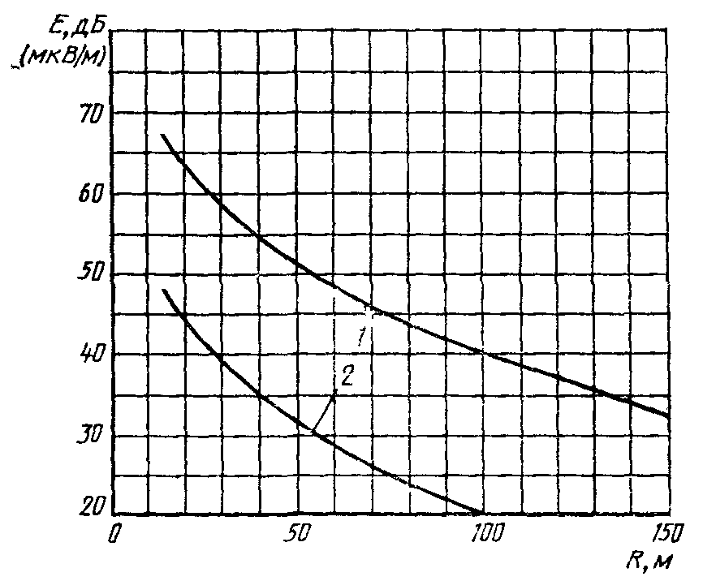
1 - при сильном дожде; 2 - среднее значение при хорошей погоде

Примечание. Максимальный уровень помех при плохой погоде на несколько децибел выше, чем при сильном дожде.
Черт. 27

Расположение проводов на одном уровне для ЛЭП напряжением 380 кВ

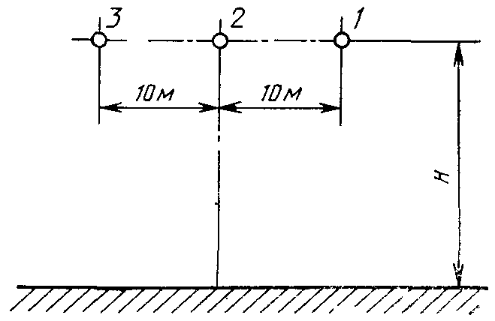
Н_{ср} = 16 м; Н_{min} = 12 м.

Числи проводов | Радиус пучка проводов, им | Радиус провода, мм | Максимальные градиенты, кВ/см, для фаз |  |  | Коррекция уровня, дБ
Числи проводов | Радиус пучка проводов, им | Радиус провода, мм | 1 | 2 | 3 | Коррекция уровня, дБ
2 | 200 | 13,2 | 24,25 | 26,10 | 24,25 | 0
2 | 200 | 15,5 | 22,20 | 22,85 | 22,20 | -5,5
2 | 200 | 16,2 | 20,45 | 22,00 | 20,45 | -7,0
1 | - | 22,4 | 21,85 | 23,10 | 21,85 | +6,5

Примечание. Изменение уровня помех при изменении базисного градиента на 10 % составляет 4,4 дБ (при одинаковых типах пучка проводов).

Черт. 28

Профили радиопомех для ЛЭП напряжением 380 кВ с дугообразным
расположением проводов

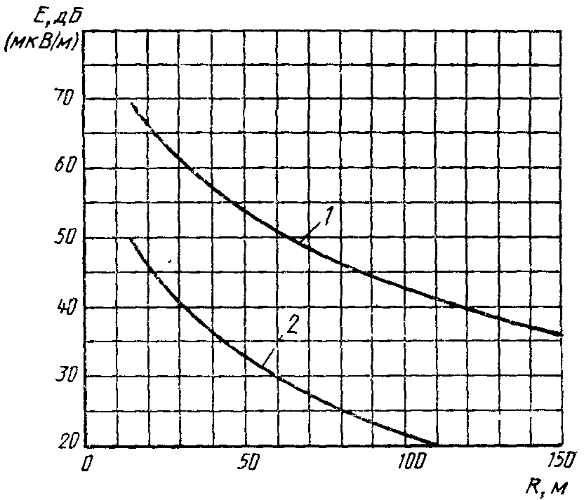

1 - при сильном дожде; 2 - среднее значение при хорошей погоде

Примечание. Максимальный уровень помех при плохой погоде на несколько децибел выше, чем при сильном дожде.

Черт. 29

Дугообразное расположение проводов для ЛЭП напряжением 380 кВ

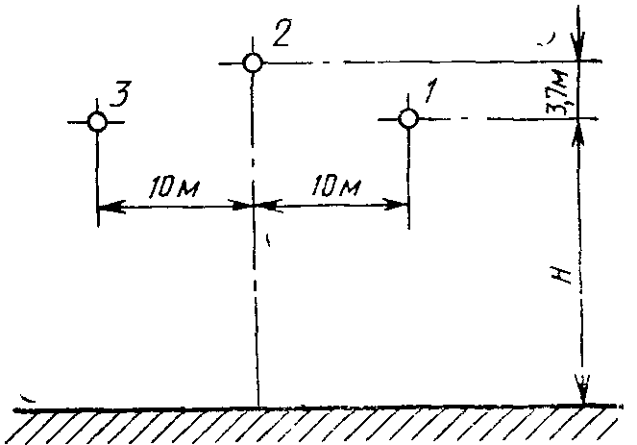
Н_{ср} = 16 м; Н_{min} = 12 м.

Число проводов | Радиус пучка проводов, мм | Радиус провода, мм | Максимальные градиенты, кВ/см, для фаз |  |  | Коррекция уровня, дБ
Число проводов | Радиус пучка проводов, мм | Радиус провода, мм | 1 | 2 | 3 | Коррекция уровня, дБ
2 | 200 | 13,2 | 24,25 | 25,40 | 24,25 | 0
2 | 200 | 15,5 | 21,20 | 22,20 | 21,20 | -5,5
2 | 200 | 16,2 | 20,60 | 21,55 | 20,60 | -6,7
1 | - | 22,4 | 21,86 | 22,55 | 21,85 | +6,7

Примечание. Изменение уровня помех при изменении базисного градиента на 10 % составляет 4,4 дБ (при одинаковых типах пучка проводов),

Черт. 30

Профили радиопомех для ЛЭП напряжением 525 кВ с расположением проводов
на одном уровне

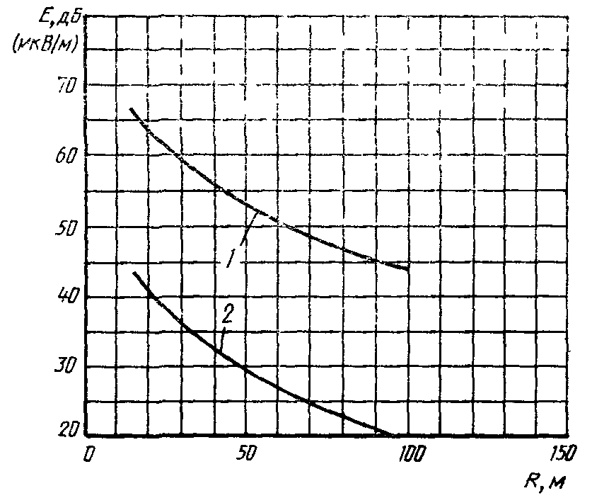

1 - при самой плохой погоде; 2 - среднее значение при хорошей погоде

Примечание. Уровень помех при сильном дожде на несколько децибел ниже, чем максимальный уровень при плохой погоде.

Черт. 31

Расположение проводов на одном уровне для ЛЭП напряжением 525 кВ

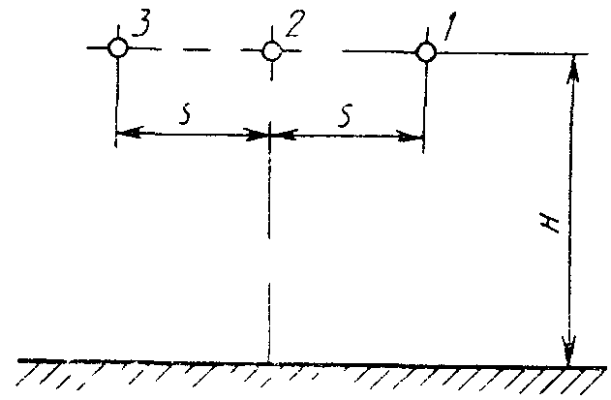
Н_{ср} = 17 м; Н_{min} = 12 м.

Число проводов | Расстояние между фазами S, м | Радиус пучка проводов, мм | Радиус провода, мм | Максимальные градиенты, кВ/см, для фаз |  |  | Коррекция уровня,  дБ
 |  |  |  | 1 | 2 | 3 | Коррекция уровня,  дБ
4 | 12,2 | 323 | 10,8 | 25,2 | 27,2 | 25,2 | 0
3 | 9,2 | 264 | 14,80 | 24,4 | 26,8 | 24,4 | +1
2 | 9,1 | 229 | 20,95 | 23,3 | 25,2 | 23,3 | +7

Примечание. Изменение уровня помех при изменении базисного градиента на 10 % составляет 6 дБ (при одинаковых типах пучка проводов).

Черт. 32

Профили радиопомех для ЛЭП напряжением 750 к В с дугообразным
расположением проводов

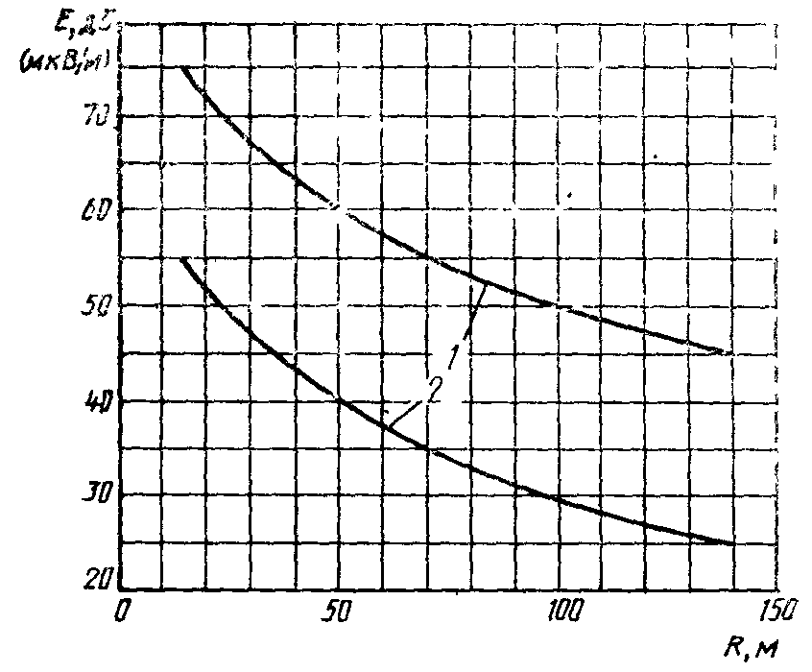

1 - при сильном дожде; 2 - среднее значение при хорошей погоде

Примечание. Уровень помех при сильном дожде на несколько децибел ниже, чем максимальный уровень при плохой погоде.

Черт. 33

Дугообразное расположение проводов для ЛЭП напряжением 750 кВ

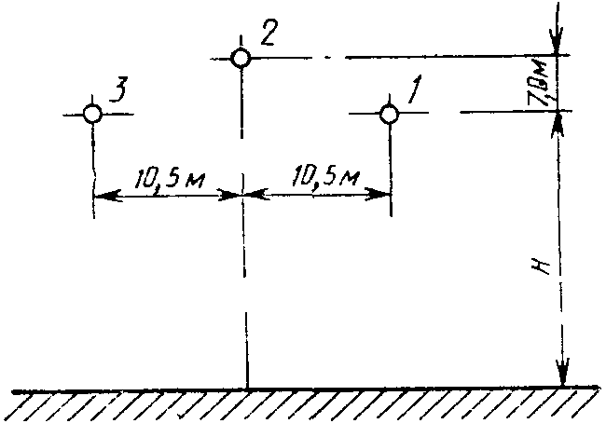
Н_{ср} = 18 м; Н_{min} = 14 м.

Число проводов | Радиус пучка проводов, мм | Радиус провода, мм | Максимальные градиенты, кВ/см, для фаз |  |  | Коррекция уровня, дБ
Число проводов | Радиус пучка проводов, мм | Радиус провода, мм | 1 | 2 | 3 | Коррекция уровня, дБ
4 | 212 | 15,5 | 25,80 | 23,95 | 25,80 | 0
4 | 212 | 18,95 | 23,95 | 20,60 | 23,95 | -4,9
4 | 323 | 15,5 | 25,95 | 24,05 | 25,95 | +0,8
4 | 323 | 18,95 | 22,05 | 20,45 | 22,05 | -4,7

Примечание. Изменение уровня помех при изменении базисного градиента на 10 % составляет 6 дБ (при одинаковых типах пучка проводов).

Черт. 34

Профили радиопомех для ЛЭП напряжением 765 к В с расположением проводов
на одном уровне

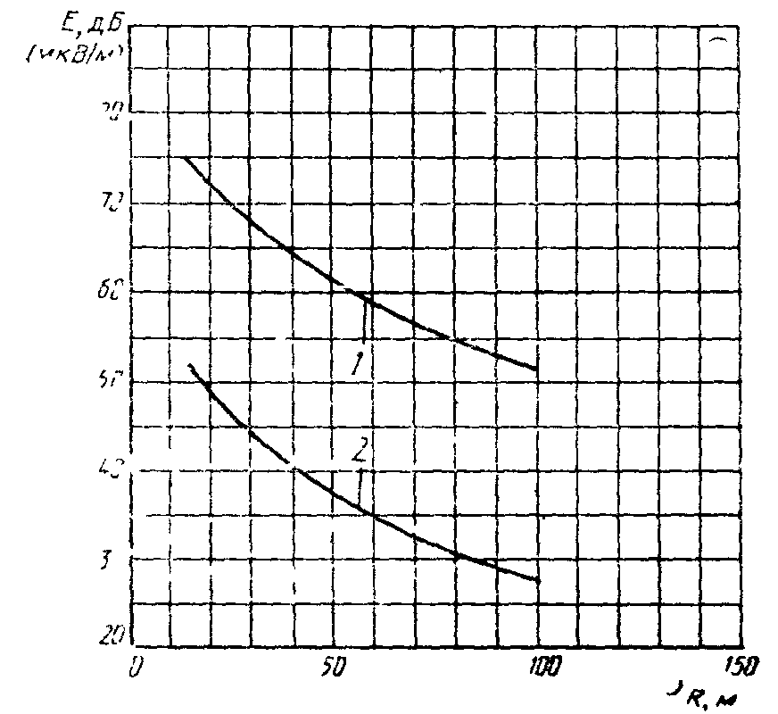
1 - максимальный уровень при плохой погоде; 2 - средний уровень при хорошей погоде

Примечание. Уровень помех при сильном дожде на несколько децибел ниже, чем максимальный уровень при плохой погоде.
Черт. 35

Расположение проводов на одном уровне для ЛЭП напряжением 765 кВ

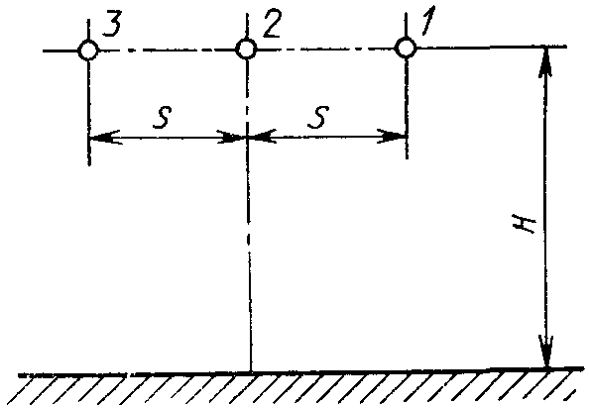
Н_{ср} = 17 м; Н_{min} = 12 м.

Число  проводов | Расстояние между фазами S, м | Радиус пучка проводов, мм | Радиус провода, мм | Максимальные градиенты, кВ/см, для фаз |  |  | Коррекция уровня,  ДБ
 |  |  |  | 1 | 2 | 3 | Коррекция уровня,  ДБ
4 | 15,2 | 323 | 17,55 | 23,8 | 25,4 | 23,8 | 0
4 | 13,7 | 323 | 15,19 | 27,0 | 29,0 | 27,0 | 16,0

Примечание. Изменение уровня помех при изменении базисного градиента на 10% составляет 6 дБ (при одинаковых типах пучка проводов).
Черт. 36

Типичный частотный спектр полей радиопомех, создаваемых высоковольтными ЛЭП

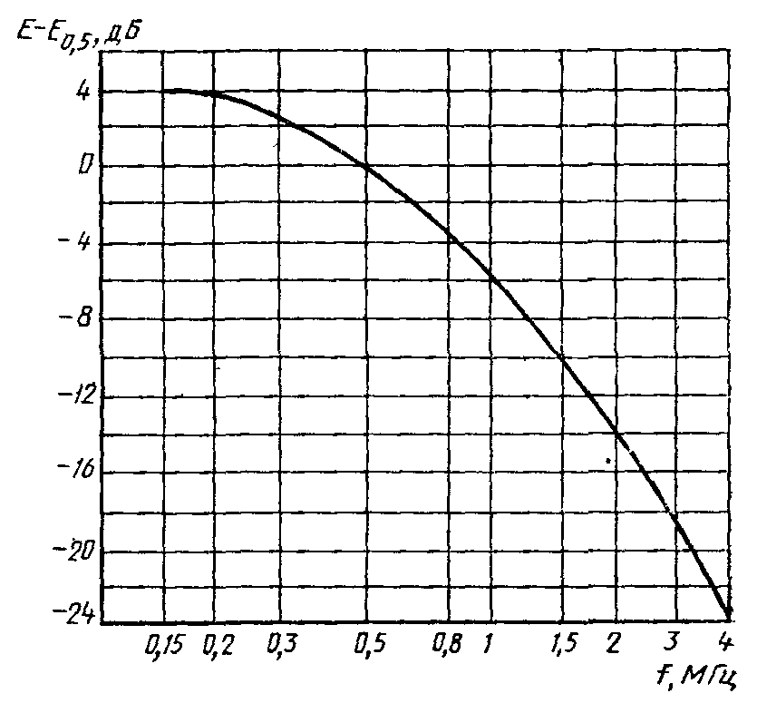

Частота, МГц | Уровень радиопомех относительно уровня на частоте 0,5 МГц, дБ | Частота, МГц | Уровень радиопомех относительно уровня на частоте 0,5 МГц, дБ
0,15 | 4 | 1 | -5,5
0,2 | 3,8 | 1,5 | -9,9
0,3 | 2,7 | 2 | -13,5
0,5 | 0 | 3 | -19,2
0,8 | -3,5 | 4 | -23,5

Примечание. Измерения проводились на расстоянии 20 м от провода.

Черт. 37

Прогнозирование уровней радиопомех от ЛЭП при разных погодных условиях

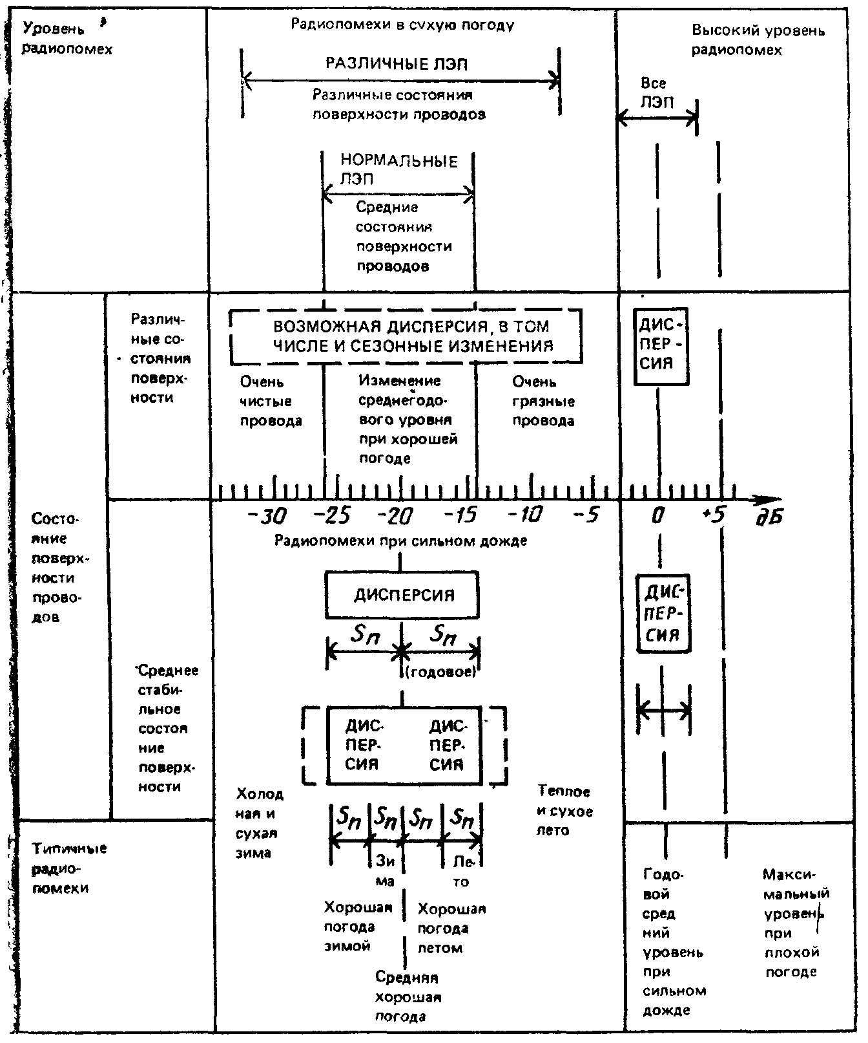

Черт. 38

ПРИЛОЖЕНИЕ 3
Справочное

КАТАЛОГ ПРОФИЛЕЙ РАДИОПОМЕХ ПО РЕКОМЕНДАЦИЯМ СИСПР

Таблица 3

Каталог профилей

Номер чертежа | Напряжение, кВ | Конфигурация ЛЭП | Ноле помех на базисном расстоянии D₀=20 м*, дБ/1 мкВ/м |  | Показатель степени затухания k**
Номер чертежа | Напряжение, кВ | Конфигурация ЛЭП | при сильном дожде | в сухую погоду | Показатель степени затухания k**
55, 16 | 225 | Расположение проводов в виде треугольника | 52-60*⁴ | 32-40*⁵ | -1,65
17, 18 | 225 | Расположение проводов в виде треугольника | 54-62*⁴ | 34-42*⁵ | -1,66
19, 20 | 225 | Расположение проводов на одном уровне | 52-59*⁴ | 32-39*⁵ | -1,65
21, 22 | 225 | Дугообразное расположение проводов | 54-60*⁴ | 34-40*⁵ | -1,7
23, 24 | 225 | Расположение проводов на одном уровне с увеличенным расстоянием между ними | 49-57*⁴ | 29-37*⁵ | -1,7
25, 26 | 362*** | Расположение проводов на одном уровне | 68-72*⁴ | 48-52*⁵ | -1,6
27, 28 | 380 | Расположение проводов на одном уровне | 59-66*⁴ | 39-46*⁵ | -1,7
29, 30 | 380 | Дугообразное расположение проводов | 60-67*⁴ | 40-47*⁵ | -1,75
31, 32 | 525*** | Расположение проводов на одном уровне | 63-70*⁴ | 43-50*⁴ | -1,55
33, 34 | 750 | Дугообразное расположение проводов | 69-75*⁴ | 49-55*⁵ | -1,65
35, 36 | 765*** | Расположение проводов на одном уровне | 71-77*⁴ | 51-57*⁴ | -1,55
______________
* Значение, полученное интерполированием из профилей, приведенных на черт. 15-36. Диапазон значений (например, 52-60 дБ) указывают для того, чтобы учесть варианты ЛЭП проводами разных диаметров и пучками проводов разных размеров.
** С учетом показателя степени затухания k определяют
где D - расстояние по прямой между ближайшим проводом и антенной измерителя радиопомех.
Среднее значение k близко к -1,65.
Таким образом, для ЛЭП всех типов можно считать действительной формулу
В отечественной научно-технической документации пользуются формулой
*** Величины помех относятся к максимальному напряжению ЛЭП.
*⁴ Базисные значения помех.
*⁵ Производные значения помех.

Примеры преобразований профилей, приведенных в приложении 2

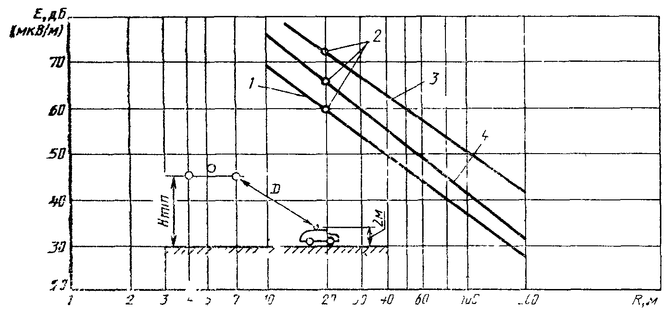

1 - 225 кВ (черт. 16), D^{-1,67}; 2 - эталонное поле на расстояние 20 м; 3 - 765 кВ (черт. 36), D^{-1,55}; 4 - 380 кВ (черт. 28), D^{-1,7}

Черт. 39

ПРИЛОЖЕНИЕ 4
Справочное

КАТАЛОГ ПРОФИЛЕЙ РАДИОПОМЕХ, СОЗДАВАЕМЫХ КОРОННЫМ РАЗРЯДОМ НА ПРОВОДАХ ОТЕЧЕСТВЕННЫХ ЛЭП НЕКОТОРЫХ ТИПОВ

Таблица 4

Перечень профилей

Напряжение ЛЭП и ее тип | Номер чертежа
110 кВ
Расположение проводов в виде треугольника | 40, 42
Расположение проводов на одном уровне | 44
220 кВ
Расположение проводов в виде треугольника | 46, 48, 50, 52, 54, 56, 58, 60
Расположение проводов на одном уровне | 62
330 кВ
Расположение проводов в виде треугольника | 64, 66, 68
Расположение проводов на одном уровне | 70, 72, 74
500 кВ
Расположение проводов на одном уровне | 76, 78, 80, 82 84
750 кВ
Расположение проводов на одном уровне | 86, 88, 90
Расположение проводов на одном уровне с увеличенным расстоянием между ними | 92, 94

Профили определены на середине пролета. На черт. 40-94 по оси ординат указан уровень радиопомех Е, дБ (мкВ/м), по оси абсцисс - расстояние от проекции крайнего фазного провода на землю до измерительной антенны R, м. Частота измерения 0,5 Мгц.

Профили радиопомех для ЛЭП напряжением 110 кВ с расположением проводов в виде треугольника (первый вариант)

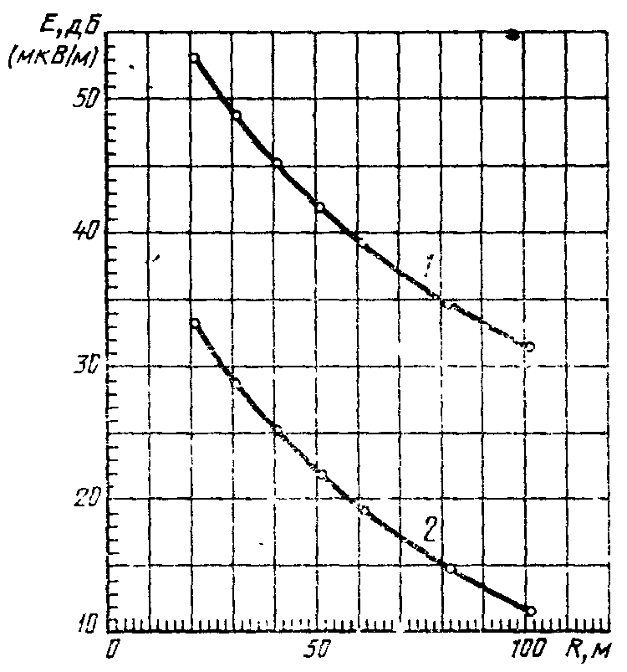

1 - при сильном дожде; 2 - среднее значение при хорошей погоде

Примечание. Максимальный уровень помех при плохой погоде на несколько децибел выше, чем при сильном дожде.

Черт. 40

Расположение проводов в виде треугольника для ЛЭП напряжением 110 кВ
(первый вариант)

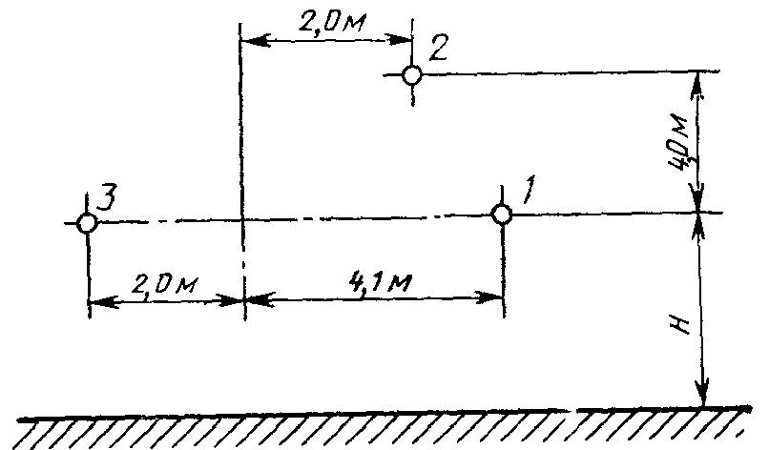
Н_{min} = 11 м

Число проводов | Радиус провода, мм | Н_{ср}, м | Максимальный градиент, кВ/см, для фаз |  |  | Коррекция уровня, дБ
Число проводов | Радиус провода, мм | Н_{ср}, м | 1 | 2 | 3 | Коррекция уровня, дБ
1 | 6,75 | 14,0 | 20,03 | 20,72 | 19,55 | 0
1 | 7,60 | 15,0 | 18,10 | 18,76 | 17,65 | -2,3
1 | 10,80 | 15,0 | 13,46 | 13,98 | 13,11 | -6,5

Примечание. Изменение уровня помех при изменении базисного градиента на 10 % составляет 4,1 дБ (при одинаковых типах пучка проводов).

Черт. 41

Профили радиопомех для ЛЭП напряжением 110 кВ с расположением проводов в виде треугольника (второй вариант)

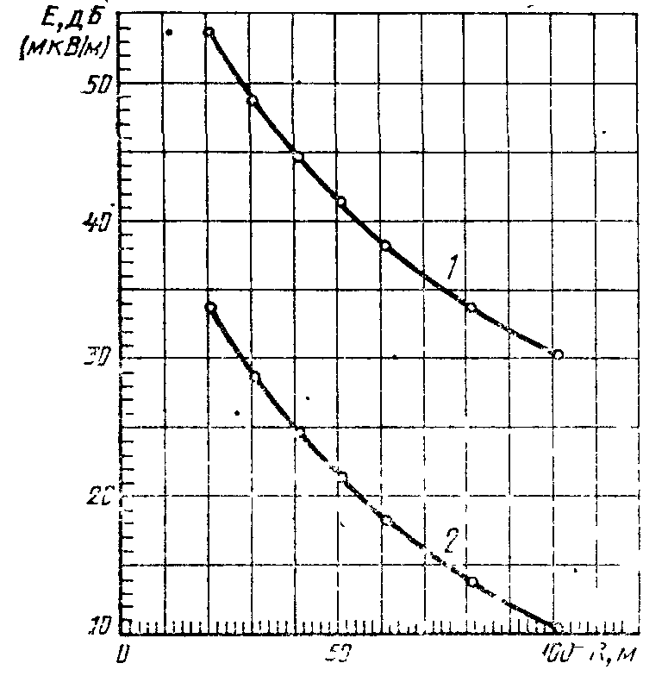

1 - при сильном дожде; 2 - среднее значение при хорошей погоде

Примечание. Максимальный уровень помех при плохой погоде на несколько децибел выше, чем при сильном дожде.

Черт. 42

Расположение проводов в виде треугольника для ЛЭП напряжением 110 кВ
(второй вариант)

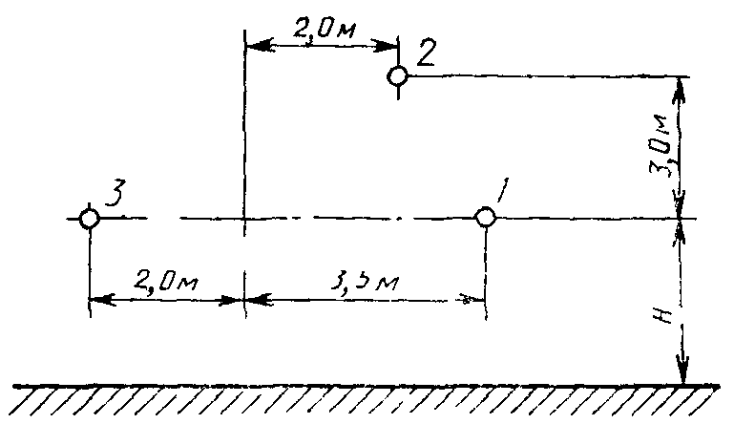
Н_{ср} = 9,7 м, Н_{min} = 7,3 м

Число  проводов | Радиус провода, мм | Максимальный градиент, кВ/см, для фаз |  |  | Коррекция уровня, дБ
Число  проводов | Радиус провода, мм | 1 | 2 | 3 | Коррекция уровня, дБ
1 | 6,75 | 20,84 | 21,29 | 19,96 | 0
1 | 7,60 | 18,86 | 19,30 | 18,05 | -1,4
1 | 8,55 | 17,09 | 17,47 | 16,34 | -4,4
1 | 9,40 | 15,79 | 16,15 | 15,08 | -5,7
1 | 10,80 | 14,07 | 14,40 | 13,42 | -7,2

Примечание. Изменение уровня помех при изменении базисного градиента на 10 % составляет 4,3 дБ (при одинаковых типах пучка проводов)

Черт. 43

Профили радиопомех для ЛЭП напряжением 110 кВ с расположением проводов на одном уровне

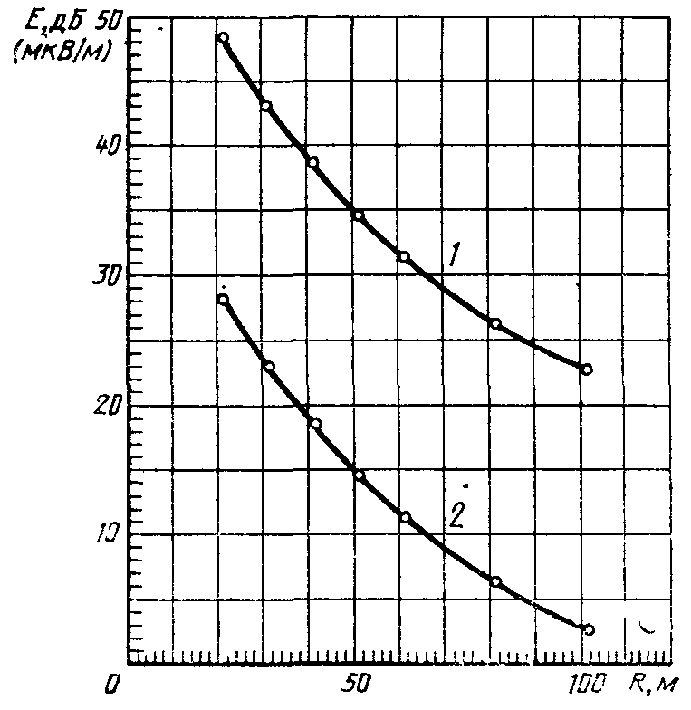

1 - при сильном дожде; 2 - среднее значение при хорошей погоде

Примечание. Максимальный уровень помех при плохой погоде на несколько децибел выше, чем при сильном дожде.

Черт. 44

Расположение проводов на одном уровне для ЛЭП напряжением 110 кВ

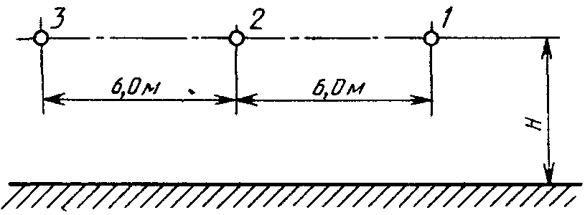
Н_{ср} = 18,3 м; Н_{min} = 14,7 м

Число проводов | Радиус провода, мм | Максимальный градиент, кВ/см, для фаз |  |  | Коррекция уровня, дБ
Число проводов | Радиус провода, мм | 1 | 2 | 3 | Коррекция уровня, дБ
1 | 8,75 | 15,08 | 16,18 | 15,08 | 0

Примечание. Изменение уровня помех при изменении базисного градиента на 10 % составляет 3,2 дБ (при одинаковых типах пучка проводов).
Черт. 45

Профили радиопомех для ЛЭП напряжением 220 кВ с расположением проводов в
виде треугольника (первый вариант)

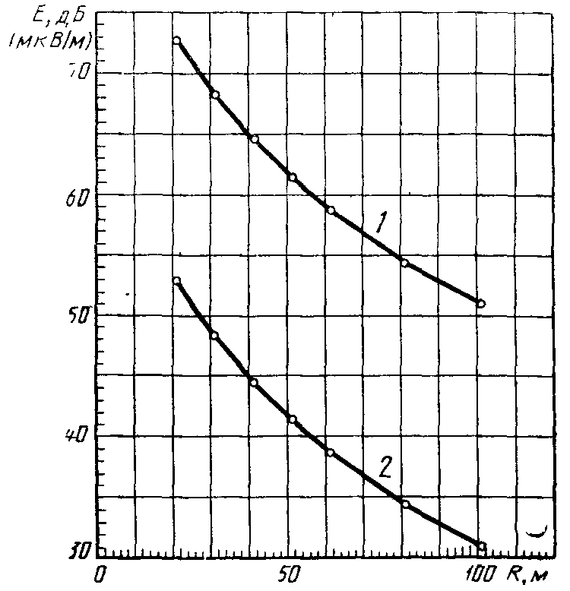
1 - при сильном дожде; 2 - среднее значение при хорошей погоде

Примечание. Максимальный уровень помех при плохой погоде на несколько децибел выше, чем при сильном дожде.
Черт. 46

Расположение проводов в виде треугольника для ЛЭП напряжением 220 кВ
(первый вариант)

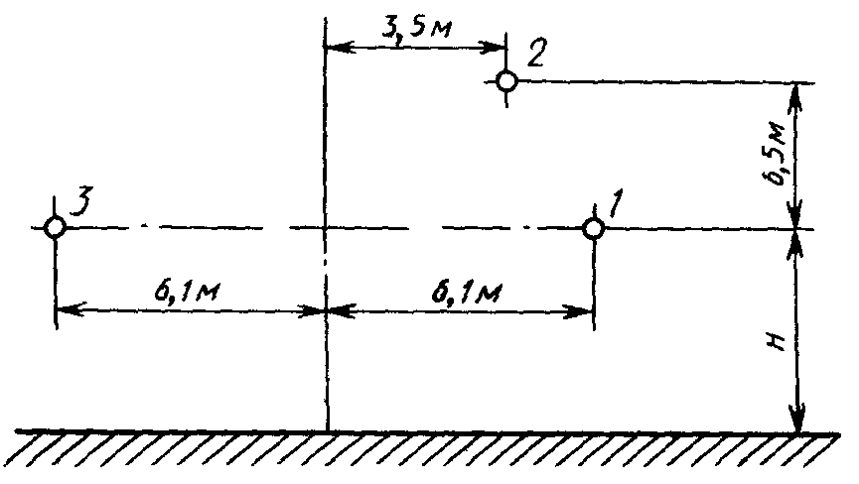
Н_{ср} = 21 м; Н_{min} = 12 м

Число проводов | Радиус провода, мм | Максимальный градиент, кВ/см, для фаз |  |  | Коррекция уровня, дБ
Число проводов | Радиус провода, мм | 1 | 2 | 3 | Коррекция уровня, дБ
1 | 12,00 | 22,81 | 23,32 | 21,62 | 0
1 | 13,75 | 20,34 | 20,79 | 19,24 | -3,3

Примечание. Изменение уровня помех при изменении базисного градиента на 10% составляет 4,7 дБ (при одинаковых типах пучка проводов).

Черт. 47

Профили радиопомех для ЛЭП напряжением 220 кВ с расположением проводов в
виде треугольника (второй вариант)

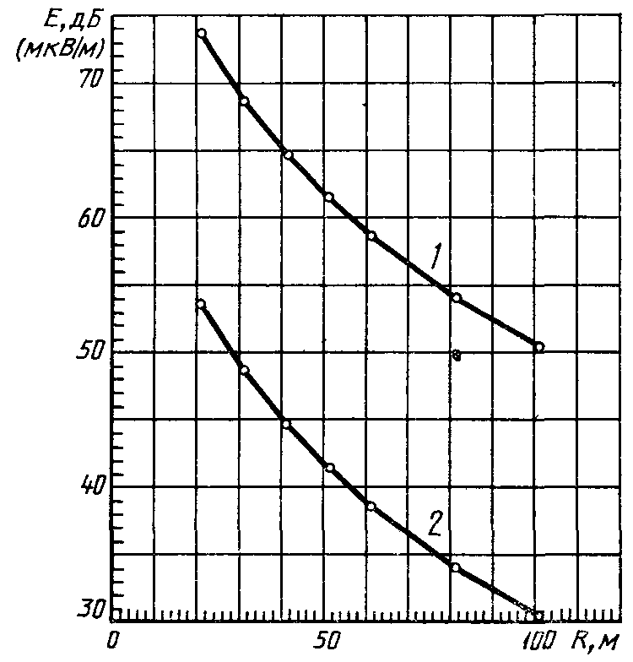
1 - при сильном дожде; 2 - среднее значение при хорошей погоде

Примечание. Максимальный уровень помех при плохой погоде на несколько децибел выше, чем при сильном дожде.
Черт. 48

Расположение проводов в виде треугольника для ЛЭП напряжением 220 кВ
(второй вариант)

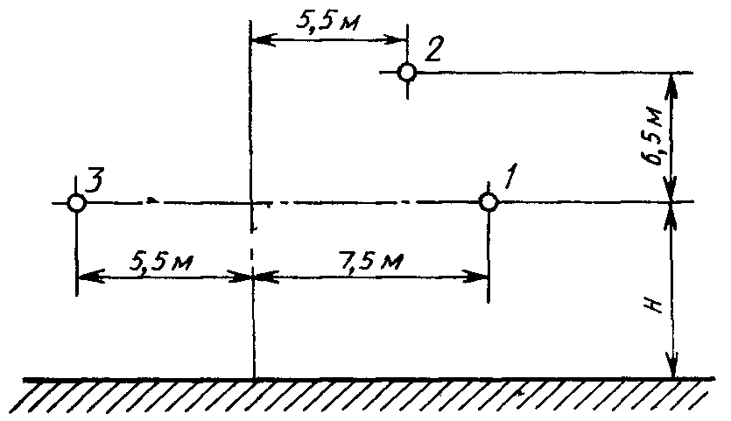
Н_{ср} = 18 м; Н_{min} = 9 м

Число проводов | Радиус провода, мм | Максимальный градиент, кВ/см, для фаз |  |  | Коррекция; уровня, дБ
Число проводов | Радиус провода, мм | 1 | 2 | 3 | Коррекция; уровня, дБ
1 | 12,00 | 22,96 | 22,83 | 21,53 | 0
1 | 13,75 | 20,47 | 20,35 | 19,16 | -3,3

Примечание. Изменение уровня помех при изменении базисного градиента на 10 % составляет 4,7 дБ (при одинаковых типах пучка проводов).

Черт. 49

Профили радиопомех для ЛЭП напряжением 220 кВ с расположением проводов в виде треугольника (третий вариант)

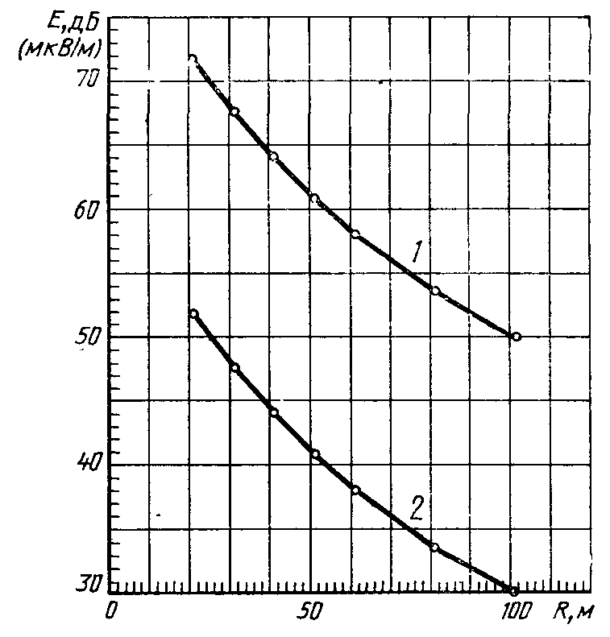

1 - при сильном дожде; 2 - среднее значение при хорошей погоде

Примечание. Максимальный уровень помех при плохой погоде на несколько децибел выше, чем при сильном дожде.

Черт. 50

Расположение проводов в виде треугольника для ЛЭП напряжением 220 кВ
(третий вариант)

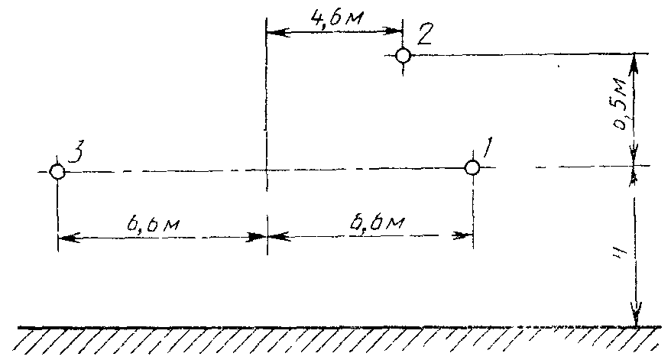
Н_{ср} = 11 м; Н_{min} = 8 м

Число проводов | Радиус провода, мм | Максимальный градиент, кВ/см, для фаз |  |  | Коррекция уровня, дБ
Число проводов | Радиус провода, мм | 1 | 2 | 3 | Коррекция уровня, дБ
1 | 12,00 | 23,23 | 22,67 | 21,9 | 0
1 | 13,75 | 20,71 | 20,21 | 19,50 | -3,4

Примечание. Изменение уровня помех при изменении базисного градиента на 10% составляет 4,5 дБ (при одинаковых типах пучка проводов).

Черт. 51

Профили радиопомех для ЛЭП напряжением 220 кВ с расположением проводов в виде треугольника (четвертый вариант)

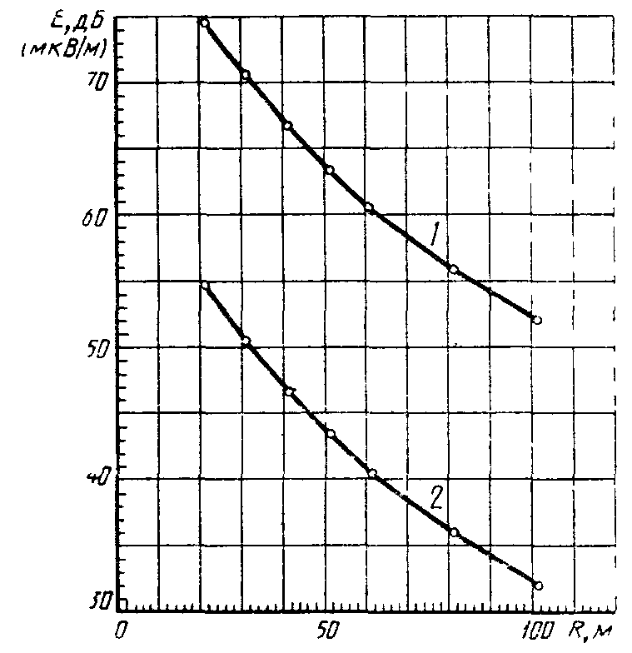

1 - при сильном дожде; 2 - среднее значение при хорошей погоде

Примечание. Максимальный уровень помех при плохой погоде на несколько децибел выше, чем при сильном дожде.

Черт. 52

Расположение проводов в виде треугольника для ЛЭП напряжением 220 кВ
(четвертый вариант)

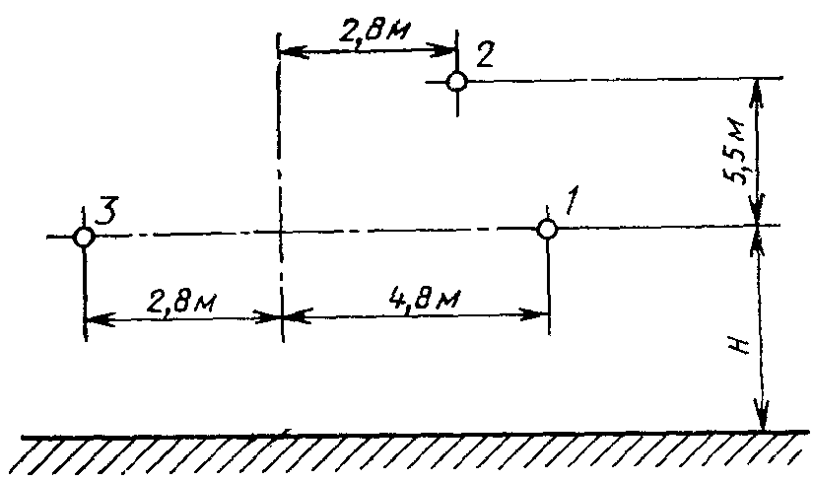
Н_{ср} = 13,8 м; Н_{min} = 9,4 м

Число проводов | Радиус провода, мм | Максимальный градиент, кВ/см, для фаз |  |  | Коррекция уровня, дБ
Число проводов | Радиус провода, мм | 1 | 2 | 3 | Коррекция уровня, дБ
1 | 12,00 | 24,69 | 23,40 | 23,57 | 0
1 | 13,75 | 22,05 | 20,86 | 21,02 | -3,6

Примечание. Изменение уровня помех при изменении базисного градиента на 10 % составляет 4,7 дБ (при одинаковых типах пучка проводов).

Черт. 53

Профили радиопомех для ЛЭП напряжением 220 кВ с расположением проводов в виде треугольника (пятый вариант)

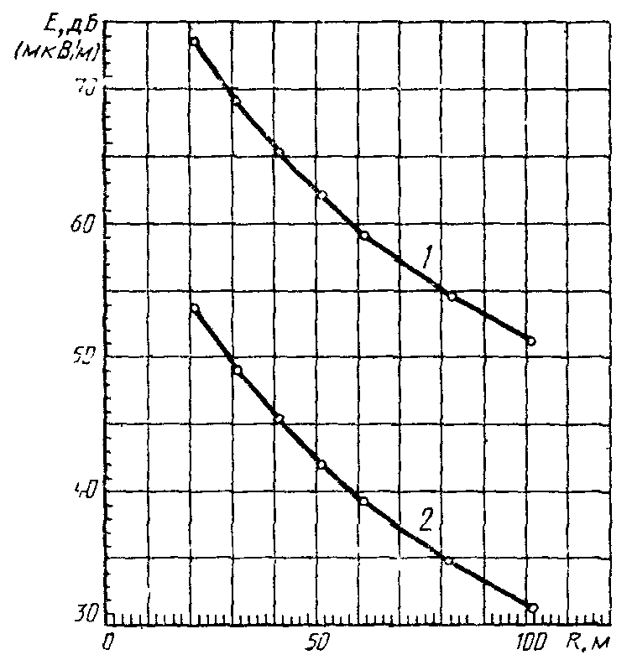

1 - при сильном дожде; 2 - среднее значение при хорошей погоде

Примечание. Максимальный уровень помех при плохой погоде на несколько децибел выше, чем при сильном дожде.

Черт. 54

Расположение проводов в виде треугольника для ЛЭП напряжением 220 кВ
(пятый вариант)

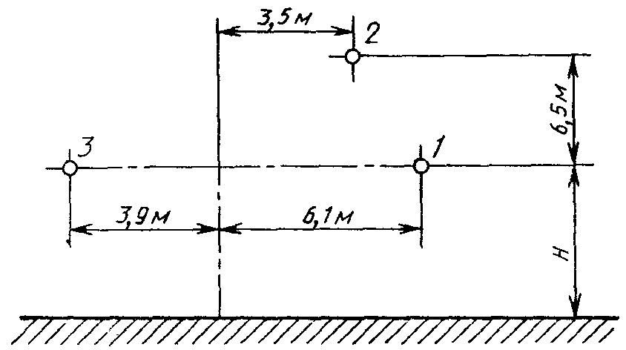
Н_{ср} = 19,4 м; Н_{min} = 9,4 м

Число проводов | Радиус провода, мм | Максимальный градиент, кВ/см, для фаз |  |  | Коррекция уровня, дБ
Число проводов | Радиус провода, мм | 1 | 2 | 3 | Коррекция уровня, дБ
1 | 12,00 | 23,07 | 23,49 | 22,25 | 0
1 | 13,75 | 20,57 | 20,95 | 19,82 | -3,3

Примечание. Изменение уровня помех при изменении базисного градиента на 10 % составляет 4,7 дБ (при одинаковых типах пучка проводов).

Черт. 55

Профили радиопомех для ЛЭП напряжением 220 кВ с расположением проводов в
виде треугольника (шестой вариант)

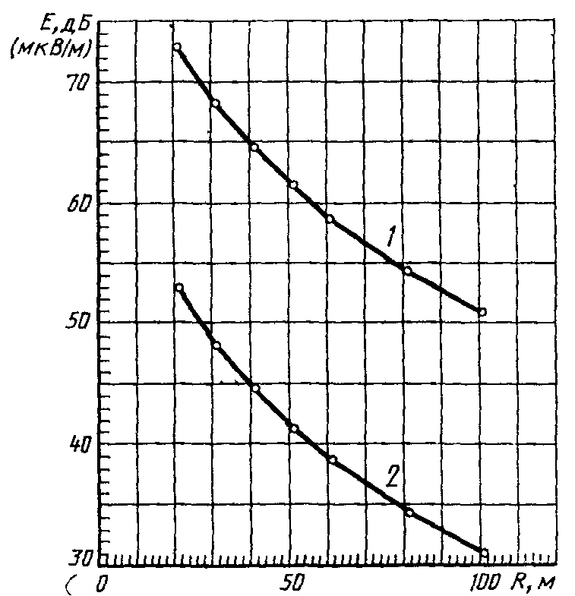

1 - при сильном дожде; 2 - среднее значение при хорошей погоде

Примечание. Максимальный уровень помех при плохой погоде на несколько децибел выше, чем при сильном дожде.

Черт. 56

Расположение проводов в виде треугольника для ЛЭП напряжением 220 кВ
(шестой вариант)

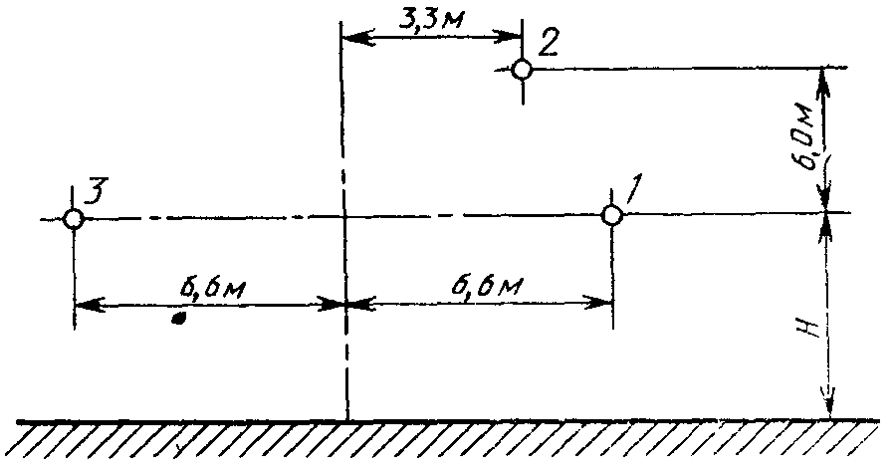
Н_{ср} = 19,4 м; Н_{min} = 9,4 м

Число  проводов | Радиус провода, мм | Максимальный градиент, кВ/см, для фаз |  |  | Коррекция уровня, дБ
Число  проводов | Радиус провода, мм | 1 | 2 | 3 | Коррекция уровня, дБ
1 | 12,00 | 22,78 | 23,36 | 21,54 | 0
1 | 13,75 | 20,31 | 20,83 | 19,17 | -3,4

Примечание. Изменение уровня помех при изменении базисного градиента на 10 % составляет 4,7 дБ (при одинаковых типах пучка проводов).

Черт. 57

Профили радиопомех для ЛЭП напряжением 220 кВ с расположением проводов в виде треугольника (седьмой вариант)

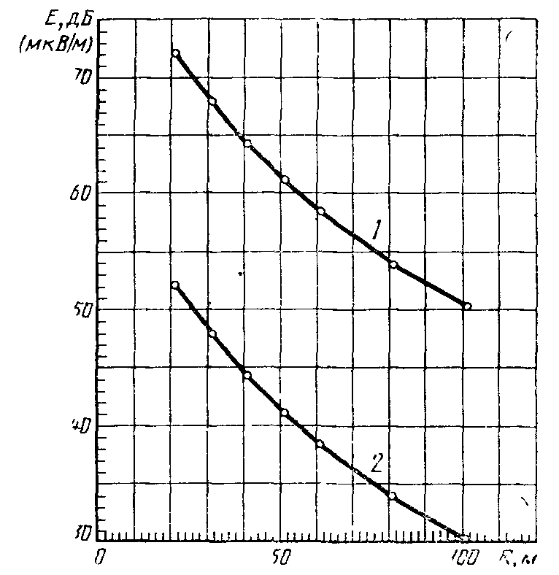

1 - при сильном дожде; 2 - среднее значение при хорошей погоде

Примечание. Максимальный уровень помех при плохой погоде на несколько децибел выше, чем при сильном дожде.

Черт. 58

Расположение проводов в виде треугольника для ЛЭП напряжением 220 кВ
(седьмой вариант)

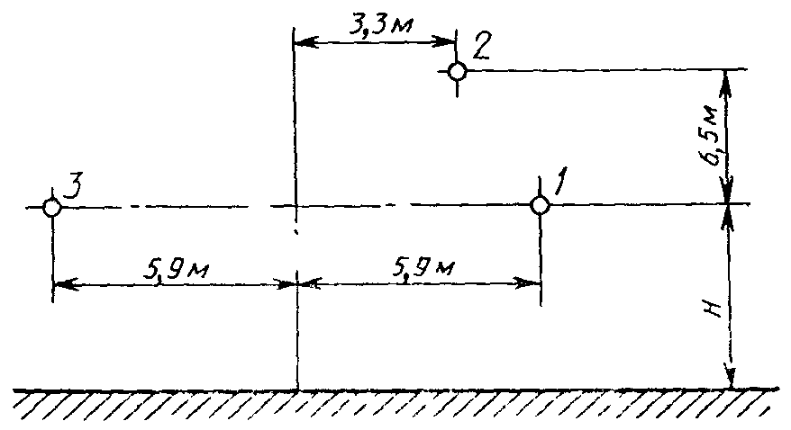
Н_{ср} = 12,5 м; Н_{min} = 8 м

Число проводов | Радиус провода, мм | Максимальный градиент, кВ/см, для фаз |  |  | Коррекция уровня, дБ
Число проводов | Радиус провода, мм | 1 | 2 | 3 | Коррекция уровня, дБ
1 | 12,00 | 23,09 | 23,30 | 22,04 | 0
1 | 13,75 | 20,58 | 20,78 | 19,62 | -3,4

Примечание. Изменение уровня помех при изменении базисного градиента на 10 % составляет 4,7 дБ (при одинаковых типах пучка проводов).

Черт. 59

Профили радиопомех для ЛЭП напряжением 220 кВ с расположением проводов в виде треугольника (восьмой вариант)

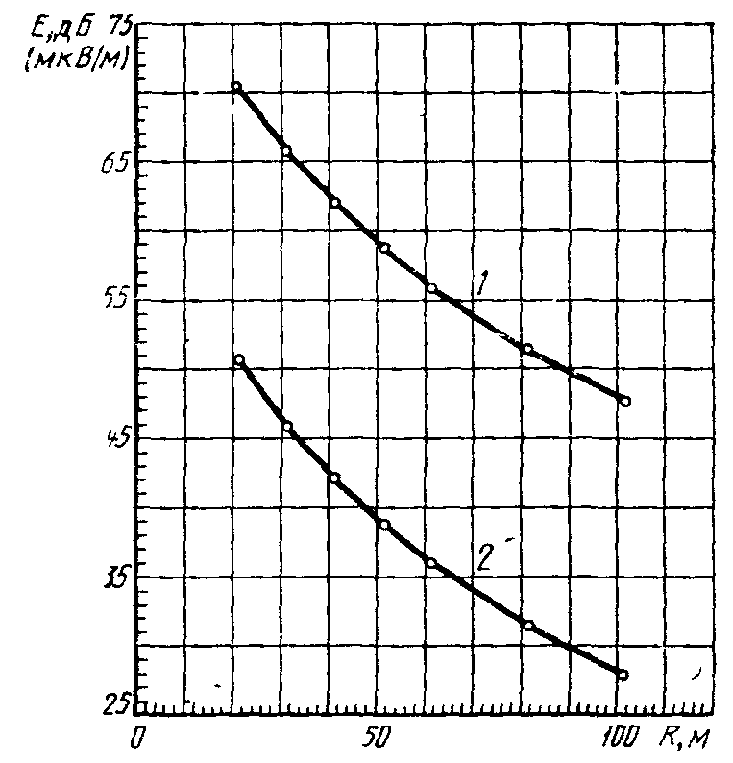

1 - при сильном дожде; 2 - среднее значение при хорошей погоде

Примечание. Максимальный уровень помех при плохой погоде на несколько децибел выше, чем при сильной дожде.

Черт. 60

Расположение проводов в виде треугольника для ЛЭП напряжением 220 кВ
(восьмой вариант)

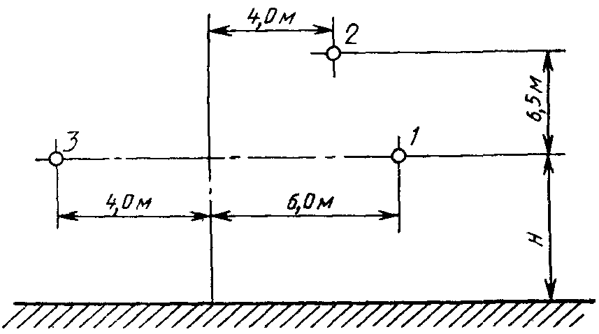
Н_{ср} = 18 м; Н_{min} = 9 м

Число проводов | Радиус провода, мм | Максимальный градиент, кВ/см, для фаз |  |  | Коррекция уровня, дБ
Число проводов | Радиус провода, мм | 1 | 2 | 3 | Коррекция уровня, дБ
1 | 12,00 | 23,17 | 23,50 | 22,19 | 0
1 | 13,75 | 20,66 | 20,95 | 19,76 | -3,3

Примечание. Изменение уровня помех при изменении базисного градиента на 10% составляет 4,7 дБ (при одинаковых типах пучка проводов).

Черт. 61

Профили радиопомех для ЛЭП напряжением 220 кВ с расположением
проводов на одном уровне

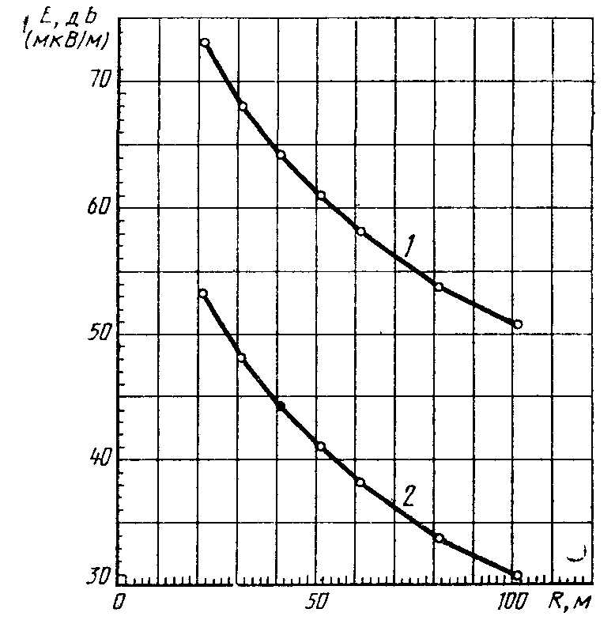

1 - при сильном дожде; 2 - среднее значение при хорошей погоде

Примечание. Максимальный уровень помех при плохой погоде на несколько децибел выше, чем при сильном дожде.

Черт. 62

Расположение проводов на одном уровне для ЛЭП напряжением 220 кВ

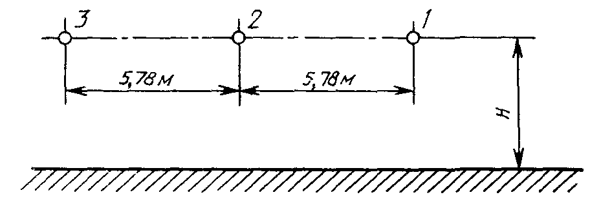
Н_{ср} = 14,8 м; Н_{min} = 9,4 м

Число проводов | Радиус провода, мм | Максимальный градиент, кВ/см, для фаз |  |  | Коррекция уровня, дБ
Число проводов | Радиус провода, мм | 1 | 2 | 3 | Коррекция уровня, дБ
1 | 12,00 | 23,23 | 25,00 | 23,23 | 0
2 | 13,75 | 20,72 | 22,33 | 20,72 | -3,6

Примечание. Изменение уровня помех при изменении базисного градиента на 10% составляет 5,0 дБ (при одинаковых типах пучка проводов).

Черт. 63

Профили радиопомех для ЛЭП напряжением 330 кВ с расположением проводов
в виде треугольника (первый вариант)

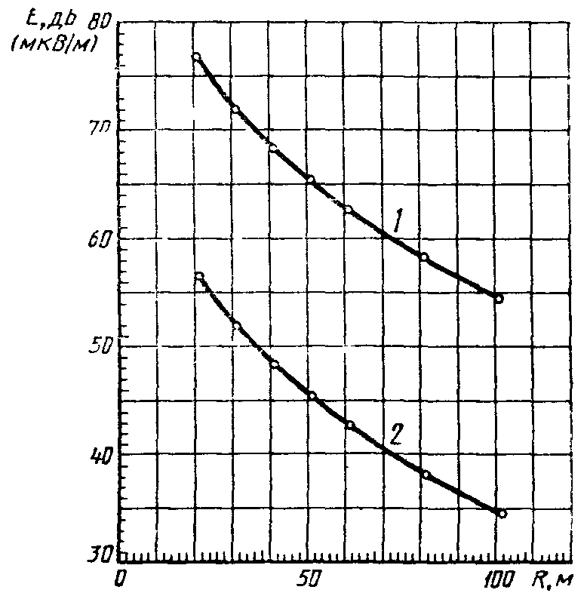

1 - при сильном дожде; 2 - среднее значение при хорошей погоде

Примечание. Максимальный уровень помех при плохой погоде на несколько децибел выше, чем при сильном дожде.

Черт. 64

Расположение проводов в виде треугольника для ЛЭП напряжением 330 кВ
(первый вариант)

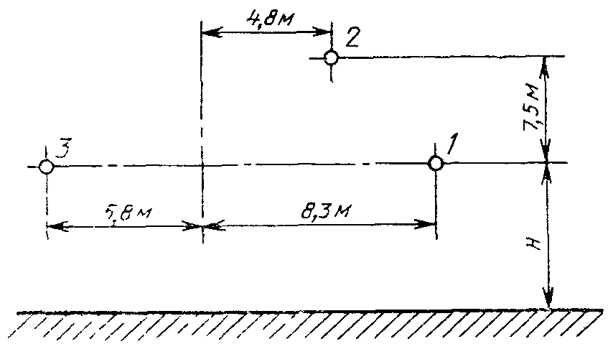
Н_{ср} = 20,6 м; Н_{min} = 11 м

Число проводов | Радиус пучка проводов, мм | Радиус провода, мм | Максимальный градиент, кВ/см, для фаз |  |  | Коррекция уровня, дБ
Число проводов | Радиус пучка проводов, мм | Радиус провода, мм | 1 | 2 | 3 | Коррекция уровня, дБ
2 | 200 | 12,00 | 24,09 | 24,53 | 22,60 | 0
2 | 300 | 12,00 | 24,66 | 25,13 | 23,06 | +1,2
2 | 200 | 13,75 | 21,50 | 21,89 | 20,15 | -3,5
2 | 300 | 13,75 | 21,96 | 22,38 | 20,51 | -2,6

Примечание. Изменение уровня помех при изменении базисного градиента на 10 % составляет 4,9 дБ (прет одинаковых типах пучка проводов).

Черт. 65

Профили радиопомех для ЛЭП напряжением 330 кВ с расположением проводов в виде треугольника (второй вариант)

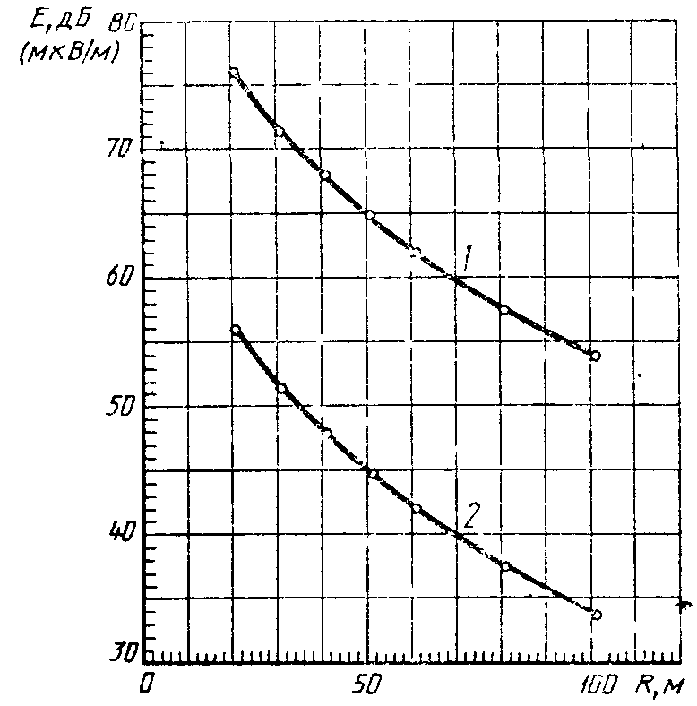

1 - при сильном дожде; 2 - среднее значение при хорошей погоде

Примечание. Максимальный уровень помех при плохой погоде на несколько децибел выше, чем при сильном дожде.

Черт. 66

Расположение проводов в виде треугольника для ЛЭП напряжением 339 кВ
(второй вариант)

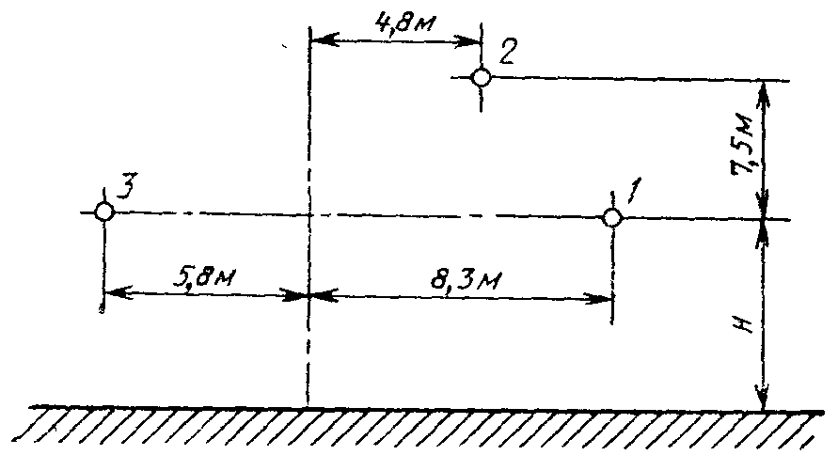
Н_{ср} = 16,5 м; Н_{min} = 9 м

Число  проводов | Радиус пучка проводов, мм | Радиус провода, мм | Максимальный градиент, кВ/см, для фаз |  |  | Коррекция уровня, дБ
Число  проводов | Радиус пучка проводов, мм | Радиус провода, мм | 1 | 2 | 3 | Коррекция уровня, дБ
2 | 200 | 12,00 | 24,21 | 24,49 | 22,79 | 0
2 | 300 | 12,00 | 24,79 | 25,08 | 23,26 | +1,1
2 | 200 | 13,75 | 21,61 | 21,86 | 20,32 | -3,6
2 | 300 | 13,75 | 22,08 | 22,35 | 20,69 | -2,7

Примечание, Изменение уровня помех при изменении базисного градиента на 10% составляет 4,9 дБ (при одинаковых типах пучка проводов).

Черт. 67

Профили радиопомех для ЛЭП напряжением 330 кВ с расположением проводов в виде треугольника (третий вариант)

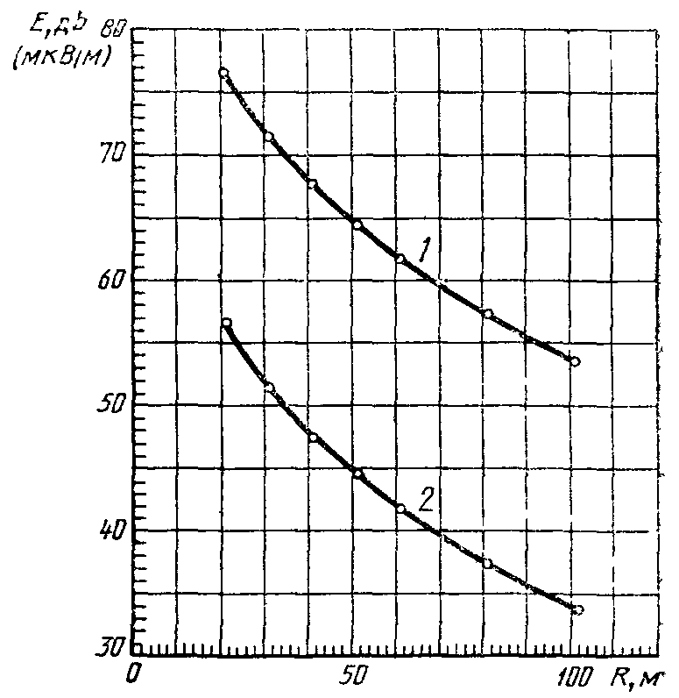

1 - при сильном дожде; 2 - среднее значение при хорошей погоде

Примечание. Максимальный уровень помех при плохой погоде на несколько децибел выше, чем при сильном дожде.

Черт. 68

Расположение проводов в виде треугольника для ЛЭП напряжением 330 кВ
(третий вариант)

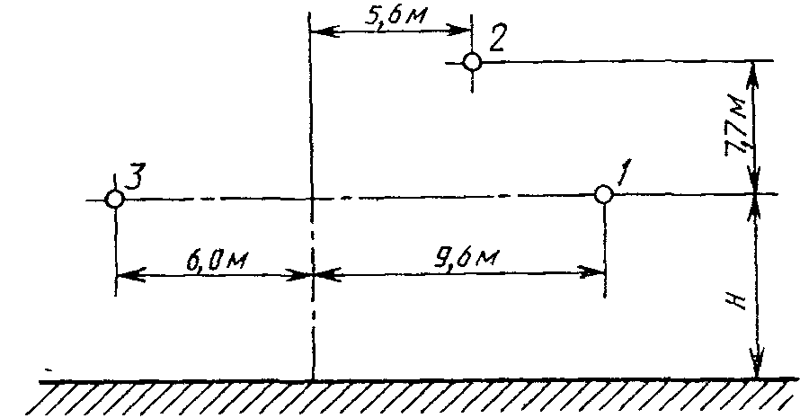
Н_{ср} = 20,6 м; Н_{min} = 11 м

Число проводов | Радиус пучка проводов, мм | Радиус провода, мм | Максимальный градиент, кВ/см, для фаз |  |  | Коррекция уровня, дБ
Число проводов | Радиус пучка проводов, мм | Радиус провода, мм | 1 | 2 | 3 | Коррекция уровня, дБ
2 | 200 | 12,00 | 23,37 | 24,20 | 22,30 | 0
2 | 200 | 13,75 | 21,65 | 22,14 | 20,22 | -3,4
2 | 300 | 12,00 | 24,32 | 24,86 | 22,74 | +1,1
2 | 300 | 13,75 | 21,21 | 21,67 | 19,87 | -2,5

Примечание. Изменение уровня помех при изменении базисного градиента на 10 % составляет 4,8 дБ (при одинаковых типах пучка проводов).

Черт. 69

Профили радиопомех дли ЛЭП напряжением 330 кВ с расположением проводов на одном уровне (первый вариант)

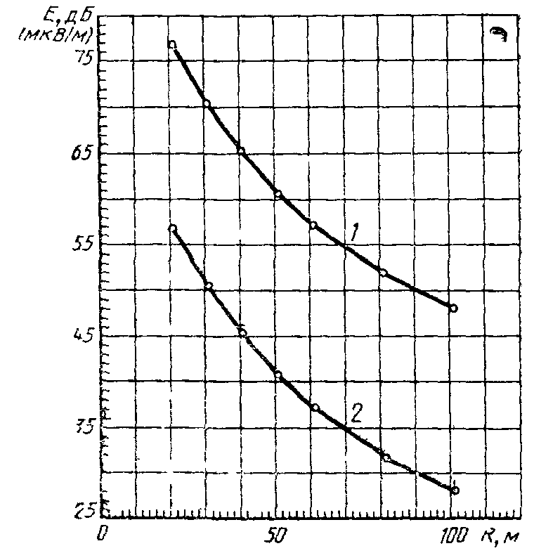

1 - при сильном дожде; 2 - среднее значение при хорошей погоде

Примечание. Максимальный уровень помех при плохой погоде на несколько децибел выше, чем при сильном дожде.

Черт. 70

Расположение проводов на одном уровне для ЛЭП напряжением 330 кВ
(первый вариант)

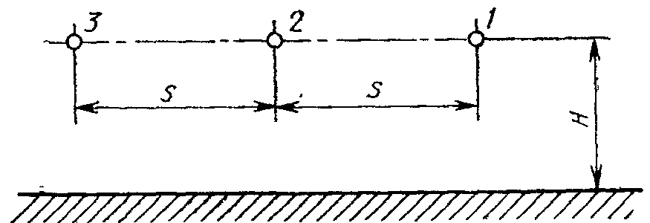
Н_{ср} = 20 м; Н_{min} = 11,0 м

Число  проводов | Радиус пучка проводов, мм | Расстояние между фазами S, м | Радиус провода, мм | Максимальный градиент, кВ/см, для фаз |  |  | Коррекция уровня, дБ
 |  |  |  | 1 | 2 | 3 | Коррекция уровня, дБ
2 | 200 | 9,0 | 12,00 | 23,59 | 25,22 | 23,59 | 0
2 | 200 | 9,0 | 13,75 | 21,04 | 22,52 | 24,04 | -1,5
2 | 300 | 9,0 | 12,00 | 24,12 | 25,86 | 24,12 | +1,1
2 | 300 | 9,0 | 13,75 | 21,47 | 23,05 | 21,47 | -2,6
2 | 200 | 8,5 | 12,00 | 23,76 | 25,57 | 23,76 | +0,4
2 | 200 | 8,5 | 13,75 | 21,20 | 22,83 | 21,20 | -1,1
2 | 300 | 8,5 | 12,00 | 24,31 | 26,24 | 24,31 | +1,0
2 | 300 | 8,5 | 13,75 | 21,64 | 23,39 | 21,64 | -0,2

Примечание. Изменение уровня помех при изменения базисного градиента на 10 % составляет 5,0 дБ (при одинаковых типах пучка проводов).

Черт. 71

Профили радиопомех для ЛЭП напряжением 330 кВ с расположением проводов на одном уровне (второй вариант)

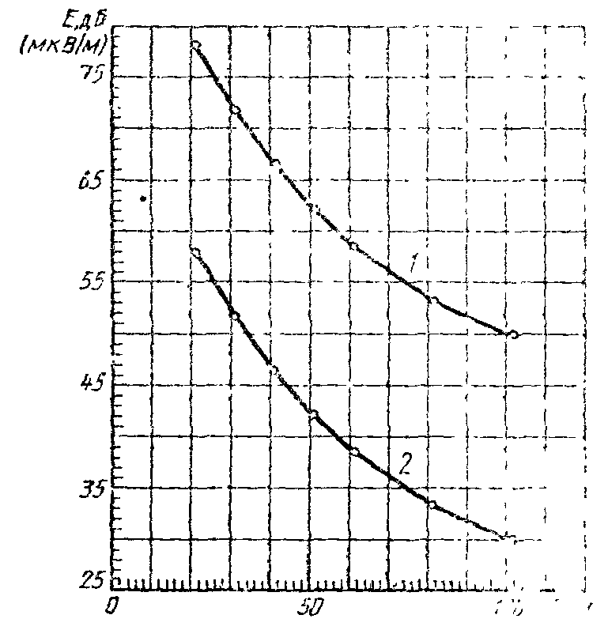

1 - при сильном дожде; 2 - среднее значение при хорошей погоде

Примечание. Максимальный уровень помех при плохой погоде на несколько децибел выше, чем при сильном дожде.

Черт. 72

Расположение проводов на одном уровне для ЛЭП напряжением 330 кВ
(второй вариант)

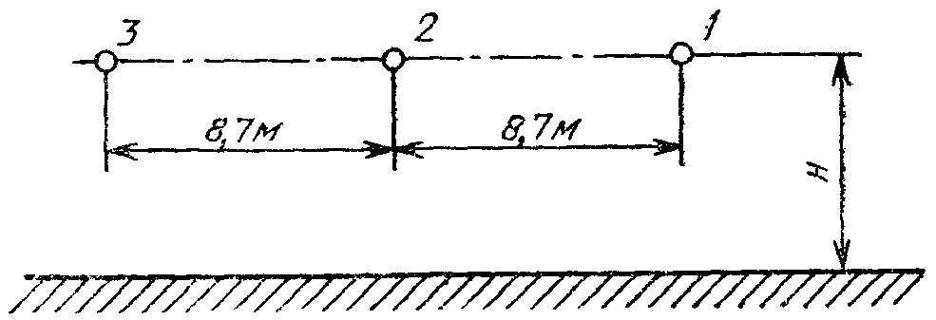
Н_{ср} = 18,5 м; Н_{min} = 10,5 м

Число проводов | Радиус пучка проводов, мм | Радиус провода, мм | Максимальный градиент, кВ/см, для фаз |  |  | Коррекция уровня, дБ
Число проводов | Радиус пучка проводов, мм | Радиус провода, мм | 1 | 2 | 3 | Коррекция уровня, дБ
2 | 200 | 12,00 | 24,25 | 26,70 | 24,25 | 0
2 | 200 | 13,75 | 21,15 | 23,23 | 21,15 | -4,1
2 | 300 | 12,00 | 23,71 | 26,00 | 23,71 | -1,1
2 | 300 | 13,75 | 21,59 | 23,80 | 21,59 | -3,7

Примечание. Изменение уровня помех при изменении базисного градиента на 10 % составляет 5,3 дБ (при одинаковых типах пучка проводов).

Черт. 73

Профили радиопомех для ЛЭП напряжением 330 кВ с расположением проводов на одном уровне (третий вариант)

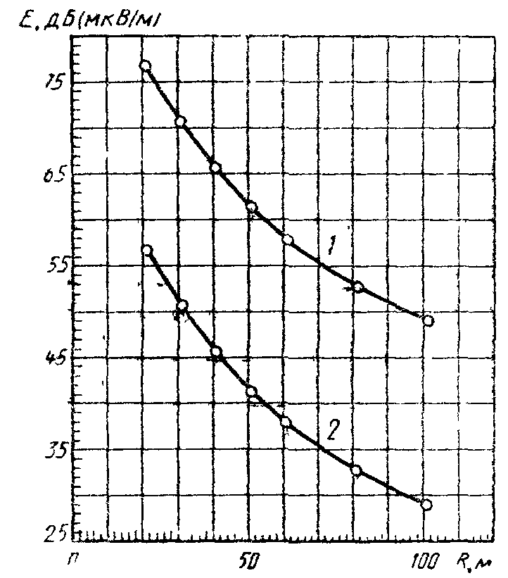

1 - при сильном дожде; 2 - среднее значение при хорошей погоде

Примечание. Максимальный уровень помех при плохой погоде на несколько децибел выше, чем при сильном дожде.

Черт. 74

Расположение проводов на одном уровне для ЛЭП напряжением 330 кВ
(третий вариант)

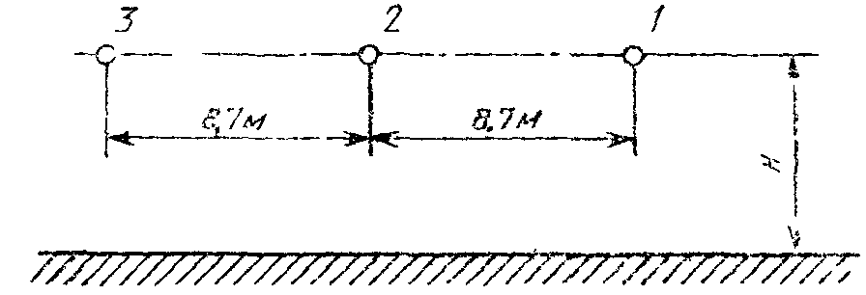
Н_{ср} = 19,5 м; Н_{min} = 11,3 м

Число проводов | Радиус пучка проводов, мм | Радиус провода, мм | Максимальные градиент, кВ/см, для фаз |  |  | Коррекция уровня, дБ
Число проводов | Радиус пучка проводов, мм | Радиус провода, мм | 1 | 2 | 3 | Коррекция уровня, дБ
2 | 200 | 12,00 | 23,56 | 25,42 | 23,56 | 0
2 | 300 | 12,00 | 24,09 | 26,08 | 24,09 | +1,1
2 | 200 | 13,75 | 21,02 | 22,70 | 21,02 | -3,5
2 | 300 | 13,75 | 21,44 | 23,24 | 21,44 | -2,6

Примечание. Изменение уровня помех при изменении базисного градиента на 10 % составляет 5,1 дБ (при одинаковых типах пучка проводов).

Черт. 75

Профили радиопомех для ЛЭП напряжением 500 кВ при расположении проводов на одном уровне (первый вариант)

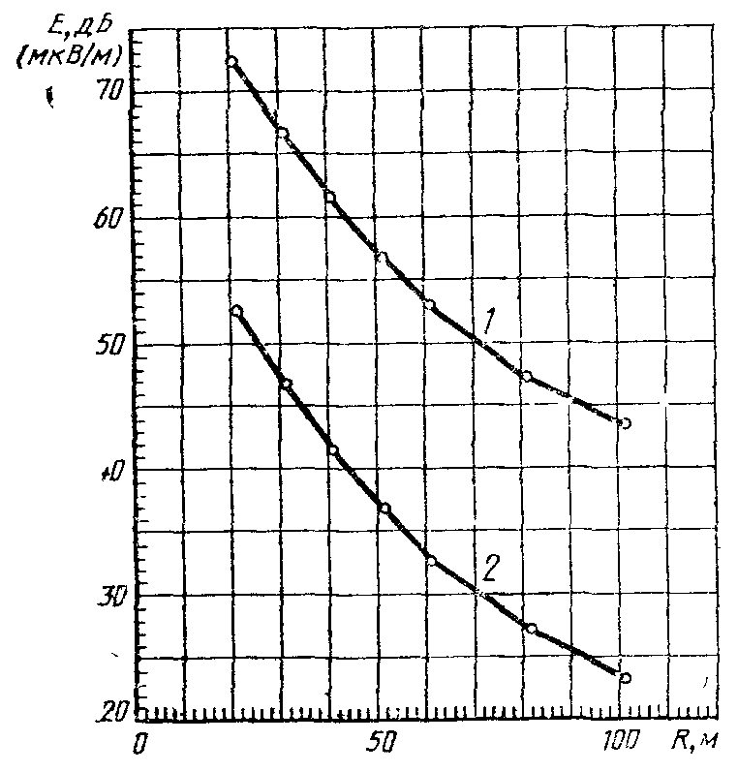

1 - при сильном дожде; 2 - среднее значение при хорошей погоде

Примечание. Максимальный уровень помех при плохой погоде на несколько децибел выше, чем при сильном дожде.

Черт. 76

Расположение проводов на одном уровне для ЛЭП напряжением 500 кВ
(первый вариант)

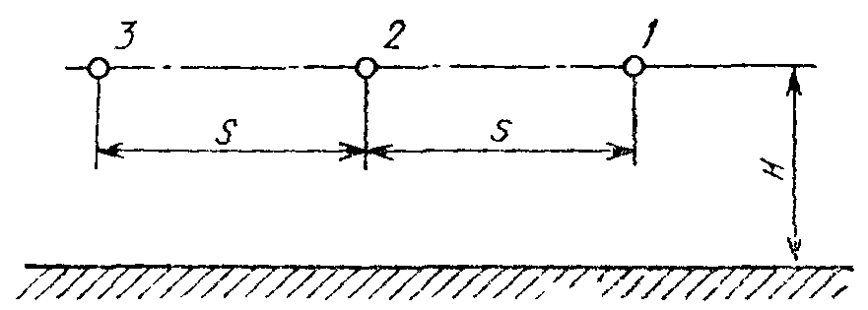
Н_{ср} = 22,3 м; Н_{min} = 12,7 м

Число проводов | Радиус пучка проводов, мм | Расстояние между фазами S, мм | Радиус провода, мм | Максимальный градиент, кВ/см, для фаз |  |  | Коррекция уровня, дБ
 |  |  |  | 1 | 2 | 3 | Коррекция уровня, дБ
3 | 230,9 | 12,0 | 13,75 | 24,48 | 25,47 | 23,48 | 0
3 | 230,9 | 12,0 | 15,30 | 21,75 | 23,60 | 21,75 | -2,4
3 | 230,9 | 12,8 | 13,75 | 23,15 | 25,18 | 23,15 | -0,2
3 | 230,9 | 12,8 | 15,30 | 21,44 | 23,33 | 21,44 | -2,6
3 | 230,9 | 12,0 | 12,60 | 25,25 | 27,25 | 25,25 | +2,4

Примечание. Изменение уровня помех при изменении базисного градиента на 10 % составляет 5,1 дБ (при одинаковых типах пучка проводов).

Черт. 77

Профили радиопомех для ЛЭП напряжением 500 кВ с расположением проводов на одном уровне (второй вариант)

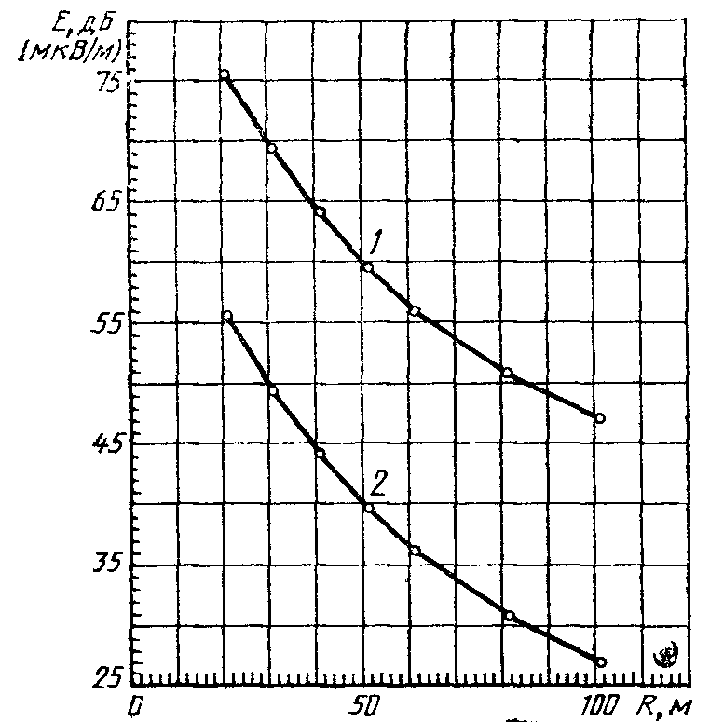

1 - при сильном дожде; 2 - среднее значение при хорошей погоде

Примечание. Максимальный уровень помех при плохой погоде на несколько децибел выше, чем при сильном дожде.

Черт. 78

Расположение проводов на одном уровне для ЛЭП напряжением 500 кВ
(второй вариант)

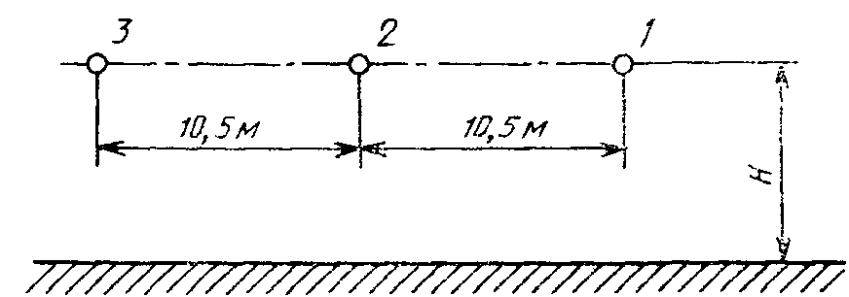
Н_{ср} = 17,2 м; Н_{min} = 12,0 м

Число проводов | Радиус пучка проводов, мм | Радиус провода, мм | Максимальный градиент, кВ/см, для фаз |  |  | Коррекция уровня, дБ
Число проводов | Радиус пучка проводов, мм | Радиус провода, мм | 1 | 2 | 3 | Коррекция уровня, дБ
3 | 230,90 | 12,6 | 26,81 | 28,20 | 26,81 | 0

Примечание. Изменение уровня помех при изменении базисного градиента на 10% составляет 5,6 дБ (при одинаковых типах пучка проводов).

Черт. 79

Профили радиопомех для ЛЭП напряжением 500 кВ с расположением проводов на одном уровне (третий вариант)

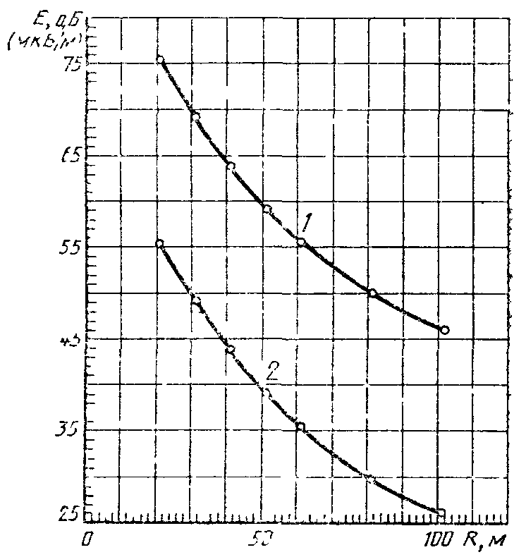

1 - при сильном дожде; 2 - среднее значение при хорошей погоде

Примечание. Максимальный уровень помех при плохой погоде на несколько децибел выше, чем при сильном дожде.

Черт. 80

Расположение проводов на одном уровне для ЛЭП напряжением 500 кВ
(третий вариант)

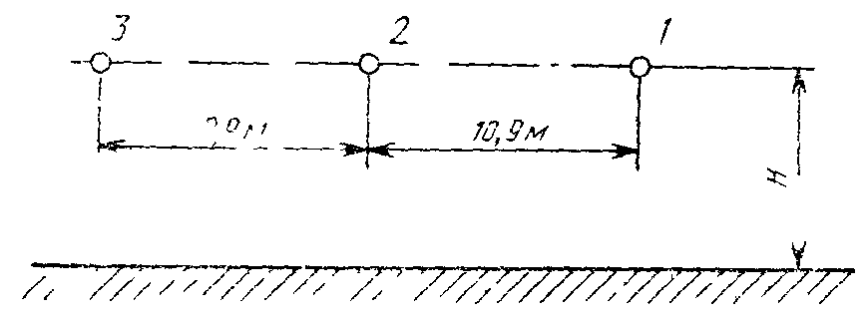
Н_{ср} = 19,3 м; Н_{min} = 11,9 м

Число проводов | Радиус пучка проводов, мм | Радиус провода, мм | Максимальный градиент, кВ/см, для фаз |  |  | Коррекция уровня, дБ
Число проводов | Радиус пучка проводов, мм | Радиус провода, мм | 1 | 2 | 3 | Коррекция уровня, дБ
3 | 230,9 | 12,60 | 25,95 | 27,93 | 25,95 | 0
3 | 230,9 | 13,75 | 23,95 | 26,14 | 23,95 | -2,7
3 | 230,9 | 15,10 | 22,19 | 24,24 | 22,19 | -5,6
3 | 230,9 | 15,30 | 22,13 | 23,84 | 22,13 | -5,6

Примечание. Изменение уровня помех при изменении базисного градиента на 10% составляет 5,6 дБ (при одинаковых типах пучка проводов).

Черт. 81

Профили радиопомех для ЛЭП напряжением 500 кВ при расположении проводов на одном уровне (четвертый вариант)

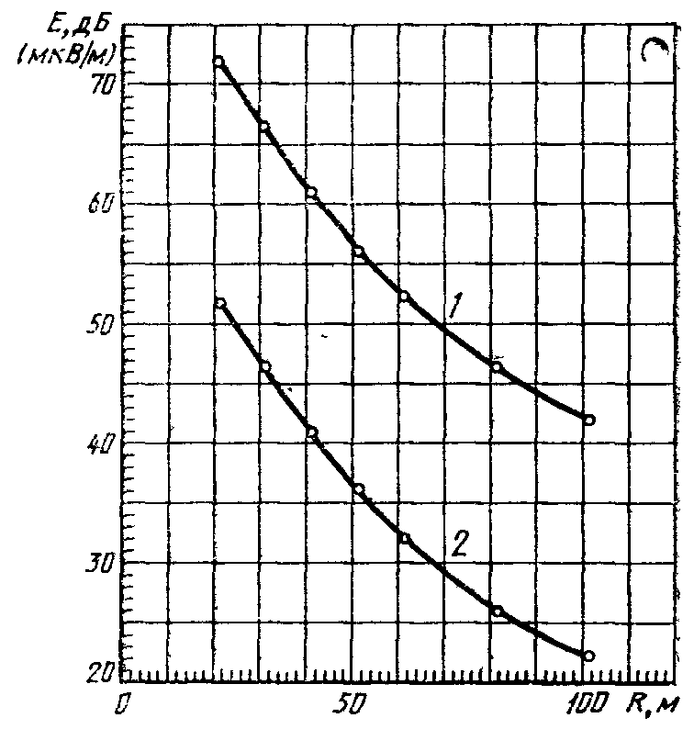

1 - при сильном дожде; 2 - среднее значение при хорошей погоде

Примечание. Максимальный уровень помех при плохой погоде на несколько децибел выше, чем при сильном дожде.

Черт. 82

Расположение проводов на одном уровне для ЛЭП напряжением 500 кВ
(четвёртый вариант)

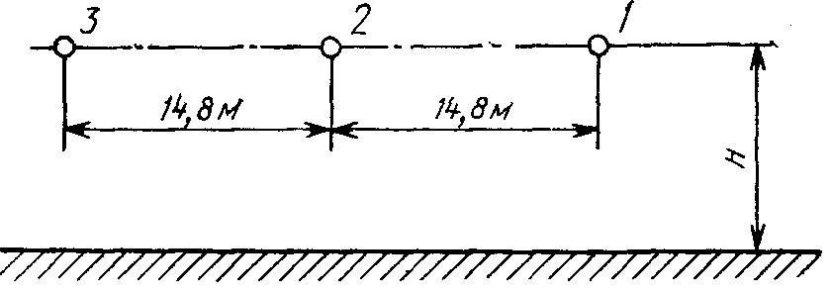
Н_{ср} = 21,9 м; Н_{min} = 12,9 м

Число проводов | Радиус пучка проводов, мм | Радиус провода, мм | Максимальный градиент, кВ/см, для фаз |  |  | Коррекция уровня, дБ
Число проводов | Радиус пучка проводов, мм | Радиус провода, мм | 1 | 2 | 3 | Коррекция уровня, дБ
3 | 230,9 | 13,75 | 22,84 | 24,13 | 22,84 | 0
3 | 230,9 | 15,30 | 20,92 | 22,12 | 20,92 | -2,6

Примечание. Изменение уровня помех при изменении базисного градиента на 10 % составляет 4,8 дБ (при одинаковых типах пучка проводов).

Черт. 83

Профили радиопомех для ЛЭП напряжением 500 кВ с расположением проводов на одном уровне (пятый вариант)

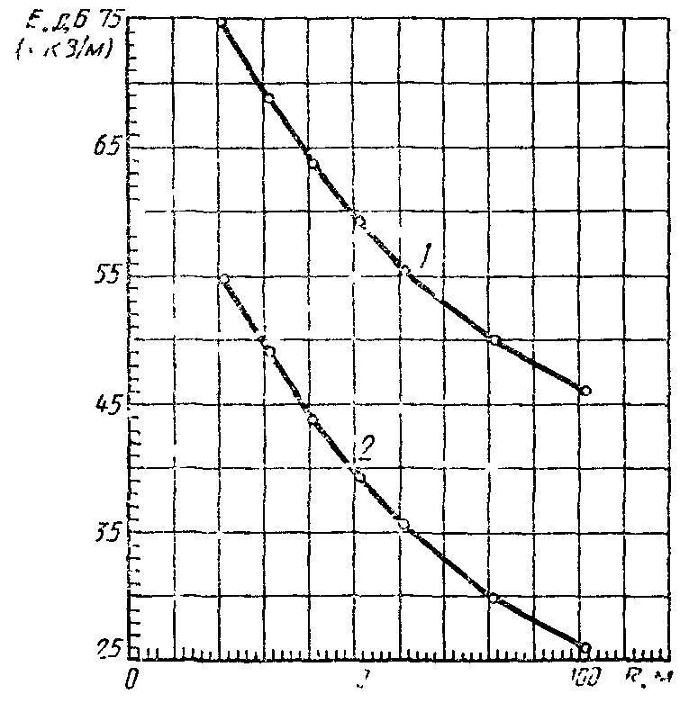

1 - при сильном дожде; 2 - среднее значение при хорошей погоде

Примечание. Максимальный уровень помех при плохой погоде на несколько децибел выше, чем при сильном дожде.

Черт. 84

Расположение проводов на одном уровне для ЛЭП напряжением 500 кВ
(пятый вариант)

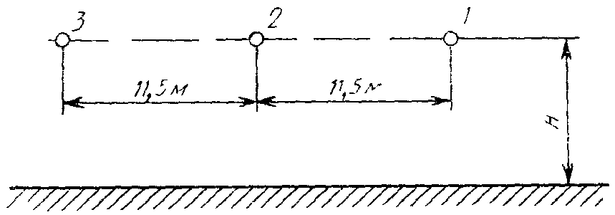
Н_{ср} = 19,5 м; Н_{min} = 12,5 м

Число проводов | Радиус пучка проводов, мм | Радиус провода, мм | Максимальный градиент, кВ/см, для фаз |  |  | Коррекция уровня, дБ
Число проводов | Радиус пучка проводов, мм | Радиус провода, мм | 1 | 2 | 3 | Коррекция уровня, дБ
3 | 230,9 | 12,60 | 25,67 | 27,54 | 25,67 | 0
3 | 230,9 | 13,75 | 23,88 | 25,64 | 23,88 | -2,6

Примечание. Изменение уровня помех при изменении базисного градиента на 10 % составляет 5,5 дБ (при одинаковых типах пучка проводов).

Черт. 85

Профили радиопомех для ЛЭП напряжением 750 кВ с расположением проводов на одном уровне (первый вариант)

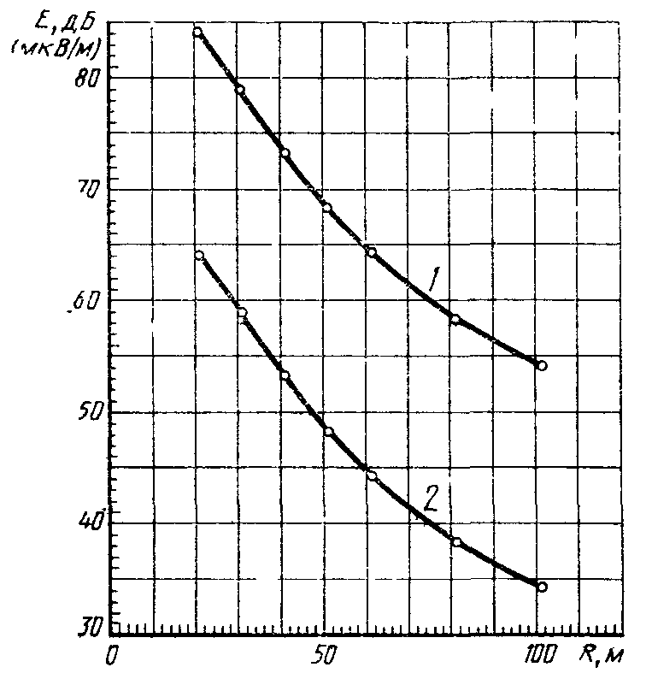

1 - при сильном дожде; 2 - среднее значение при хорошей погоде

Примечание. Максимальный уровень помех при плохой погоде на несколько децибел выше, чем при сильном дожде.

Черт. 86

Расположение проводов на одном уровне для ЛЭП напряжением 750 кВ
(первый вариант)

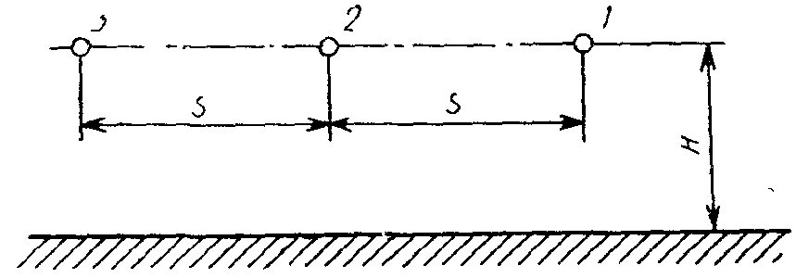
Н_{ср} = 21,4 м; Н_{min} = 12,4 м

Число проводов | Радиус пучка проводов, мм | Расстояние между фазами S, м | Радиус провода, мм | Максимальный градиент, кВ/см, для фаз |  |  | Коррекция уровня, дБ
 |  |  |  | 1 | 2 | 3 | Коррекция уровня, дБ
4 | 300,0 | 16,0 | 14,70 | 27,44 | 28,87 | 27,44 | 0
5 | 157,7 | 16,0 | 12,25 | 26,54 | 27,81 | 26,54 | -5,2
4 | 300,0 | 16,5 | 15,30 | 26,36 | 27,75 | 26,36 | -1,6
5 | 157,7 | 15,0 | 12,00 | 27,15 | 28,76 | 27,15 | -4,3
5 | 157,7 | 15,0 | 12,25 | 26,71 | 28,29 | 26,71 | -5,0
5 | 210,3 | 15,0 | 13,30 | 25,27 | 26,87 | 25,27 | -6,9
5 | 210,3 | 15,0 | 13,75 | 24,60 | 26,15 | 24,60 | -7,9

Примечание. Изменение уровня помех при изменении базисного градиента на 10 % составляет 5,8 дБ (при одинаковых типах пучка проводов).

Черт. 87

Профили радиопомех для ЛЭП напряжением 750 кВ с расположением проводов на одном уровне (второй вариант)

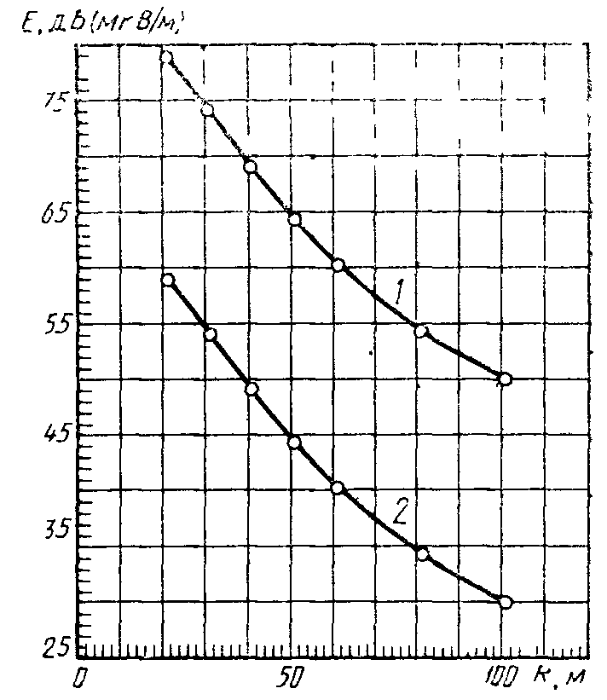

1 - при сильном дожде; 2 - среднее значение при хорошей погоде

Примечание. Максимальный уровень помех при плохой погоде на несколько децибел выше, чем при сильном дожде.

Черт. 88

Расположение проводов на одном уровне для ЛЭП напряжением 750 кВ
(второй вариант)

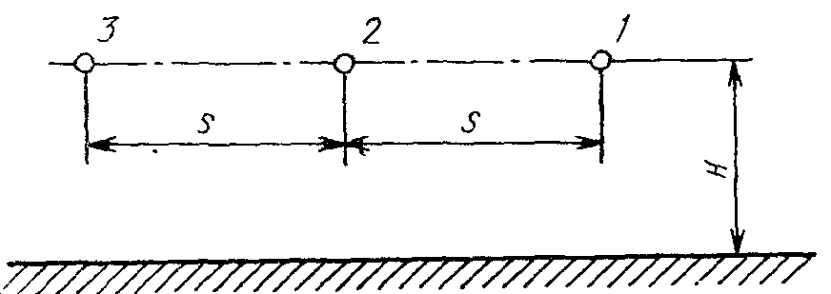
Н_{ср} = 23,5 м; Н_{min} = 14,5 м

Число проводов | Радиус пучка проводов, мм | Расстояние между фазами S, м | Радиус провода, мм | Максимальный градиент, кВ/см, для фаз |  |  | Коррекция уровня, дБ
 |  |  |  | 1 | 2 | 3 | Коррекция уровня, дБ
5 | 157,7 | 18,0 | 12,00 | 26,75 | 27,44 | 26,75 | 0
5 | 210,3 | 18,0 | 12,60 | 26,00 | 26,72 | 26,00 | -0,9
5 | 210,3 | 18,0 | 13,75 | 24,21 | 24,88 | 24,21 | -3,6
5 | 157,7 | 18,5 | 11,20 | 27,92 | 28,88 | 27,92 | +2,3
4 | 300,0 | 18,5 | 15,30 | 25,93 | 26,91 | 25,93 | +2,8
5 | 210,3 | 16,6 | 12,20 | 26,68 | 28,11 | 26,68 | +0,5

Примечание. Изменение уровня помех при изменении базисного градиента на 10 % составляет 5,5 дБ (при одинаковых типах пучка проводов).

Черт. 89

Профили радиопомех для ЛЭП напряжением 750 кВ с расположением проводов на одном уровне (третий вариант)

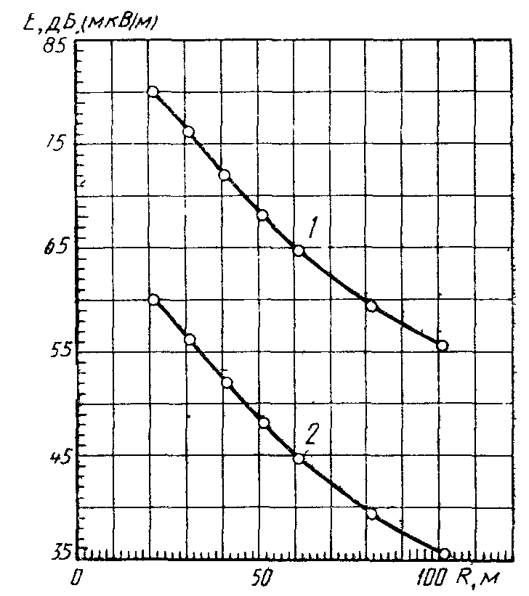

1 - при сильном дожде; 2 - среднее значение при хорошей погоде

Примечание. Максимальный уровень помех при плохой погоде на несколько децибел выше, чем при сильном дожде.

Черт. 90

Расположение проводов на одном уровне для ЛЭП напряжением 750 кВ
(третий вариант)

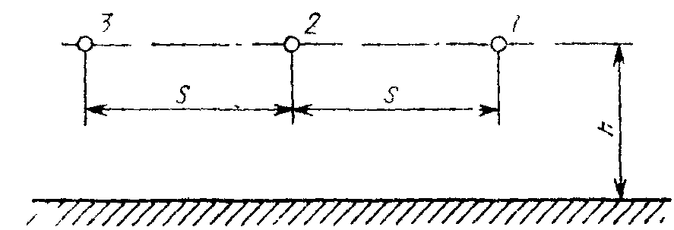
Н_{ср} = 27,5 м; Н_{min} = 18,0 м

Число проводов | Радиус пучка проводов, мм | Расстояние между фазами S, м | Радиус провода, мм | Максимальный градиент, кВ/см, для фаз |  |  | Коррекция уровня, дБ
 |  |  |  | 1 | 2 | 3 | Коррекция уровня, дБ
5 | 157,7 | 10,5 | 12,00 | 28,79 | 31,55 | 28,79 | 0
5 | 157,7 | 10,5 | 12,25 | 28,32 | 30,85 | 28,32 | -0,7
5 | 210,3 | 10,5 | 13,30 | 26,89 | 29,47 | 26,89 | -2,7
5 | 210,3 | 10,5 | 13,75 | 26,18 | 28,69 | 26,18 | -3,8
5 | 157,7 | 13,5 | 12,00 | 27,22 | 29,58 | 27,20 | -2,5

Примечание. Изменение уровня помех при изменении базисного градиента на 10 % составляет 6,3 дБ (при одинаковых типах пучка проводов).

Черт. 91

Профили радиопомех для ЛЭП напряжением 750 кВ с расположением проводов на одном уровне с увеличенным расстоянием между ними (первый вариант)

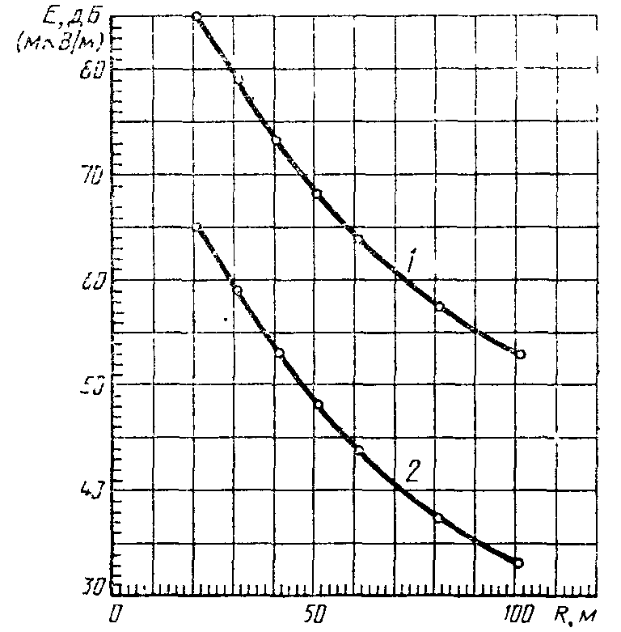

1 - при сильном дожде; 2 - среднее значение при хорошей погоде

Примечание. Максимальный уровень помех при плохой погоде на несколько децибел выше, чем при сильном дожде.

Черт. 92

Расположение проводов на одном уровне с увеличенным расстоянием между ними для ЛЭП напряжением 750 кВ (первый вариант)

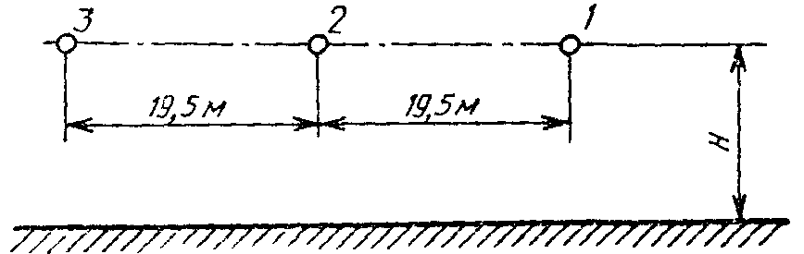
Н_{ср} = 21,4 м; Н_{min} = 12,4 м

Число проводов | Радиус пучка проводов, мм | Радиус провода, мм | Максимальный градиент, кВ/см, для фаз |  |  | Коррекция уровня, дБ
Число проводов | Радиус пучка проводов, мм | Радиус провода, мм | 1 | 2 | 3 | Коррекция уровня, дБ
4 | 300 | 14,55 | 26,96 | 27,75 | 26,96 | 0

Примечание. Изменение уровня помех при изменении базисного градиента на 10 % составляет 5,6 дБ (при одинаковых типах пучка проводов).

Черт. 93

Профили радиопомех для ЛЭП напряжением 750 кВ с расположением проводов на одном уровне с увеличенным расстоянием между ними (второй вариант)

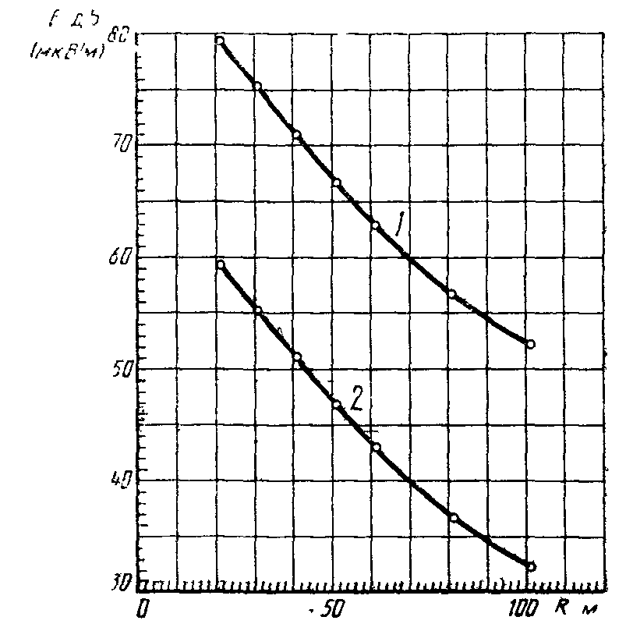

1 - при сильном дожде; 2 - среднее значение при хорошей погоде

Примечание. Максимальный уровень помех при плохой погоде на несколько децибел выше, чем при сильном дожде.

Черт. 94

Расположение проводов на одном уровне с увеличенным расстоянием между ними для ЛЭП напряжением 750 кВ (второй вариант)

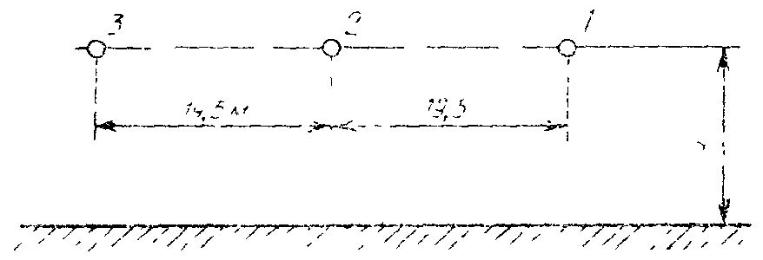
Н_{ср} = 27,5 м; Н_{min} = 18,0 м

Число проводов | Радиус пучка проводов, мм | Радиус провода, мм | Максимальный градиент, кВ/см, для фаз |  |  | Коррекция уровня, дБ
Число проводов | Радиус пучка проводов, мм | Радиус провода, мм | 1 | 2 | 3 | Коррекция уровня, дБ
5 | 157,7 | 11,20 | 27,29 | 28,51 | 27,29 | 0

Примечание. Изменение уровня помех при изменении базисного градиента на 10 % составляет 5,7 дБ (при одинаковых типах пучка проводов).

Черт. 95

ПРИЛОЖЕНИЕ 5
Справочное

Таблица 5

Каталог профилей* радиопомех для отечественных ЛЭП

Номер чертежа | Напряжение, кВ | Конфигурация ЛЭП | Поле помех на базисном расстоянии D₀=20 м, дБ (мкВ/м)**
Номер чертежа | Напряжение, кВ | Конфигурация ЛЭП | при сильном дожде | в сухую погоду
40, 41 | 110 | Расположение проводов в виде треугольника | 47-53*** | 27-33*⁴
42, 43 | 110 | Расположение проводов в виде треугольника | 47-54 | 27-34
44, 45 | 110 | Расположение проводов на одном уровне | 53 | 33
46, 47 | 220 | Расположение проводов в виде треугольника | 70-73 | 50-63
48, 49 | 220 | Расположение проводов в виде треугольника | 71-74 | 51-54
50, 51 | 220 | Расположение проводов в виде треугольника | 69-72 | 49-52
52, 53 | 220 | Расположение проводов в виде треугольника | 71-75 | 51-55
54, 55 | 220 | Расположение проводов в виде треугольника | 71-74 | 51-54
56, 57 | 220 | Расположение проводов в виде треугольника | 70-73 | 50-53
58, 59 | 220 | Расположение проводов в виде треугольника | 69-72 | 49-52
60, 61 | 220 | Расположение проводов в виде треугольника | 68-71 | 48-51
62, 63 | 220 | Расположение проводов на одном уровне | 69-73 | 43-53
64, 65 | 220 | Расположение проводов в виде треугольника | 73-78 | 53-58
66, 67 | 220 | Расположение проводов в виде треугольника | 72-77 | 52-57
68, 69 | 330 | Расположение проводов в виде треугольника | 74-78 | 54-58
70, 71 | 330 | Расположение проводов на одном уровне | 74-79 | 54-59
72, 73 | 330 | Расположение проводов на одном уровне | 74-78 | 54-58
74, 75 | 330 | Расположение проводов на одном уровне | 73-78 | 53-58
76, 77 | 500 | Расположение проводов на одном уровне | 70-75 | 50-56
78, 79 | 500 | Расположение проводов на одном уровне | 76 | 56
80, 81 | 500 | Расположение проводов на одном уровне | 69-75 | 49-55
82, 83 | 500 | Расположение проводов на одном уровне | 69-72 | 49-52
84, 85 | 500 | Расположение проводов на одном уровне | 72-75 | 52-55
86, 87 | 750 | Расположение проводов на одном уровне | 77-85 | 57-65
88, 89 | 750 | Расположение проводов на одном уровне | 76-83 | 56-63
90, 91 | 750 | Расположение проводов на одном уровне | 76-80 | 56-60
92, 93 | 750 | Расположение проводов на одном уровне с увеличенным расстоянием между ними | 85 | 65
94, 95 | 750 | Расположение проводов на одном уровне с увеличенным расстоянием между ними | 80 | 60
__________________
* Профиль помех вычисляют по формуле
Е/Е₀=(D/D₀)^{k} мкВ/м;
E=E₀+20k lg(D/D₀) дБ,
где k - показатель степени затухания помех с расстоянием от ЛЭП;
D - расстояние по прямой между ближайшим проводом и антенной измерителя помех.
Среднее значение k для отечественных ЛЭП всех типов близко к 1,6. Таким образом, для отечественных ЛЭП можно считать действительной формулу
E=E₀-32 lg (D/D₀).
** Диапазон значений (например, 54-59) указывают для того, чтобы учесть варианты с проводами разных диаметров и пучками проводов, имеющими разные размеры.
*** Базисные значения помех.
*⁴ Производные значения помех.

